Japanese Economy

経済の全体像を把握するため

* どの国の経済にも「三つの市場」がある
* 「実力」＝潜在的な成長力と「調子」＝景気を区別する

3つの市場

1. 財サービス市場　＜モノ＞
2. 労働市場　＜ヒト＞
   * 供給は労働者、需要は企業
   * Pではなくw
   * Qではなくl
3. 金融市場　＜カネ＞
   * Pではなくi =金利
   * 貸し出しを需要するのは企業、供給するのは家計、銀行。高いほど供給量が増え、低いほど需要量が増える

* それぞれの市場で需要Dと供給Sが存在
* 需要と供給が価格Pと数量Qを決定
* これらの関係は循環要因と構造要因に規定される
* 3つの市場は相互依存している
  + Eg 金融政策―「行う市場」と「目指す市場」。消費者物価を上げる（目標は財・サービス市場）→国債を買う、株を買う（金融市場でオペレートする）
  + Pの変化率とwの変化率は密接。日銀はPを上げるためにwをあげたい。

「実力」と「調子」

* 日々の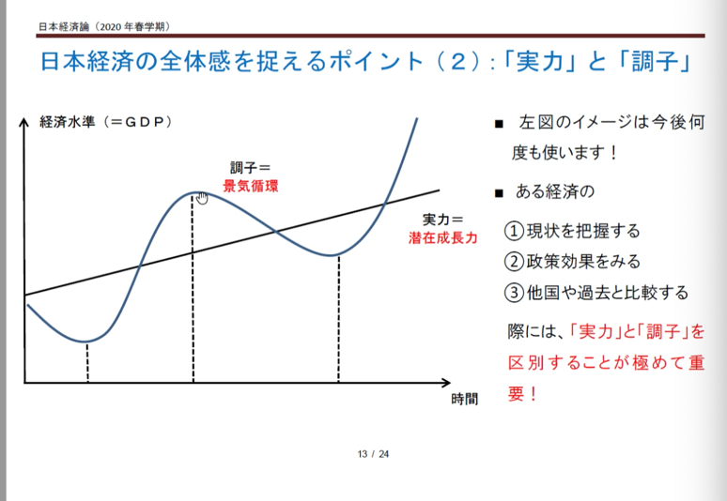GDPは青い部分。私たちは調子しか見ていない。しかしマクロ経済政策の目標は黒字の見えない実力のところを継続的に上げることである。
* その日の調子が実力よりいい＝物価上昇。その日の調子が実力より悪い＝物価下降  
  黒い線と青い線の間のギャップ（GDPギャップ、需給ギャップ）が重要。黒い線を推測して、GDPギャップを計算し、物価に上昇圧力がかかっているか下方圧力がかかっているかが判断できる。
* ギャップ＝Price level
* 景気の変動＝endogenous cycles= 在庫、設備投資、コンドラチェフなど  
  exogenous factors = shocks (Lehman shock)
* 内閣府「景気基準日付」事後的に山と谷のタイミングを正式決定している。
* 2012年12月最後の谷、上昇圧力。それからコロナ前までは景気は回復しており、2016年からは景気が拡大（潜在的G D Pを超えて受給ギャップが山を形成している）していた。拡大はいつまで続くのか？
* 今、ごく足元では完全に外生的なショック（コロナによって）景気が後退している、ピークアウトにある
* 実線の傾きを伸び率・潜在成長率と言う。
* 今の日本はスロープがゼロ。つまり潜在的成長率がゼロ
* スロープがゼロでG D Pが2％成長だとそれは上方圧力がかかっていて、調子がいい。アメリカのように3％の潜在的成長率の場合G D Pが2％成長であったら景気は回復はしているが基準に達していない。
* だからこそ実力を知る（実線を知る）ことが重要。でなければG D P成長率の評価の仕様がない。

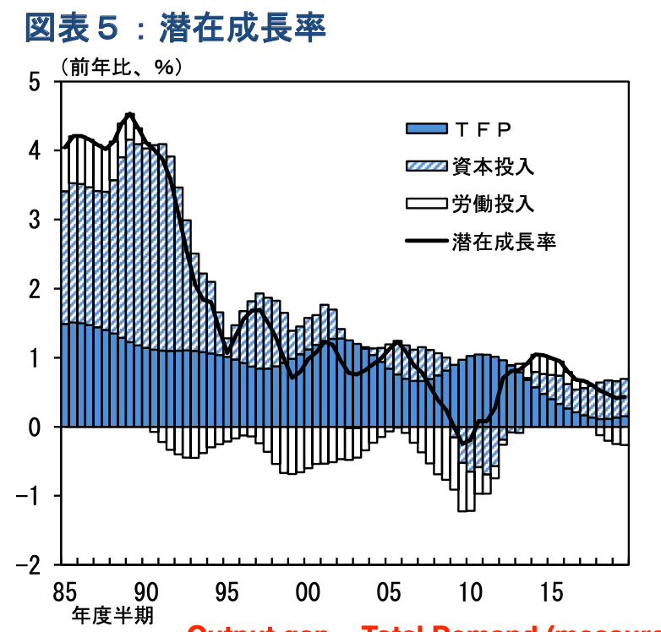

潜在成長率

* バブル崩壊前は実質成長率が4％台を推移していた
* バブル崩壊後成長率が急落し、95年からはデフレーションと3つの過剰（人員、設備、負債）で経済成長率が低くなり、リーマンショックで負の領域へ突入。
* 今は戻ってはいるものの、足元の経済成長率は0.6-0.7であり、1を大きく切っている。

GDP

* 国内で創造した付加価値の合計

1. 輸入
   1. 外国から輸入した分は計上しない。国内で作られた付加価値のみがG D Pに含まれる。In the expenditure approach, imports are subtracted in NX to remove added value created abroad that was counted in C, I and G.
2. 在庫投資
   1. Y = C + I + IV + G + NX
   2. IV = 在庫投資 investment in stock, counted as final product.
   3. S = D の観点からいくと  
      Y + IM = C + I + IV + G + EX  
      (supply) = (demand)   
      However, IM = import, EX = export, EX – IM = NX   
      この式が意味することは、Y + IMが右式のC, I, G, IV 間に振り分けられると言うことを意味する。そのために IM を引くことでその影響を除外しなくてはならない。

* GDPの算出法
  1. 供給側から計算
  2. 需要側から積み上げる
     + C (家計調査や消費動向調査) + EX （通関統計） IV （在庫統計）
     + どちらがデータを集めやすいか。日本では速報では需要側から、確報値では供給側から（時間がかかるが確度が高い）
* Y + IM = C + I + IV + G + EXの式にはいくつかのバリエーションがある
  + IVはよく捨象されるが、景気循環での在庫変動のメカニズムは重要なので本講義では明示的に記す。
  + 常識では住宅投資は明記されていないが、Cに含まれていると考える。
  + G＝IG + CG だが、総括してGとする。
    - IG : 公的固定資本形成―公共投資などによって作られたインフラなど
    - CG:政府最終消費支出―各種行政サービス・警察など
  + 三面等価の原則：生産＝所得＝支出  
    所得については、  
    Y ＝　家計所得　＋　企業収益

企業の売り上げは給料として支払われるか、企業の内部に留保される。国の財源である税金はこれらの収益から取られる。生産と支出は上記の供給側からの計算と需要側からの計算である。

* + 日本のGDPは大体500兆→成長率0なのでほとんど変わらない。
  + 主要な経済変数については大まかな水準を覚えておく。
  + 生産＝所得＝支出
    - 生産はY，支出はC + I + IV + G + NX, 所得はY = 家計所得＋企業収益．

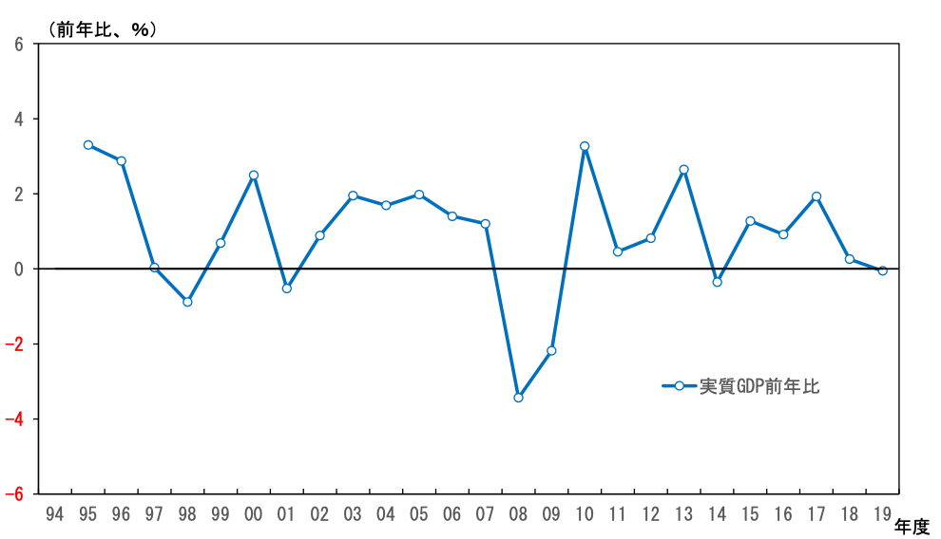実質GDPの推移（変化率）

* 前年比（year on year rate of change）
* 2008, 2009 大きくマイナス、2010 プラス。

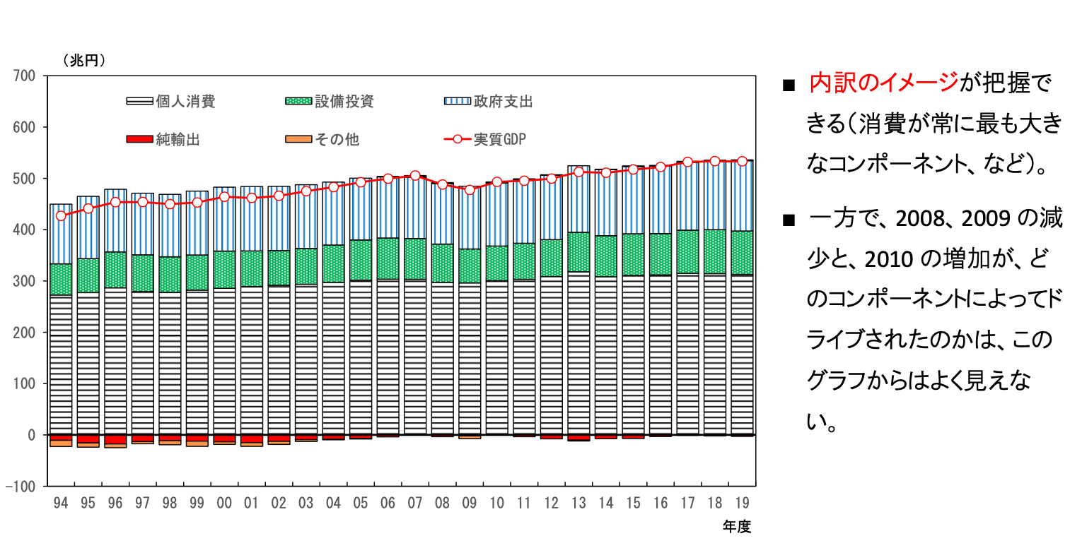**注意**→安易に景気が回復したと結論してはいけない。前年比なので、前年よりはGDPが伸びたが2007年の水準に戻ったわけではない。変化率と水準の関係を意識する。

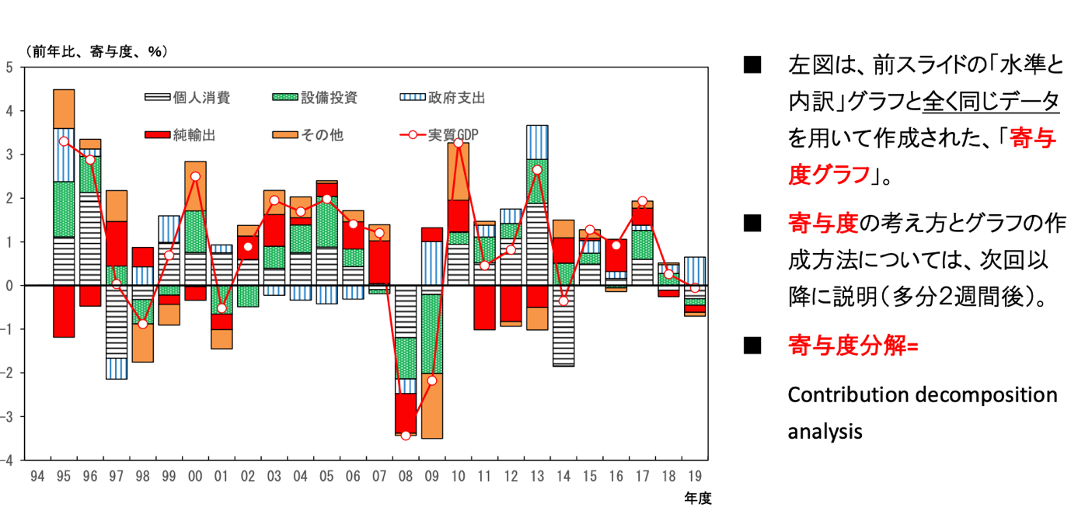

寄与度

* 実質GDPの前年度比の線グラフと一致する。  
  ただし、推移に寄与した要素（コンポーネント）を示している。あるコンポーネントはプラスでも他のはマイナスというのもありうる。

GDPだけを見れば良いのか？

* G D Pは一次統計を加工した二次統計
  + 速報値が公表されるのは1ヶ月半後と速報性に劣る（1-3の四半期は5/18に1次速報値が公表）
* データが遡及改定される。
* 確定まで何度もリバイス。
* 正確性、包括性で重要だが速報性からは必ずしも使いやすくない。
* 鉱工業生産指数や輸出もみること。

景気変動のメカニズム　生産―＞所得→支出の循環

* 企業が生産を増やすと、1　企業収益が増加し、　2雇用・所得が増加する
* 1企業収益が増えると、設備投資が増え、2 雇用・所得が増加すると、消費が増える。
* 設備投資や消費などが増えると、それに応じる為、企業は生産を増やす。

前向きの循環＝Virtuous cycle, 後ろ向きの循環 Vicious cycle.

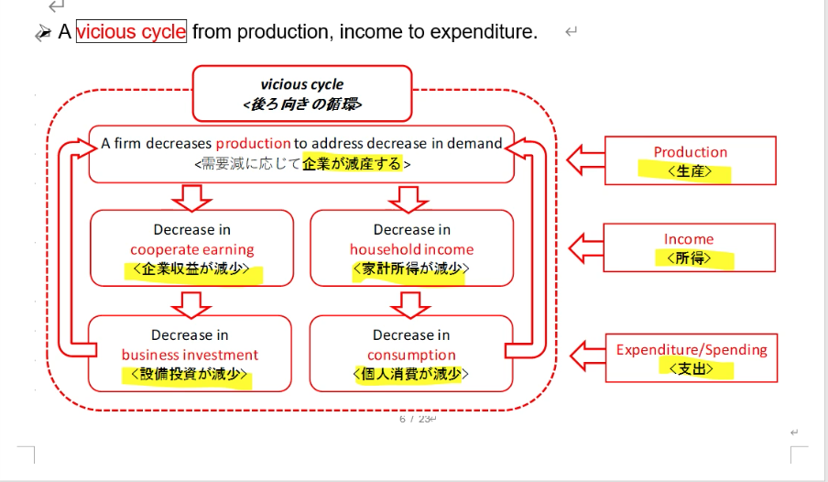

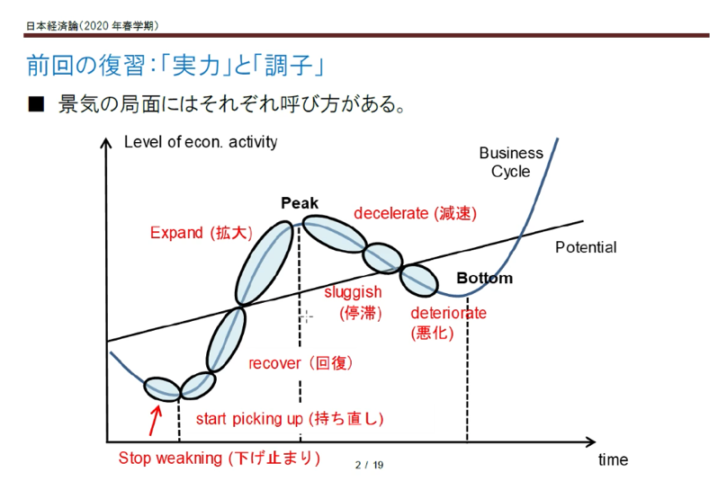展望レポート

1st Paragraph

景気がどの局面（拡大、減速など）でどの循環（前向き、後ろ向き）かを明記する。

次に、Y = C + I + G + IV + NX を分析

日本の輸出

EX=f(X, Y) X= 海外経済, Y=為替 の増加関数。海外経済がいいと輸出がいい。円安だと輸出がいい。日本の輸出を分析する為にはまず海外の経済を分析しなきゃ。NX=f(EX)

I = f(P, g) 設備投資は企業収益と期待成長率の増加関数。先々で業績不振が期待されれば企業は設備投資せずに現在の設備でやりくりする。

C 個人消費を評価する為には家計所得、雇用・所得環境。この授業では住宅投資もCに含まれる

G公共投資

I V在庫投資はよく変動するので四半期ごとでは触れない、説明が困難。だが、他の要素を全て説明しているので在庫投資は残りと見て良い。

今四半期のレポートは循環の明記がない→ 今は循環を引き起こす一次的ショック（コロナ）なので、不透明である。

外需起点vs内需起点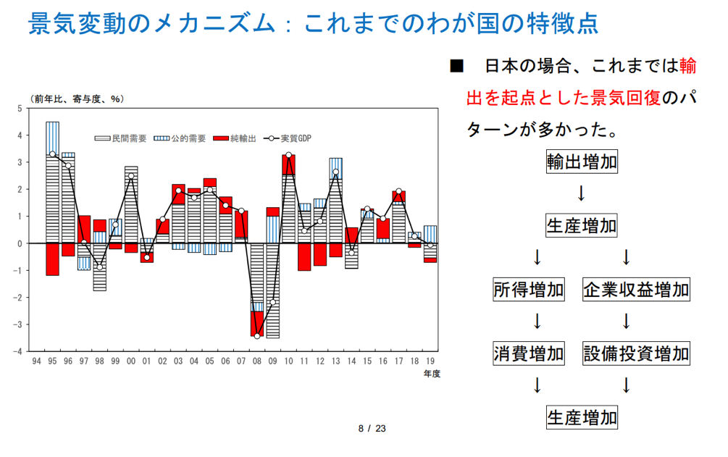

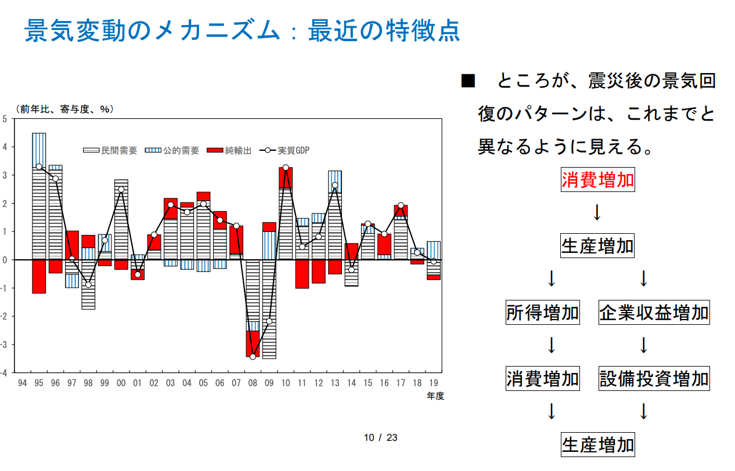

輸出はむしろマイナスに寄与している。(11~13)

なぜ？

2011-2012は  
1. 震災があった。震災に伴って消費（需要）が上がった。震災グッズ、絆消費（家族とのつながりを強調）

2. シニア消費。団塊の世代のリタイア→余暇消費が高まる。

今次景気変動の特徴

鉱工業回復せず→輸出が増えなかったから生産が増えなかった

消費回復―＞震災、シニア消費などの内需拡大。それに伴い、製造業の景気回復、雇用回復（Virtuous cycle）。

景気循環の諸要因

* 設備投資、在庫投資などのストック調整による経済の自律的な調整メカニズム。
* 金融引き締め、緩和や財政出動・緊縮などの政策変更。
* 外生的なショック（海外経済、オイルショックなどのショック）。

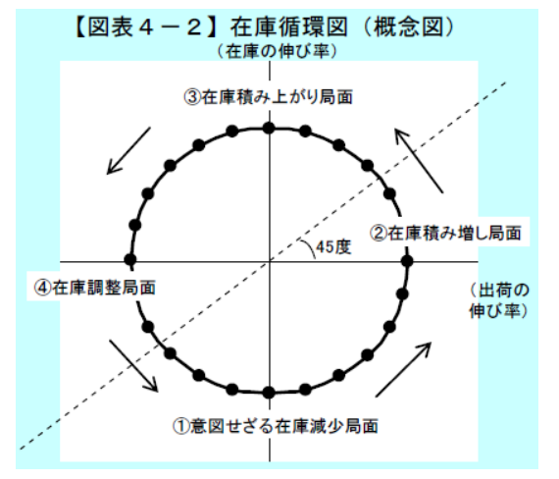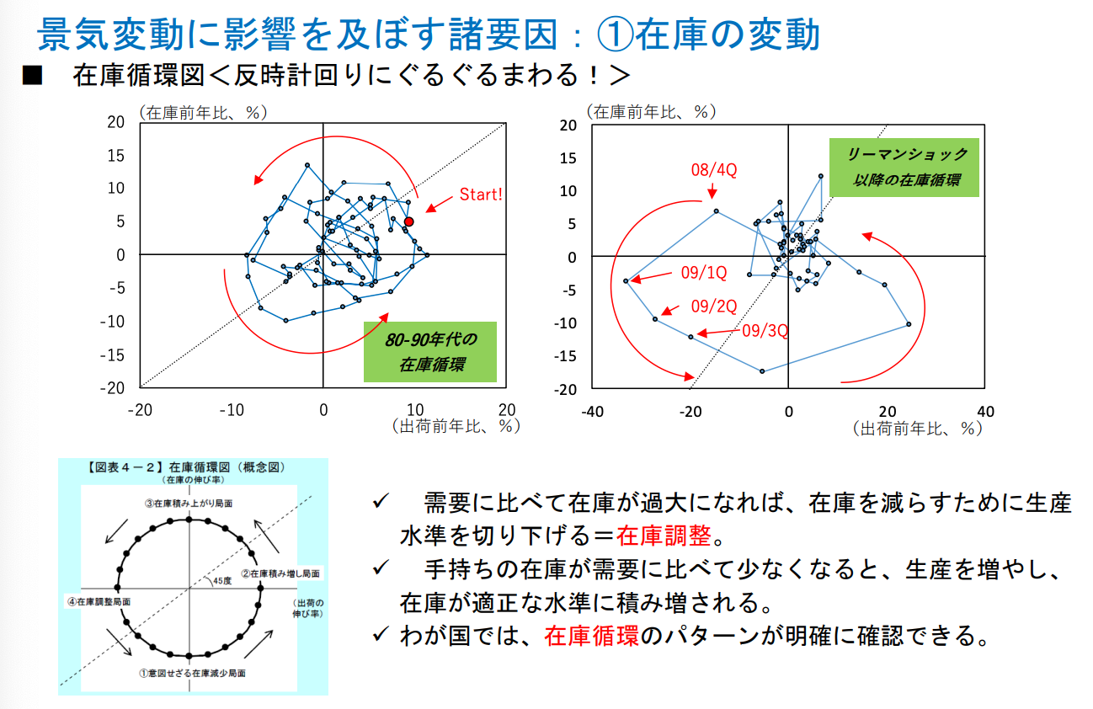出荷前年比が高いと将来もいっぱい売れるので、在庫を増やそう！となる＝在庫積み増し局面。

だんだん出荷が減るが、出荷が減った分売れ残りが在庫にプラス要因で働くのでグラフの左上に位置する＝在庫積み上がり局面。

上に気づくと、企業は在庫を減らす＝在庫調整局面

意図せざる在庫減少局面は出荷の伸び率が在庫の伸び率を追い越している状態＝在庫積み増しを促すシグナル。

近年は企業が在庫調整をなるべく平準化しており、将来の需要をITで計算しながら調整しているので明確な輪が確認しにくくなっているが、ショックの時は確認しやすい。

在庫循環は数年単位

* 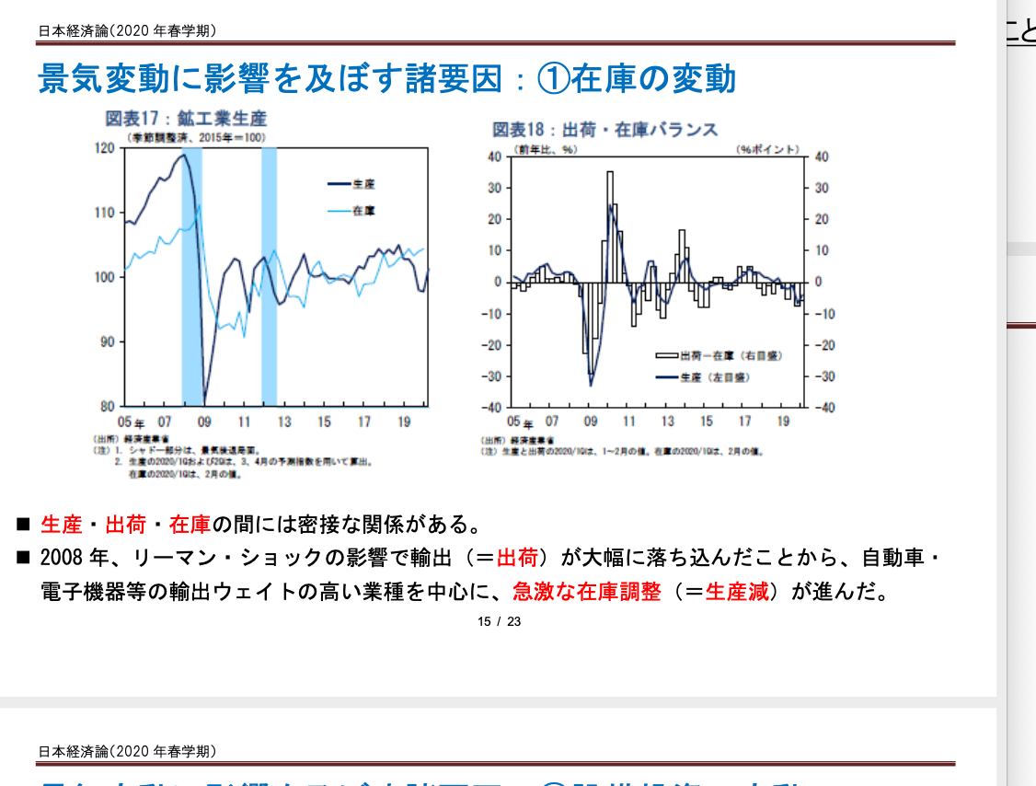生産・出荷・在庫の間には密接な関係
* 2008年、リーマン・ショックの影響で輸出（＝出荷）[Ex = f(GE, FX)] (GE = Global Economy, FX = exchange rate, 為替レート) が大幅に落ち込んだことから、自動車・電子機器などの輸出ウェイトの高い業種を中心に、急激な在庫調整（＝生産減）が進んだ。

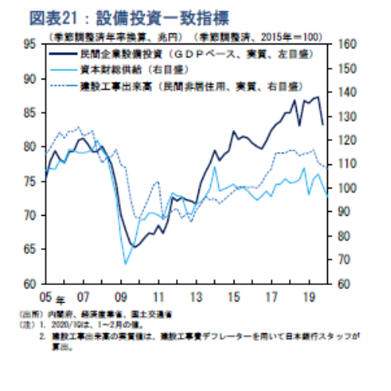景気変動に影響を及ぼす諸要因：**2 設備投資の変動**

* 設備投資：個人投資と並び、内需の2本柱の一つ
* 需要に比べて設備水準（資本ストック）が過大になれば設備投資が削減され（資本ストック調整）、過小になれば誘発される。
* 在庫循環も設備投資循環も数年単位で生じる。（在庫は半年から1年という説もある）。
* 近年、期待成長率の低下や企業の海外進出により、設備投資循環のメカニズムは弱くなっている。
* T期の資本ストック（Kt）, 減耗率(δ), t-1きの資本ストック(tk-1), 設備投資(It).   
  Kt = (1 – δ)Kt-1 + It   
    
  Yt＝ Ct + It + IVt + Gt + Ex – Im   
  Ex が減る→Yt が減る→ 生産量の減少に呼応してIt が減る→さらにYtが減る  
  f(K, L) なので，資本ストックが減ると生産率も減る．

景気変動に影響を及ぼす諸要因： **3 外生的ショックの影響**

* 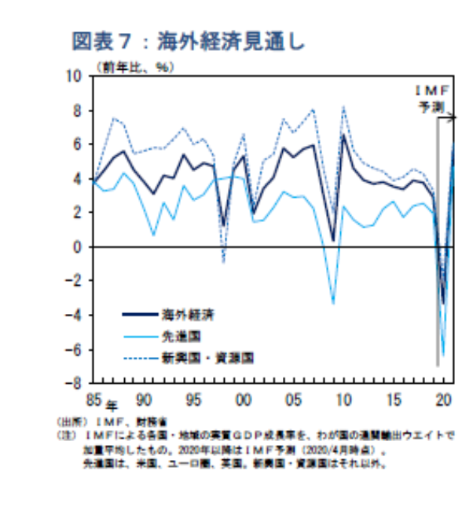海外経済の盛り上がりが，輸出の増加につながり，「生産・所得・支出の循環メカニズム」が展開していけば，息の長い景気回復が実現する．
  + リーマン・ショックのように，海外経済の悪化が，輸出の急激な減少と，それに伴う在庫調整を引き起こす場合，我が国の景気は大きく悪化する（循環メカニズムが後ろ向きに作用する）
  + 足下＝Covid-19 Shock とリーマン・ショックの比較．
  + 左図脚注の[IMF 予測]= WEO (World Economic Outlook) のこと．
* 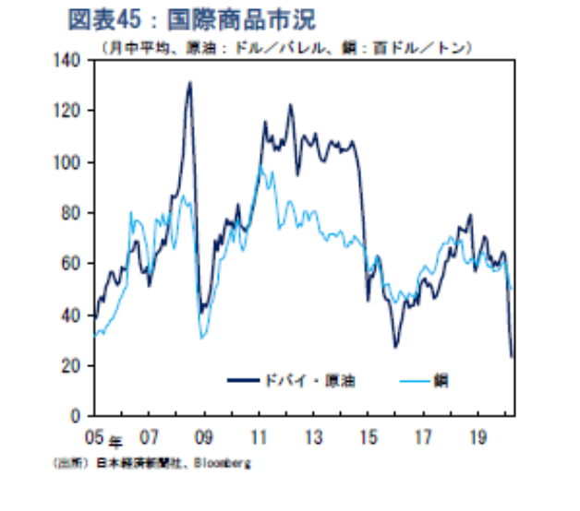原油価格はじめとする国際商品市況も，日本の経済に影響を与える代表的な外生的ショック．
  + 原油が下がる→日本は原油を輸入しているので購買力が上がり，実体経済にいい
  + But 物価が下がる→物価上昇を目指す日本によくない？

景気変動に影響を及ぼす諸要因： **4政策変更の影響**

* 当然、景気変動は、財政政策や金融政策といった景気調整策にも影響を受ける。
* 景気が停滞しているときには、公共投資の追加・減税や金融緩和によって、景気の下支えが行われる。
* 景気が過熱している場合には、財政支出の削減や金融引き締めによって、景気の抑制が図られる。
* バブル崩壊やリーマン・ショックの過程で、数々の経済対策が実施されてきた。こ のため、現在、財政・金融政策を実施することは、強い制約下にあるとも言える．例えば・・・
  + 追加的な財政政策は、財政赤字の拡大や政府債務の累増に繋がる
    - 赤字，政府負債の問題．
  + これまでの金融緩和により、金利の更なる低下余地がなくなってきている。
    - 流動性の罠

景気と物価の関係：潜在G D PとG D P（需給）ギャップ

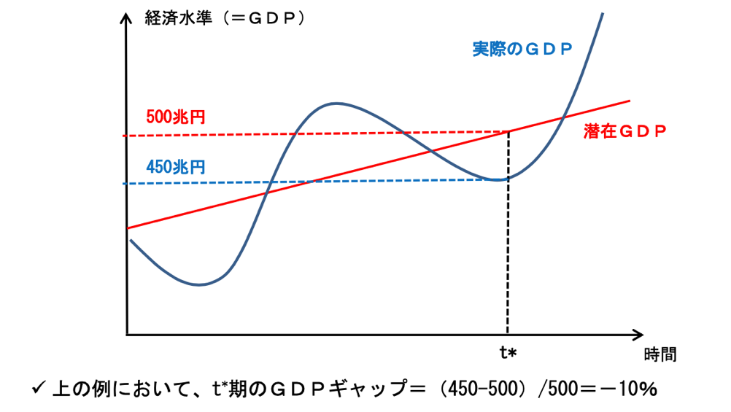

* リアルな実体経済と物価を結びつけるのがG D Pギャップ
* 潜在GDP – 中期的に持続可能な経済の成長軌道（実力）
* 実際のG D P – 潜在GDP　＝　G D Pギャップ
  + 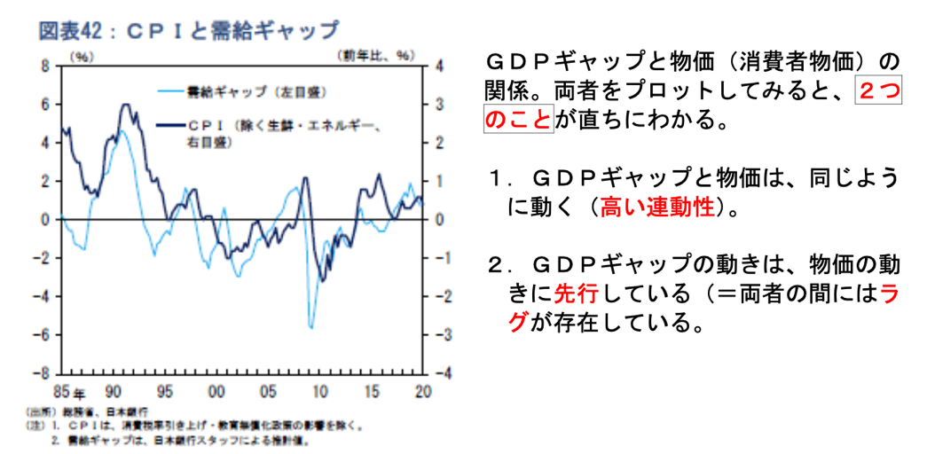景気が良いと改善，悪いと悪化

1. GDPギャップと物価は高い連動性を持つ．
2. GDPギャップの動きは，物価の動きに先行している（＝両者の間にはラグが存在）

景気と物価の関係：フィリップス曲線

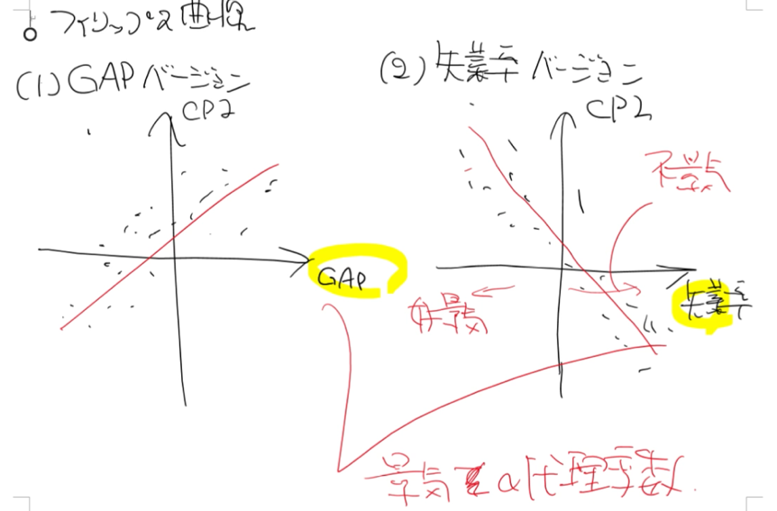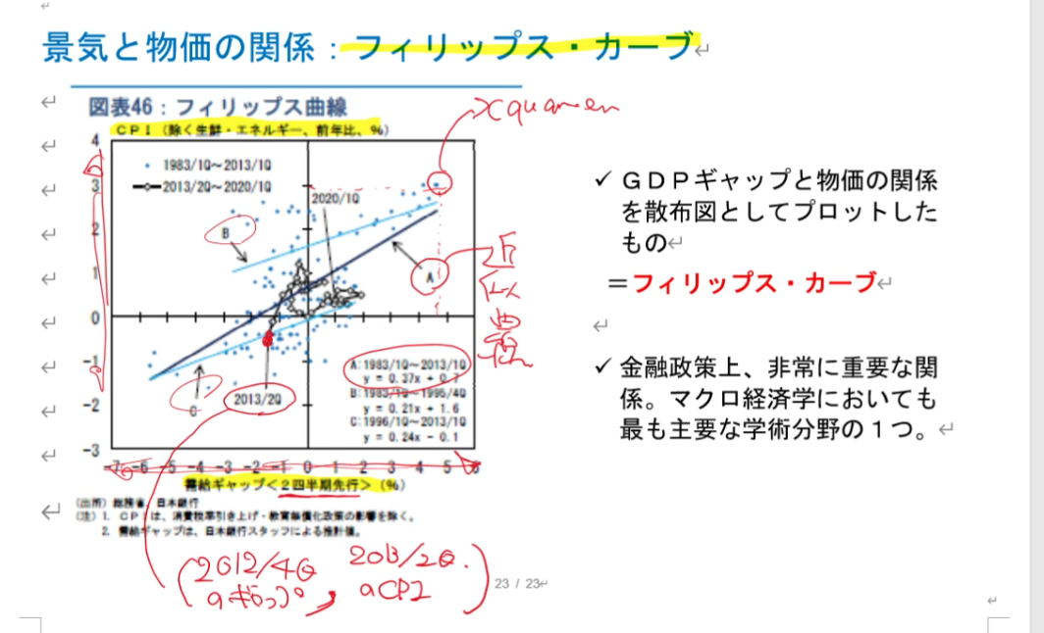

* GDPギャップと2Q(二四半期)前の消費者物価指数をプロットしている＝ラグを調整することで物価と景気の関係を明らかに．

寄与度分解

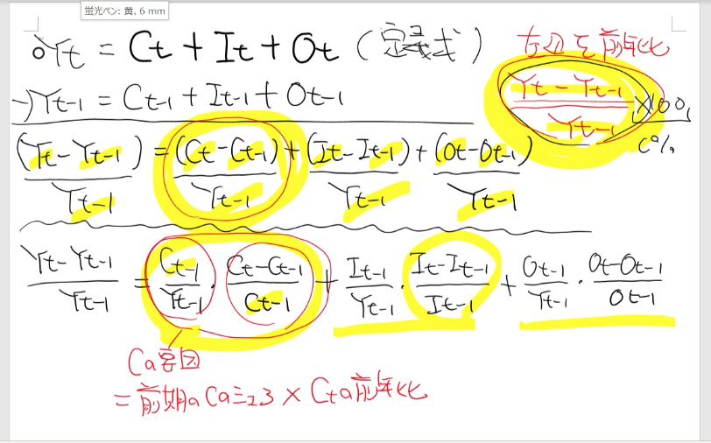

前期のCのシェア * Cの前年比．

前期と同じCのシェアだと考え，それが今期いくら変化したのかを見る．

グラフ作成では最後の式変形は行う必要はない．

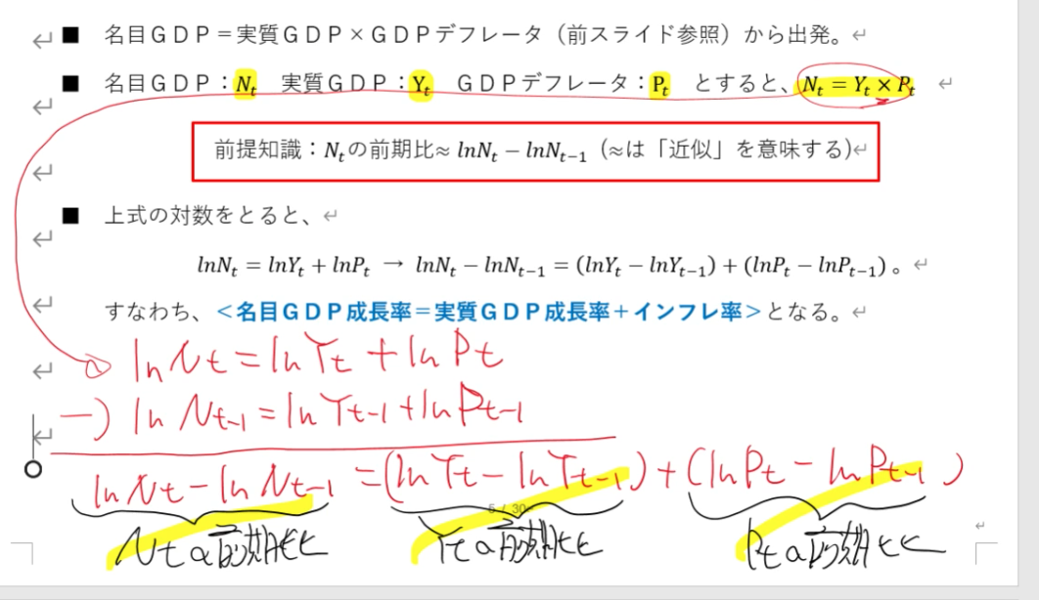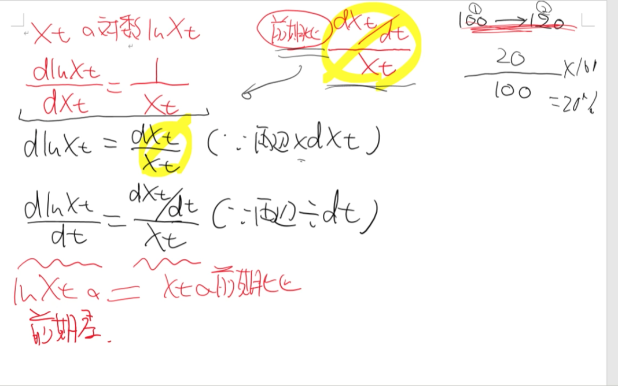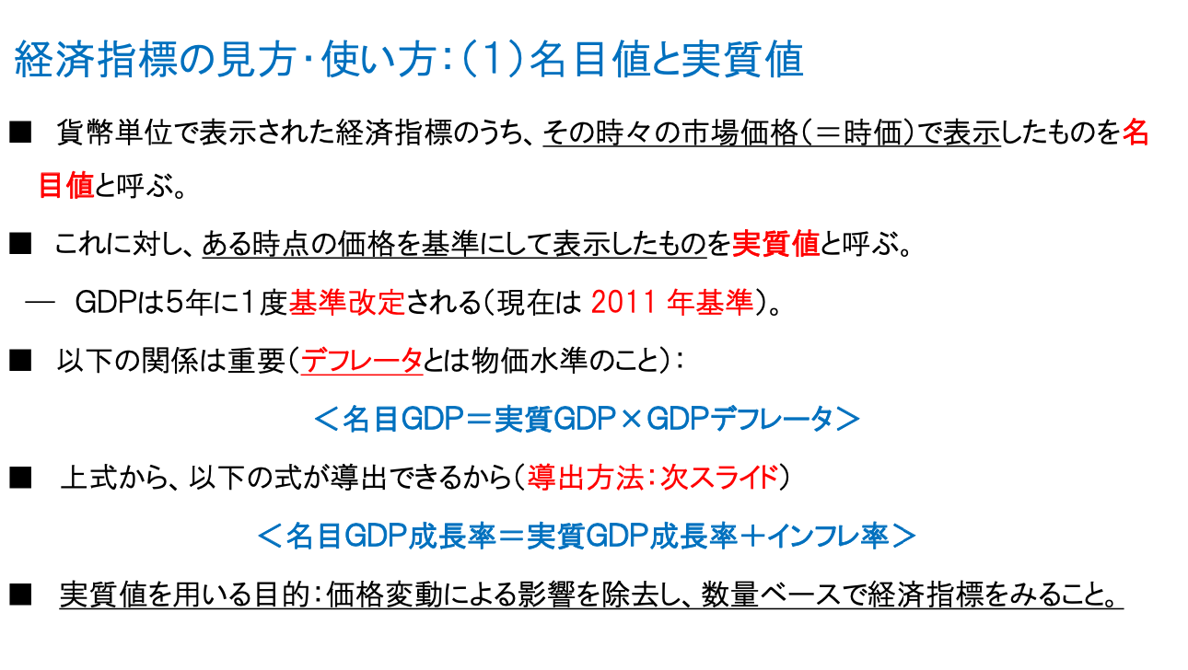

こうやってログを使って比から和に変換する．

対数の微分

ログXt の前期との変化分＝前期差（足し算）

変化分＝微分

前期比＝変化分/基準期

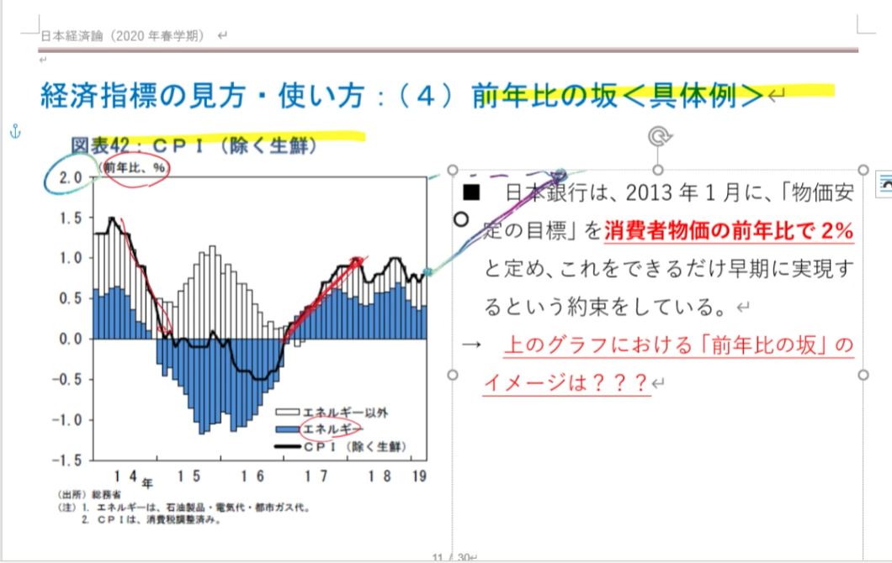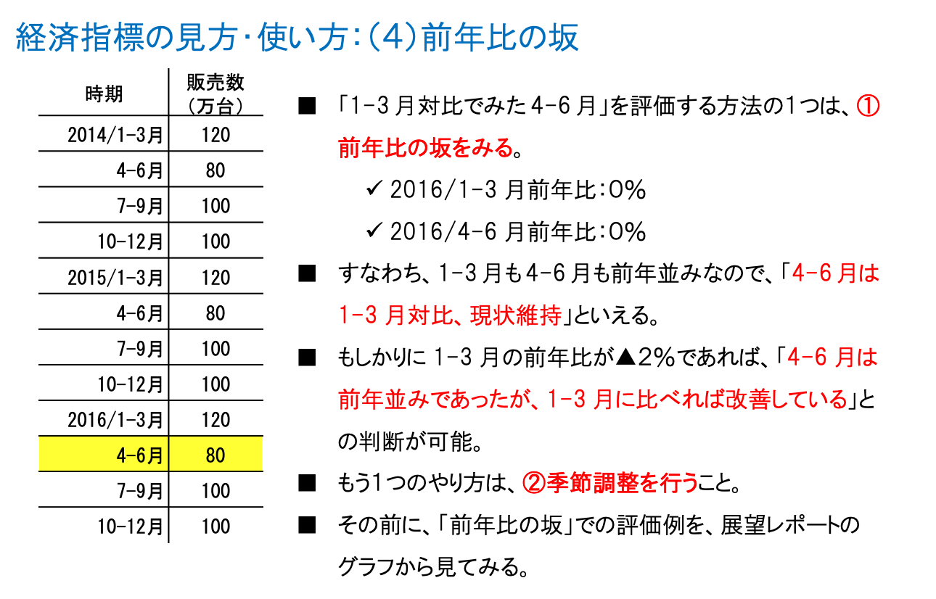

経済指標の見方・使い方

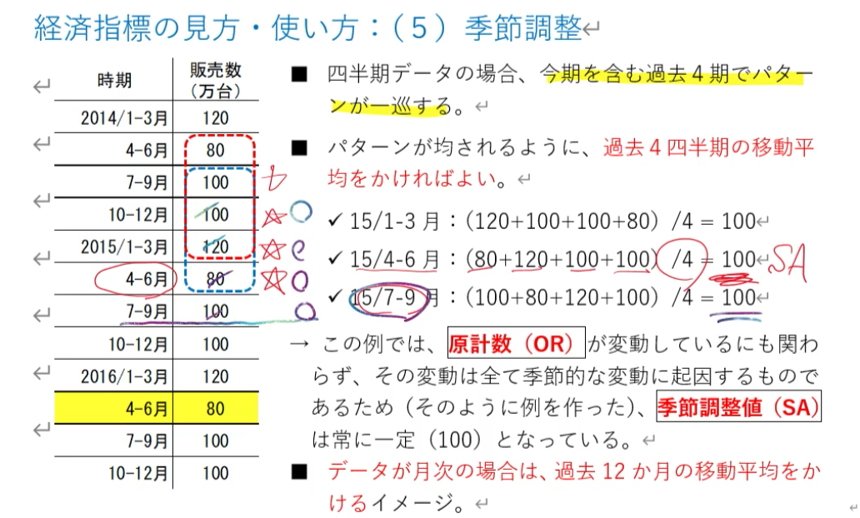季節調整済み

* 原系列（OR） = 前年比
  + オリジナルのデータに季節性が全くない時，前期比をとってもいい．
* 季節調整済系列(SA = Seasonally adjusted)＝前期比
* 大胆にいうと，季節調整＝移動平均
* 四半期データの場合，今期を含む過去4期でパターンが一巡する
* パターンが均されるように，過去4四半期の移動平均を取れば良い．
* データが月次であれば過去12ヶ月

年率

* 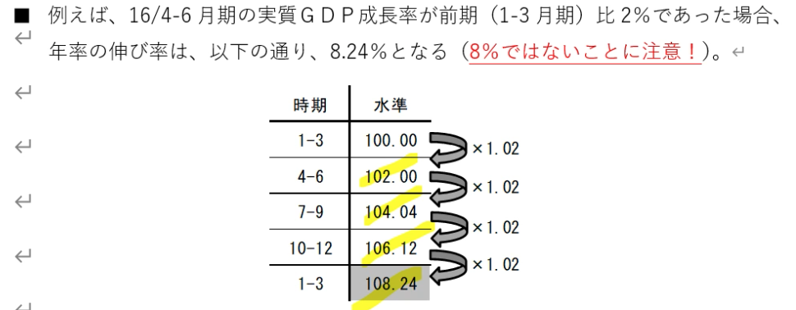年次データでない値を年次ベースに計算し直したもの（複利計算のようなもの）．

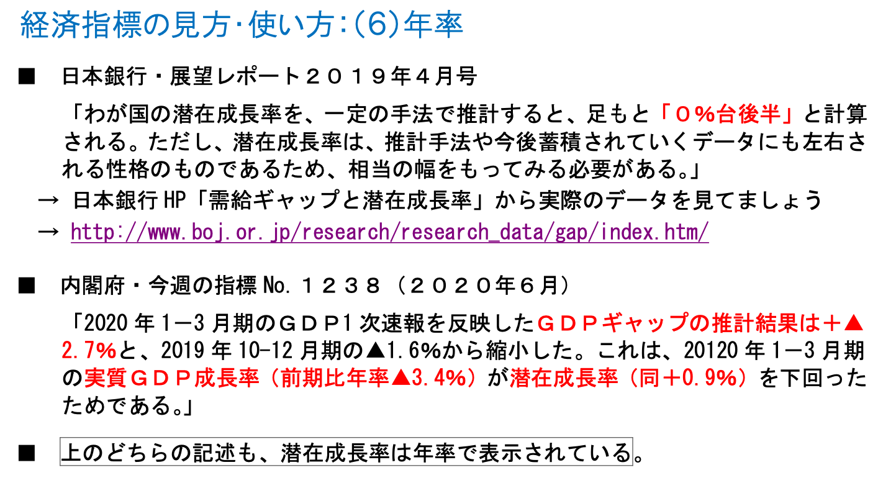需給ギャップと潜在成長率のデータ→日本銀行，分析データにエクセルファイルで掲載．これを使って論文書くのもあり．

* 年率1％の潜在成長率を実現するために必要な各四半期の成長率は，  
  100 * (1+r)^4 = 101.0  
  * (1+r)^4 = 1.01 -> r = 0.02491 -> 0.3%未満
* 四半期の実質G D P成長率が0.3%であれば，それは実力（潜在成長率）対比で「御の字」（まあオッケー）であると言える．

D I

* 業況判断：回答企業の収益を中心とした，業況についての全般的な判断
  + 良い
  + さほど良くない
  + 悪い
* 短観では，D I=第1選択肢(良い)の回答者数構成比(%) – 第3選択肢（悪い）の回答者数構成比(%)
  + 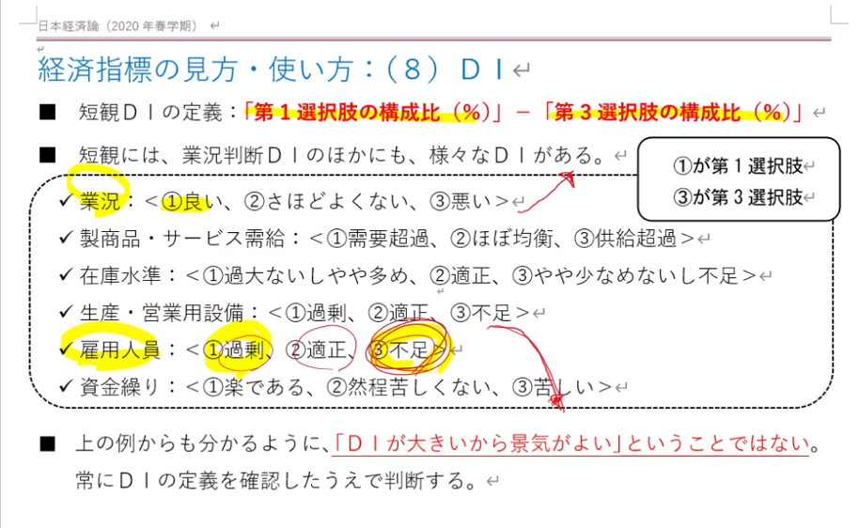短観には，業況判断DIの他にも，様々なDIがある．
  + 雇用人員は不足するほど景気が良いことを表すので，DIがマイナスなほど良い．
  + DIが大きい＝景気が良いでは必ずしもないことに注意．
* 雇用人員DIのマイナス幅は景気回復以前に始まっていた．Why？
  + 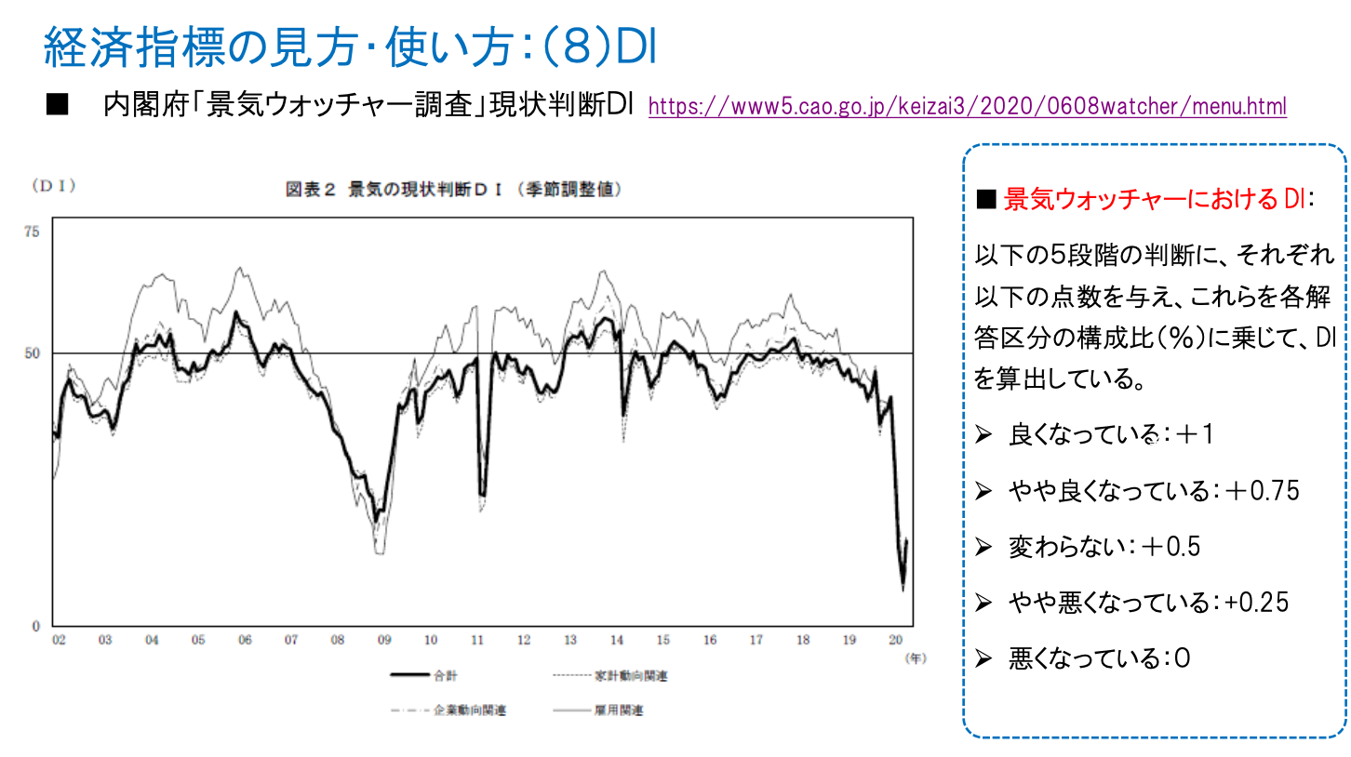雇用には2側面：労働需要と労働供給  
    景気＝労働需要  
    高齢化＝労働供給  
    日本では高齢化進展，雇用人員マイナス
* 景気ウォッチャーDI = 景気をよく見ている人（タクシー運転手，ホテル業界の人間など）に質問をし，5つの選択肢を与え，それぞれに点数を振って産出．
* 各産業分野での景気の感触など内閣府がレポートにまとめている．重要なインサイトとなる．(for report)．

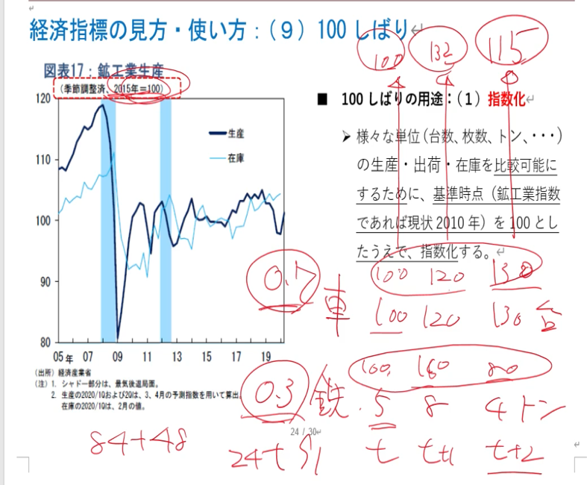100縛り

* 用途：指数化
  + 様々な単位（台数，枚数，トン．．．）の生産・出荷・在庫を比較可能にするために，基準時点（鉱工業指数では2010年）を100とした上で，指数化する．
* 例えば車の台数，鉄のトン数を初年度100に合わせる．初年度トン数が5であれば，全年度のトン数を*20する．その上で，ウェイトをかけて各分野を合計する．初年度は必ず100に．

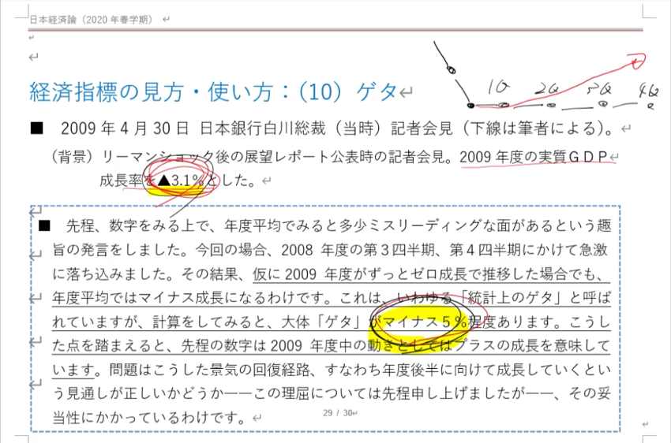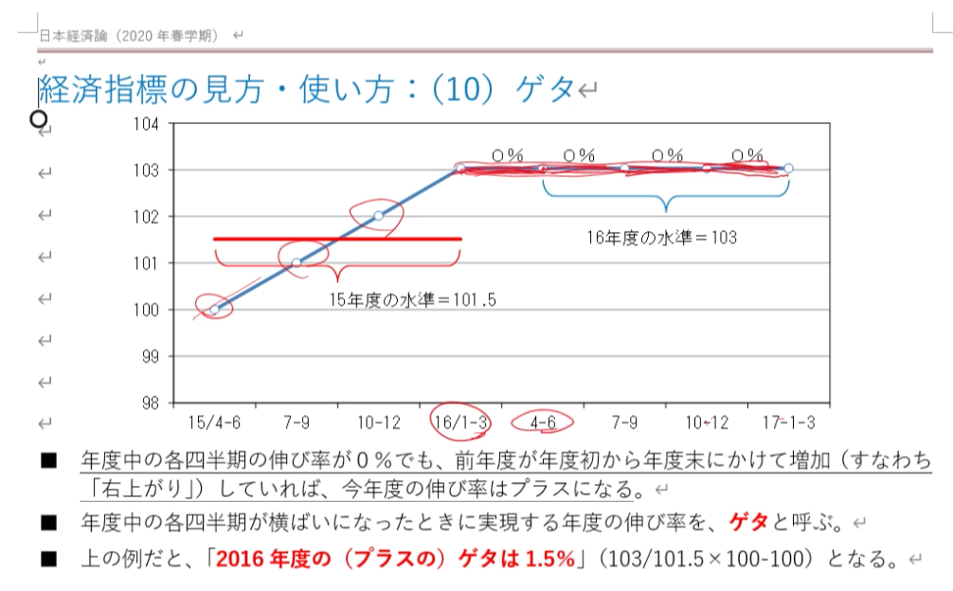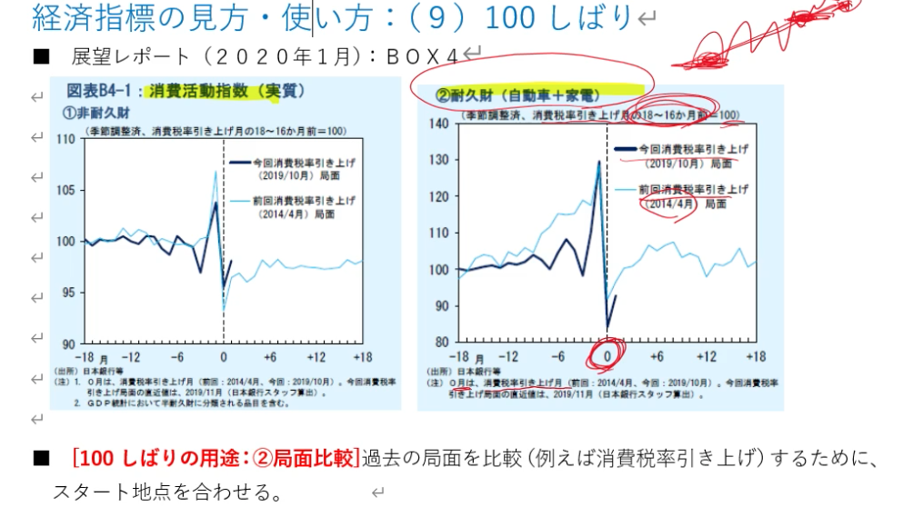ゲタ

* スタート地点においての優位を指す．その年度中に成長していなくとも，全年度が右上がりに成長していてその平均と今年度平均を比べて今年度平均が勝っていたら，今年度の伸び率はプラスになり，今年度のプラスのゲタと呼ぶ．

家計部門：消費

消費の見方

* GDPの支出項目の中で最大（＝60%）
* 変動は小さい
* 基本的には所得見合いで決まる
  + Marginal propensity to consume = 限界消費性向の見極めがポイント
* 景気に遅行することが多い（遅行指数　vs 先行指数(eg 生産，輸出)）
  + 必ずしもそうでない（消費性向ショック）
* イベントや制度変更が会った場合は，GDP全体に大きな影響をもたらす．
  + 消費税引き上げ，災害，エコカー減税

消費関数

* 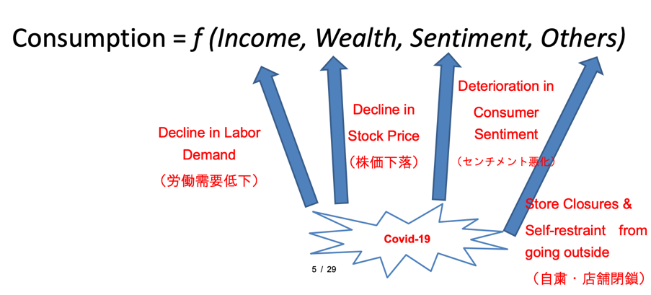Consumption = f(Income, Wealth, Sentiment, Others)
  + 資産＝資産効果　消費増加.　センチメント＝未来に対する不安，期待．年金受給の安定性など．

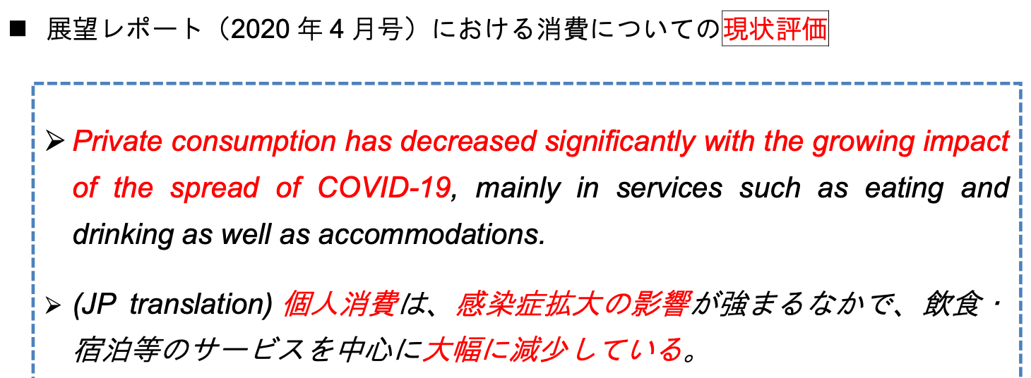消費とコロナ

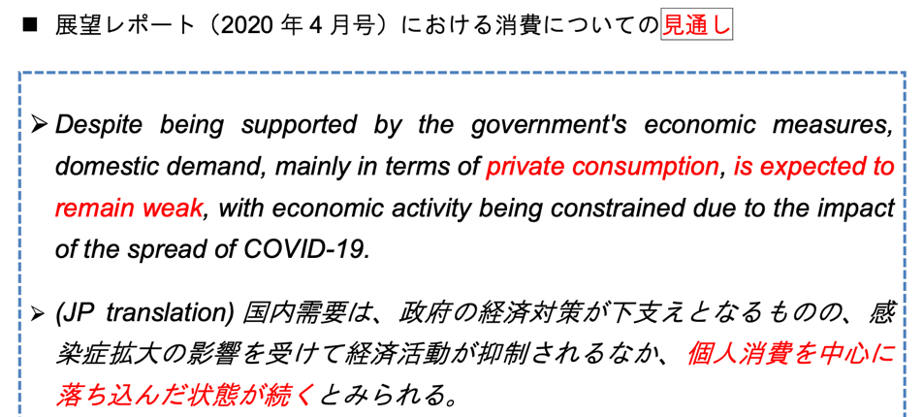

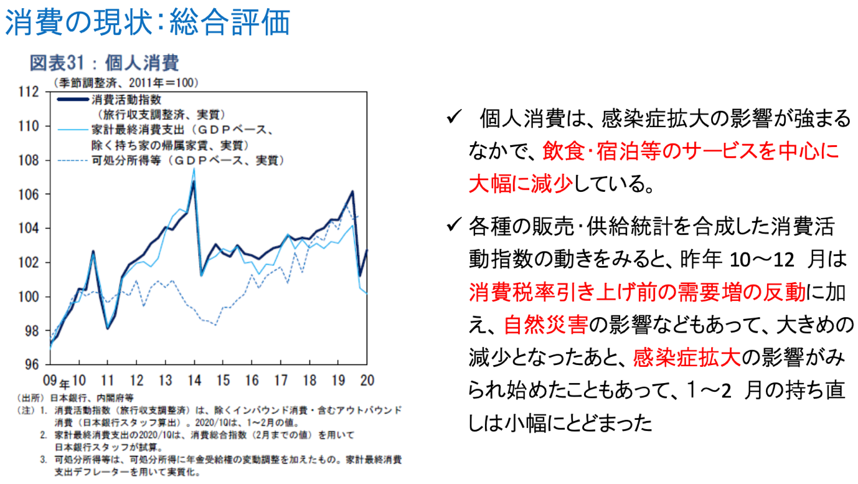Consumption には2つのDimensions: 消費関数の要因と消費される財の形態

Durable goods = 耐久財

Nondurable goods = 非耐久財

Services = サービス消費

*GDP 統計ではさらに「半耐久財」を加えて消費を4分割する．

GDP は内閣経済社会総合研究所で統計データとして出している．形態別消費も公開されている．

コロナの影響がもっとも感じられた形態の消費はどれか，もっとも影響を受けなかった形態の消費はどれかを取り上げてレポートを書くのもあり．

耐久財

* 耐久財消費は，消費税率引き上げ前の需要増の反動や自然災害の影響が和らぐにつれて緩やかに持ち直してきたが，3月以降は，感染症拡大の影響から減少に転じている．
* 乗用車販売は，自然災害による供給制約などから大きめの減少となったあと，緩やかながらも持ち直してきたが，足もとでは感染症拡大に伴う影響が見られ始めている．
* 家電販売は，3月以降は，外出自粛の動きを背景に再び弱含んでいる．
* 耐久財について，コロナの影響が比較的素直に出ている．

非耐久消費財

* コロナのマイナス影響が相対的に小さい．
* 暖冬の影響―＞弱めの動き  
  軽減税率やキャッシュレスのポイント還元制度+外食からのシフトに伴う食料品需要の高まり（外食はサービス財だが，テイクアウトは非耐久財．サービスと非耐久財の間には代替的関係．）→底堅く推移

サービス消費

* コロナで大幅に減少
* 外食―ファストフード中心に緩やかな増加基調だったが，足下では大幅減．
* 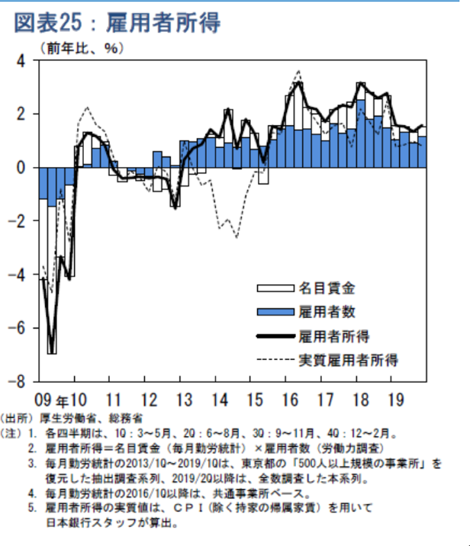旅行―コロナ，内外ともに大幅に落ち込む
* 娯楽サービス，鉄道・旅客サービスなどその他サービスー大幅減少

消費の決定要因：Income　＊マイナス＊

* 雇用者所得：「W*L」のイメージ．W = 名目賃金，L = 雇用者数．
* 感染症拡大の影響が強まる中，雇用・所得環境には弱めの動き．
* 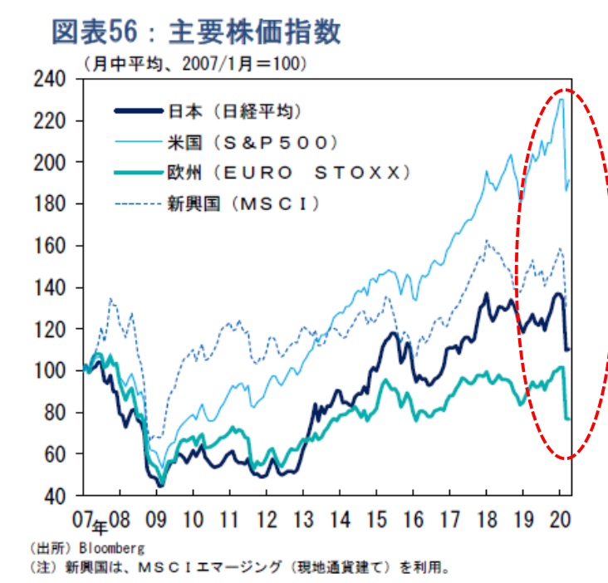ごく足下，感染拡大防止策を受けた店舗の営業時間短縮や休業が，所定外給与などに影響を与え始めている．
* 2%近かったが，減少すると見通される．

消費の決定要因：Wealth　＊マイナス＊

* 資産価値は株価でみる
* 資産効果：資産価値が上昇すると，消費が増加すること．
* 資産価値―所得，金融資産価格（株価など）により規定される
* 米国株価：大幅下落．米欧での感染拡大，投資者のリスク回避姿勢
* その他株価もそれに引きずられて下落．

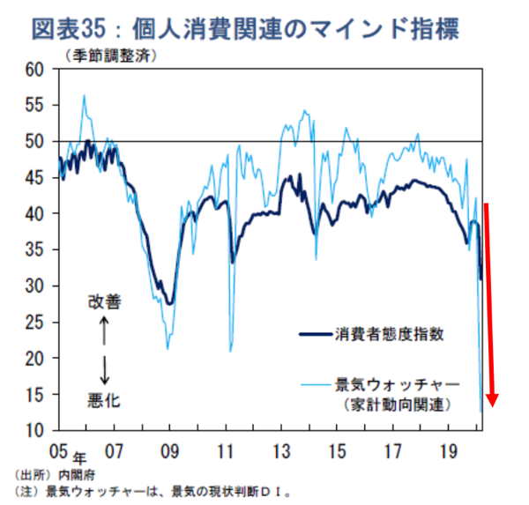消費の決定要因:Sentiment （マインド）*minus*

* 個人消費関連のマインド指標＝消費者態度指数，景気ウォッチャーDI
* 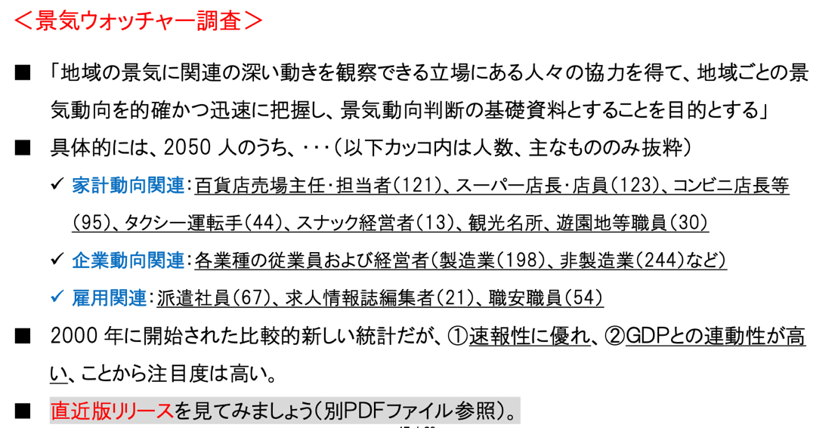昨年9月をボトムに持ち直していたが，コロナで大幅悪化

近年の消費動向に関する分析例

* 消費は所得により決定されるので，普段はさほど変動しない．
* 消費を分析するのは消費性向が変化したタイミング
  + 所得見合いはなく，消費行動自体に変化が生じた可能性
* 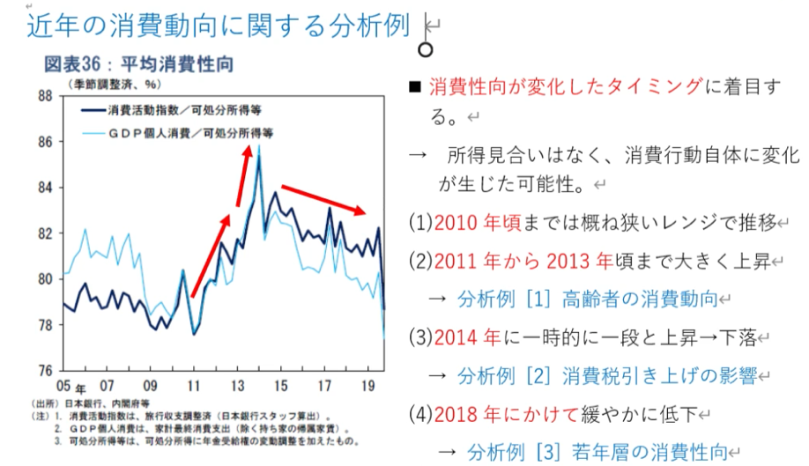2011-2013，絆消費のみは説明力がない，高齢者の消費動向も考慮しなければ
* 今もまだ効果が続いているのは分析例1の高齢者の消費動向

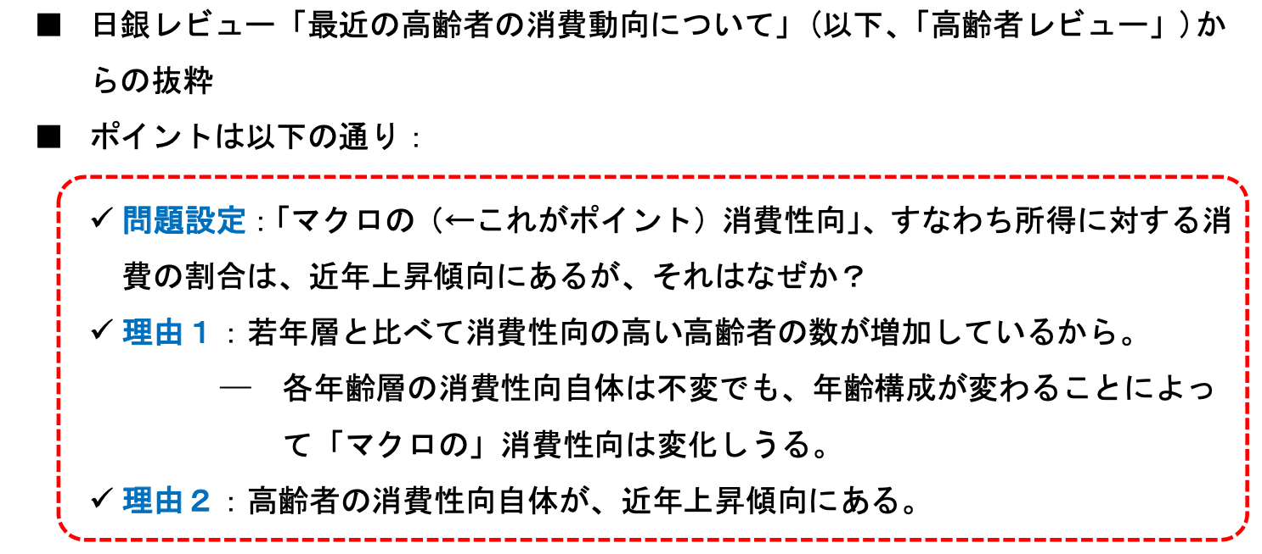  
  
  
高齢者の消費動向

**レポートの参考に**

* 高齢者のc > 若年層の c
  + 所得自体が減るが，consumption smoothing により今までと同じ水準の消費を続ける→cが上がる．
  + 時間が増える．一時的退職金を得る．
  + ベビーブーマーが一気に高齢者に，高齢者の数増加でマクロな消費性向の変化
* 高齢者の消費性向自体が，世界的に見て近年上昇傾向にある．
* まず前提として高齢化が進展しており，さらに進行すると見込まれている
* 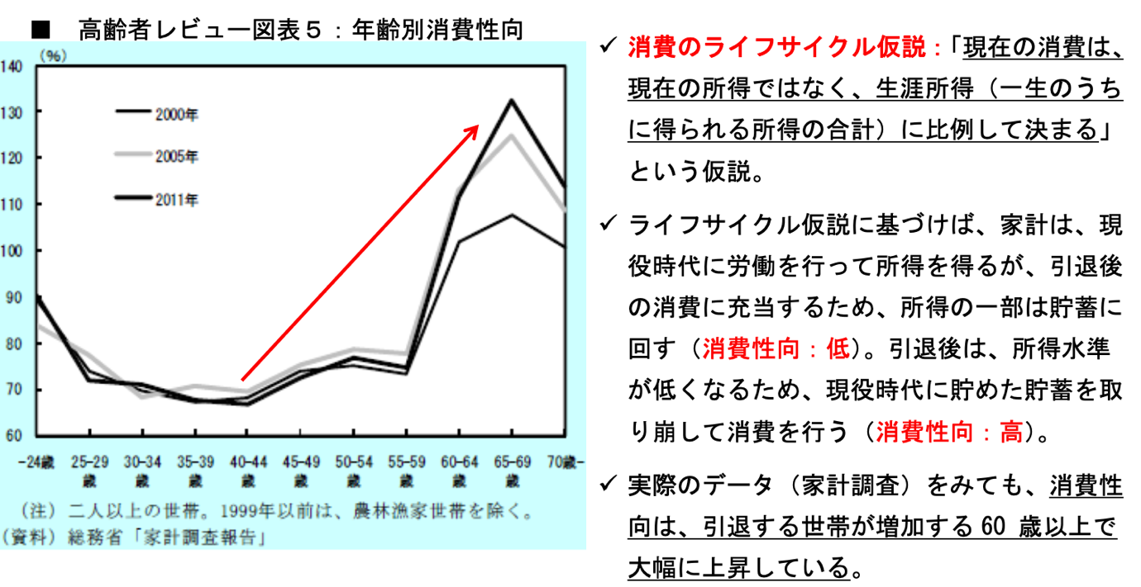consumption smoothing
* 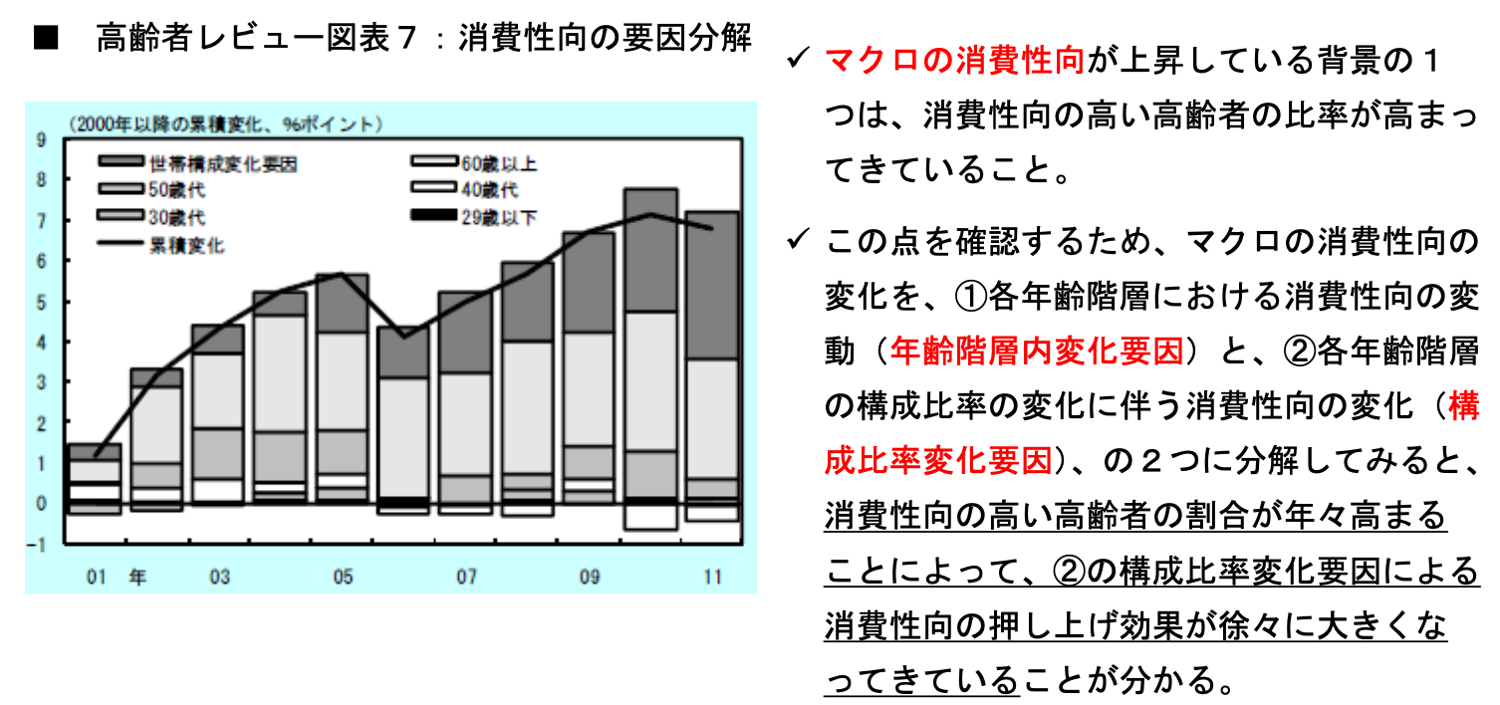消費量自体は大して変わらない
* 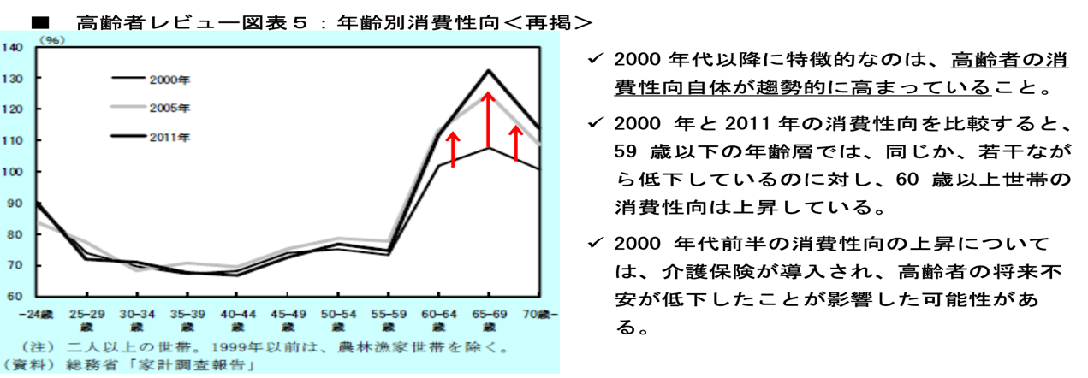上図のダークグレー部分は年齢階層構成のみの変化がどれだけマクロの消費性向を変えているのかという要因分解，半分近くを占める．
* 高齢者の消費性向自体も高まっている．
* 2000-2005介護保険の導入による高齢者の将来不安低下が理由
* 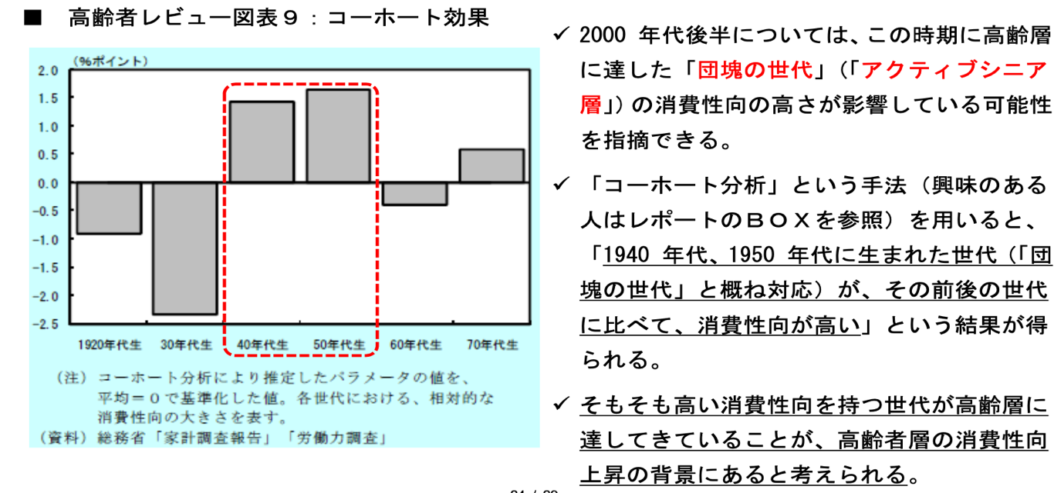2005-2011の変化は以下
* 団塊の世代の消費性向が高い！バブルだった頃（1985-90）に30代．たくさん消費することに抵抗がない．
* コーホート分析で1940―50sの生まれが一番高いことがわかる．
* 年齢要因，世代要因いずれも影響していると考えられる．

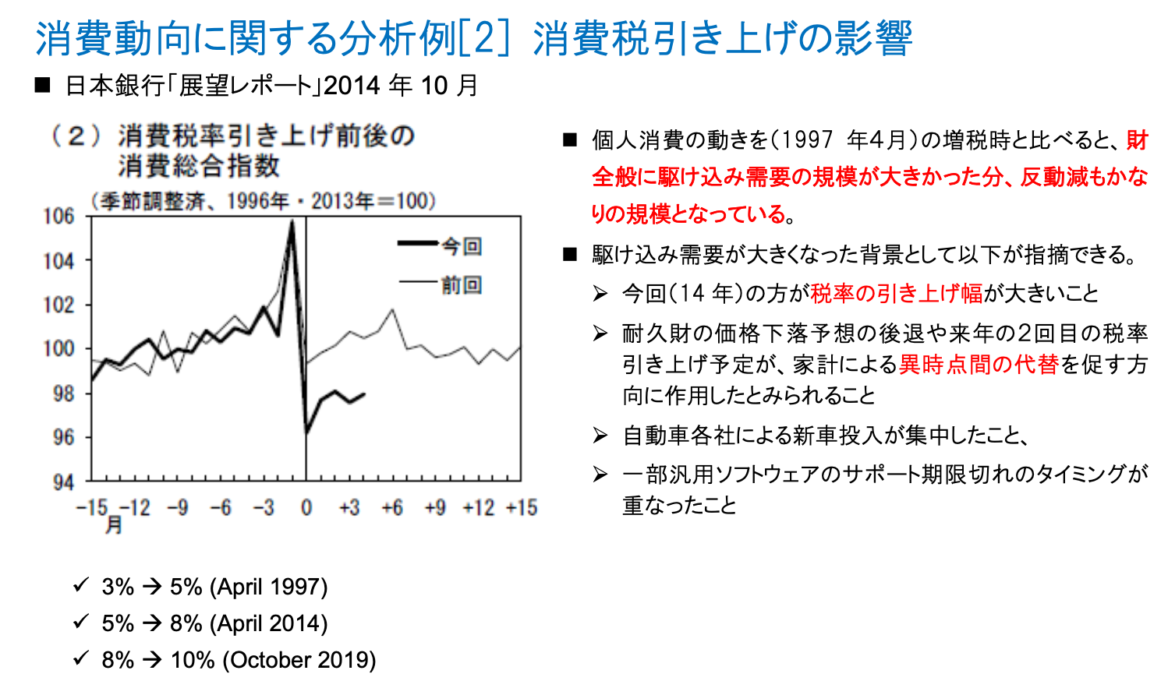消費税引き上げの影響

* 異時点間の代替→すぐに消費税が10％になるとわかっていたので，その分の駆け込み需要も5％の位置へと持ってくる．
* 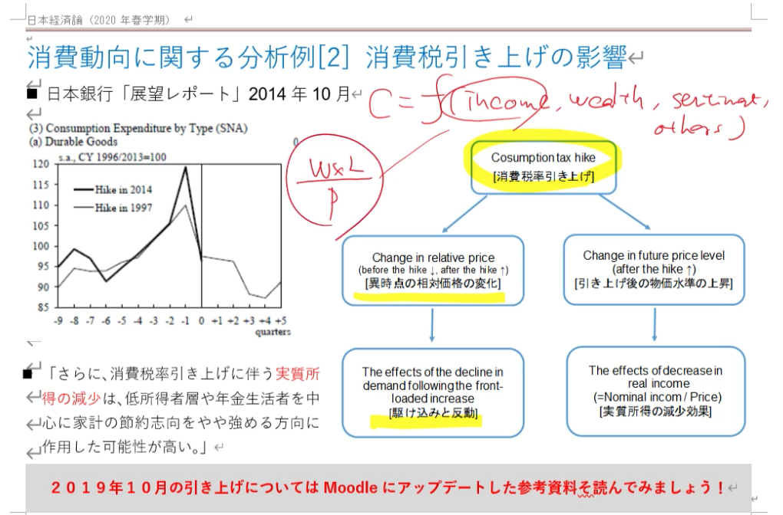異時点間の代替効果（高い時に買う予定であったものを安い時に買う．総消費量は変わらない，消費の時期が変わるだけ），実質所得の減少効果（消費が減る．総消費量が下がる）．

若年層の消費性向

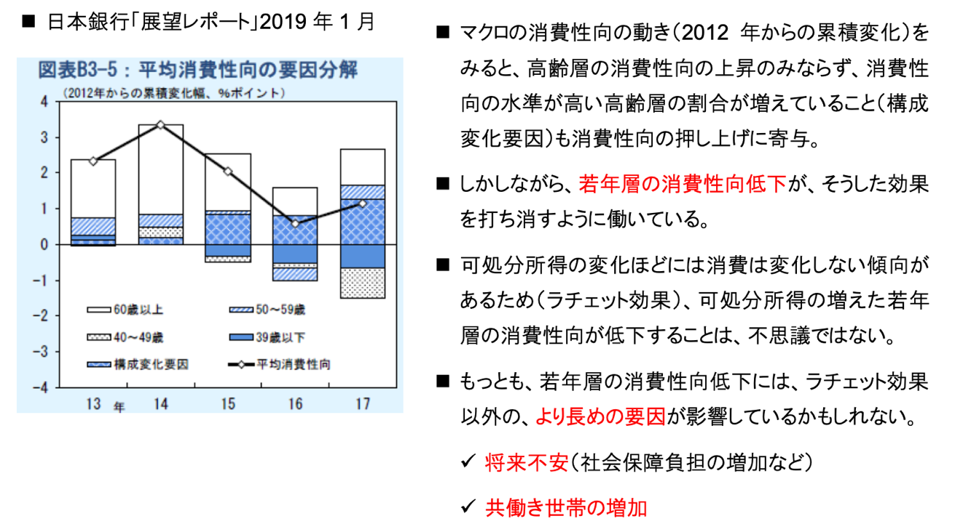

労働市場

三つの市場

* 労働市場、財サービス、金融
* 労働市場はQ、Pに代えてL、W

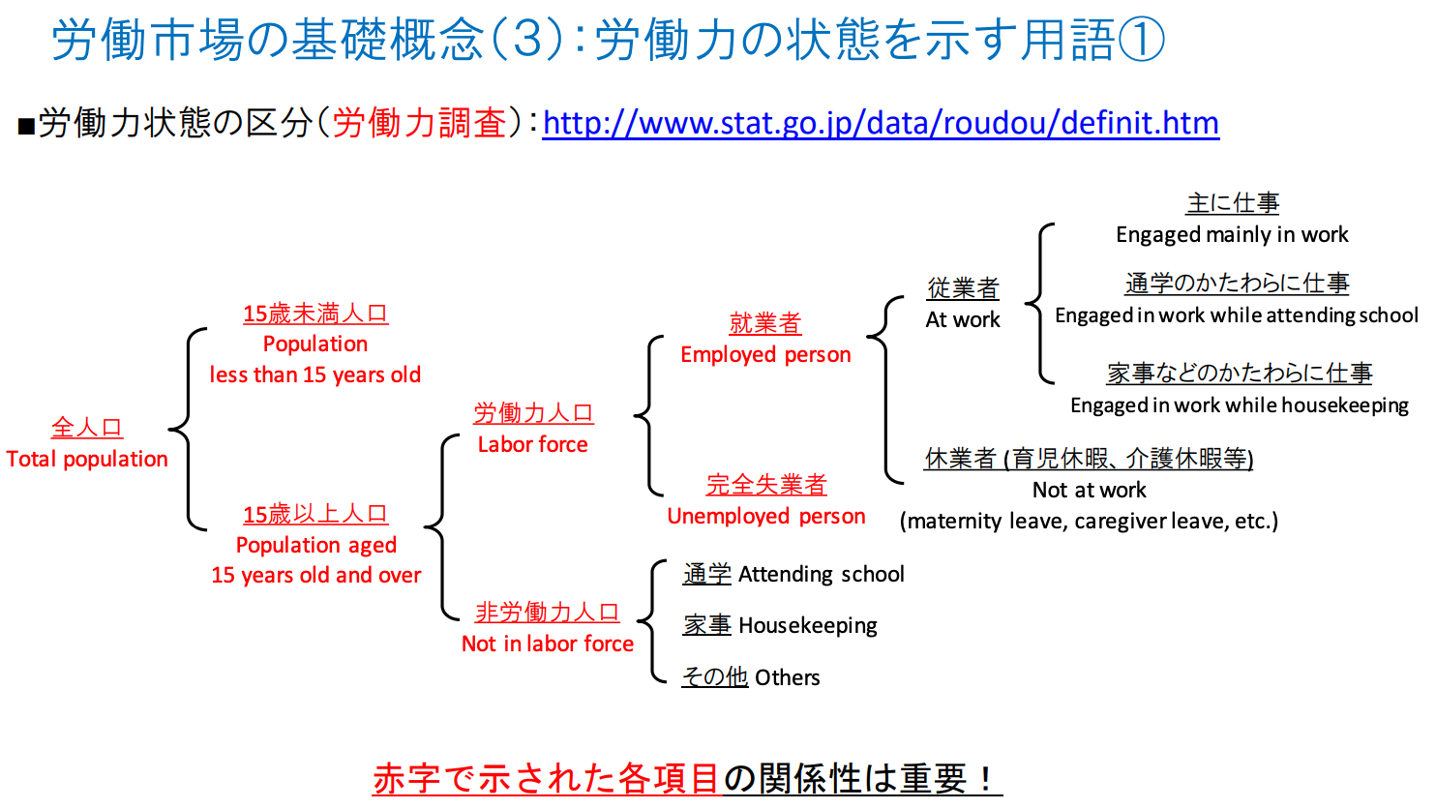労働市場の基礎概念

* 完全失業者：
  + 仕事なくて調査期間中に少しも仕事をしなかった（就業者ではない）
  + 仕事があればすぐ就ける
  + 調査期間中に、仕事を探す活動や事業を始める準備をしていた。
* 完全失業率：
  + 完全失業者/労働力人口
  + 労働力率：労働人口/15歳以上人口
* 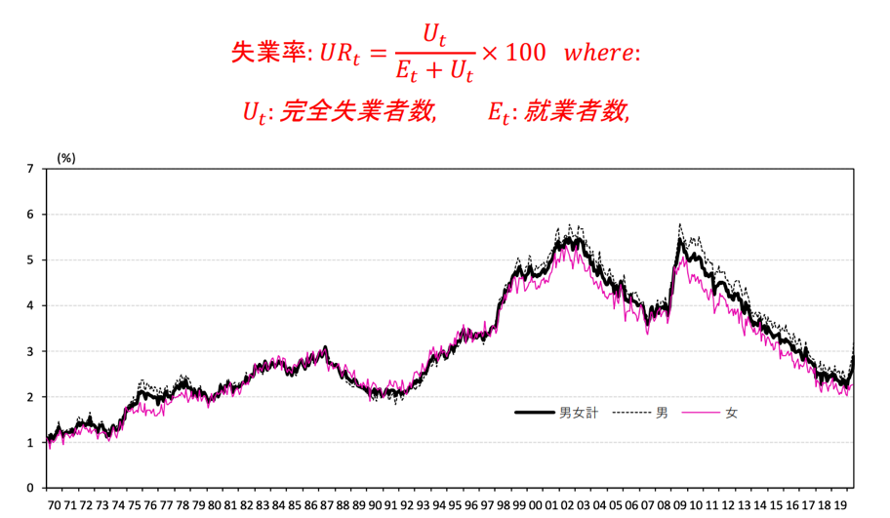90年代、企業が抱えてる3つの過剰
  + 雇用
  + 設備
  + 債務
    - 失業率が伸びた。
* FRB
  + 2 goals: 物価の安定、雇用の最大化
  + 日本銀行は物価の安定のみ明記

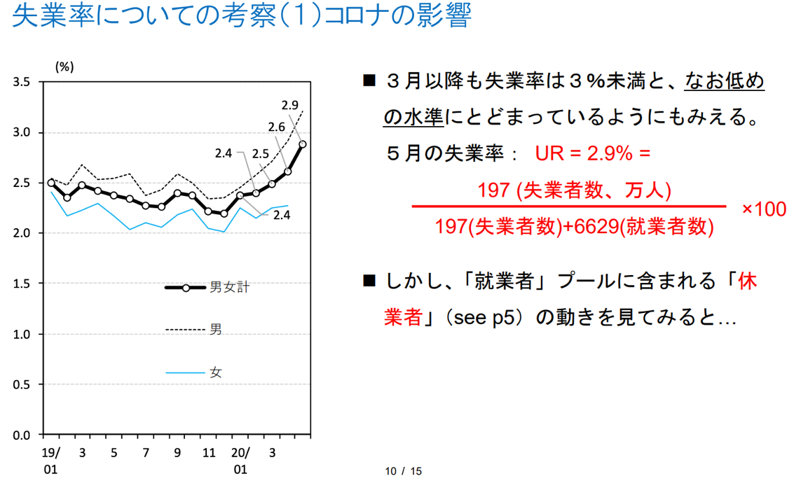コロナの影響

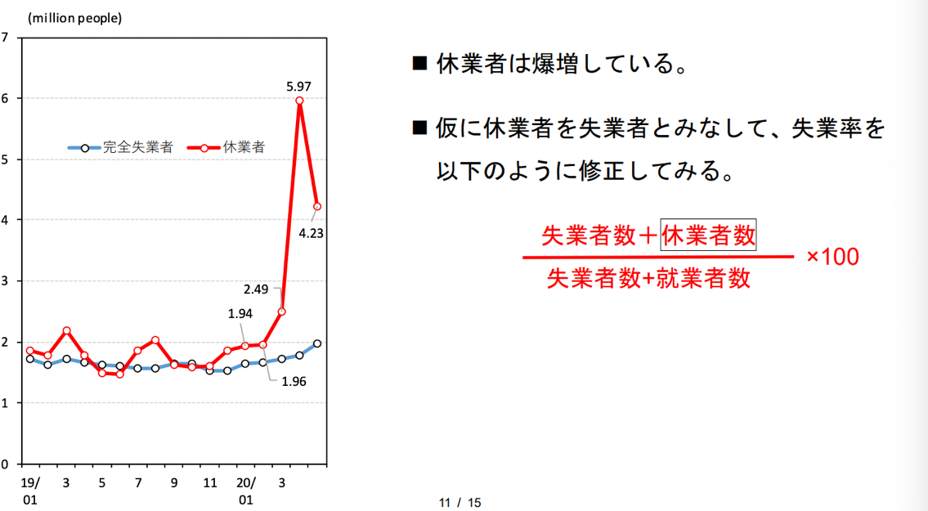

- 休業者を織り込むと、UR　は大幅に上昇することになる。

- URの今後の展望：

店舗の閉鎖や売り上げの回復が遅れて休業者→失業者に= UR will soar

経済の回復に伴い、休業者→従業者= UR will remain low

* 完全失業者が職探しをやめて非労働力化する→discouraged worker.
  + これは結果として失業率を下げてしまう。
* 非労働力化は職場復帰がしにくくなる→ 日本経済の潜在力を下げてしまう。

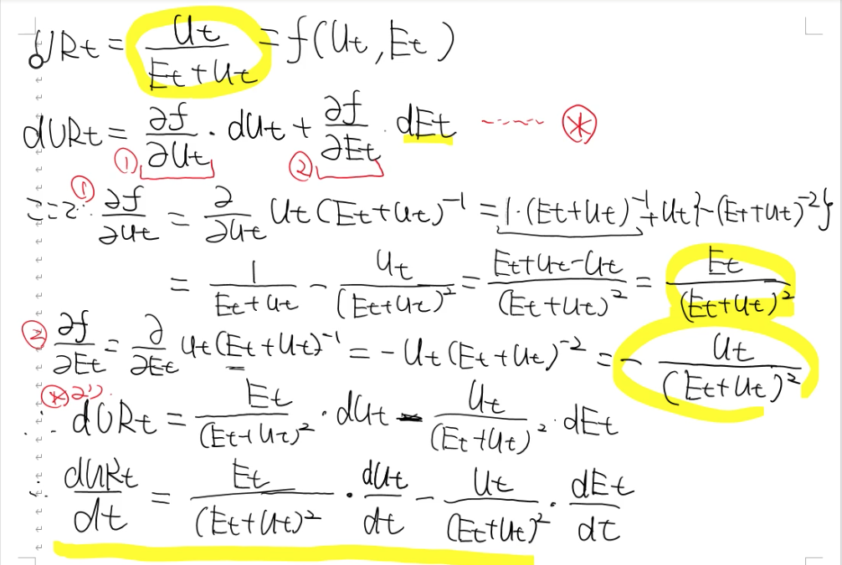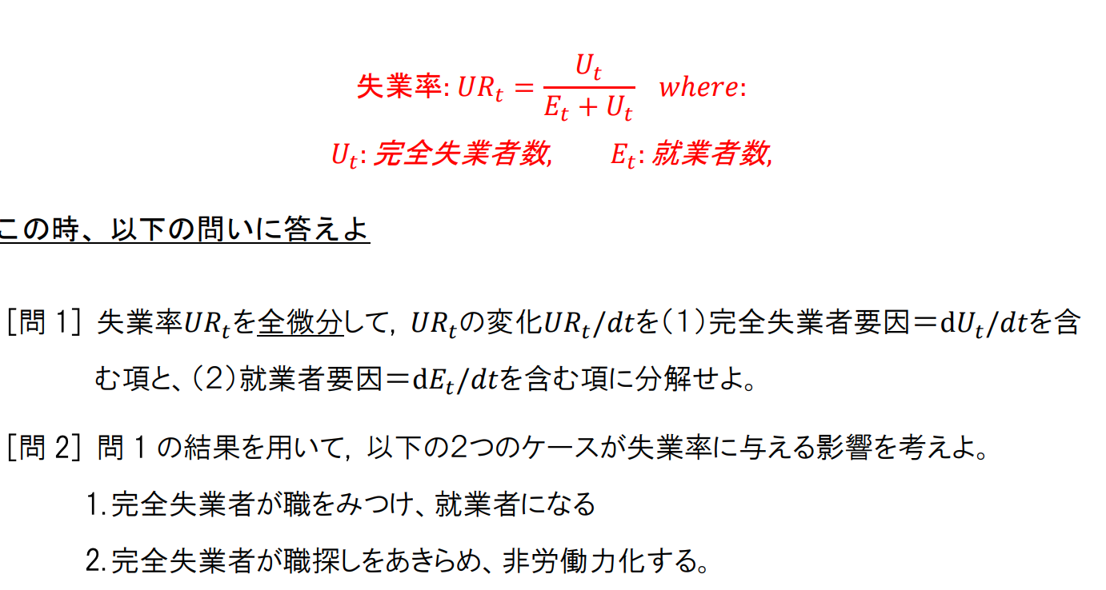d = 全微分　（それぞれの要素を微分）

dURt/dt = 失業率の変化分

dUt/dt = 失業数の変化分―＞　完全失業者要因

dEt/dt = 就業者数の変化分―＞　就業者要因

問2、ケース1ではdUt/dt < 0, dEt/dt > 0, 全体では下がる(Et/(Et+Ut)^2 などは必ずプラスなので)

ケース2では dUt/dt <0, dEt/dt = 0. 全体ではマイナスだが、ケース1と比べ下り幅は狭い

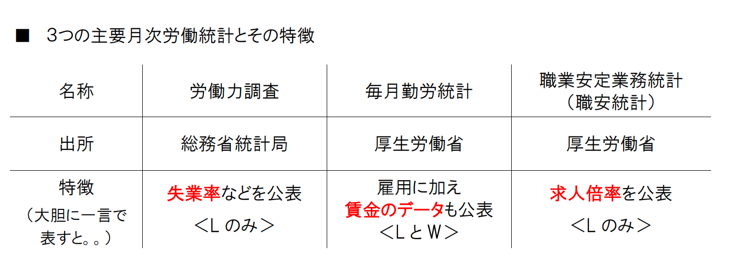主要労働統計

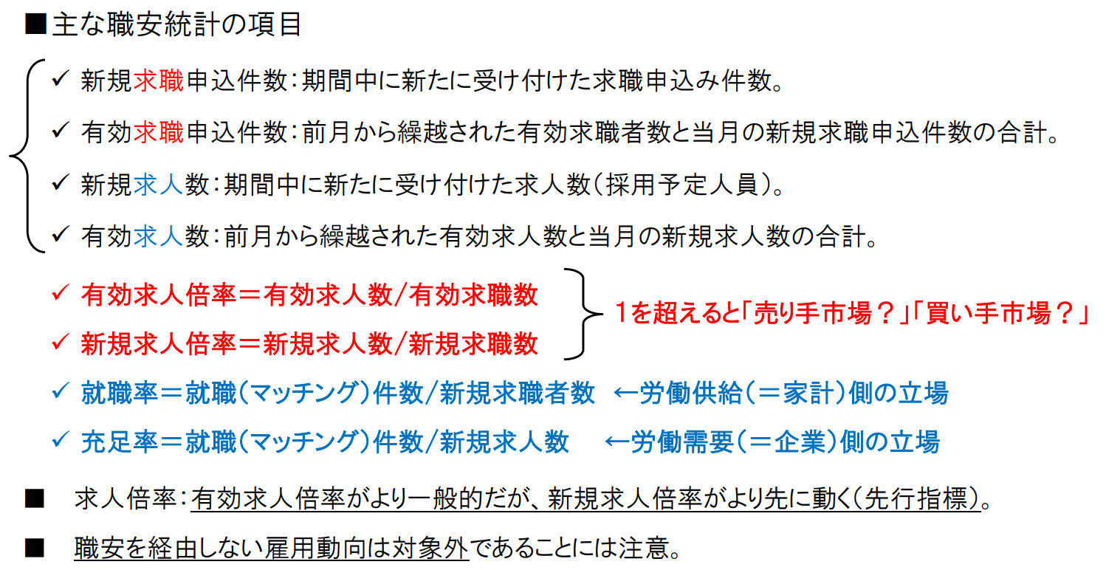職安統計と求人倍率

求人数＝会社が採用したい人数（会社）

求職数＝職を求めている人数（家計）

有効求人倍率、新規求人倍率いずれも1を超えると売り手市場（求人数>求職数）

新規求人倍率＝leading indicator

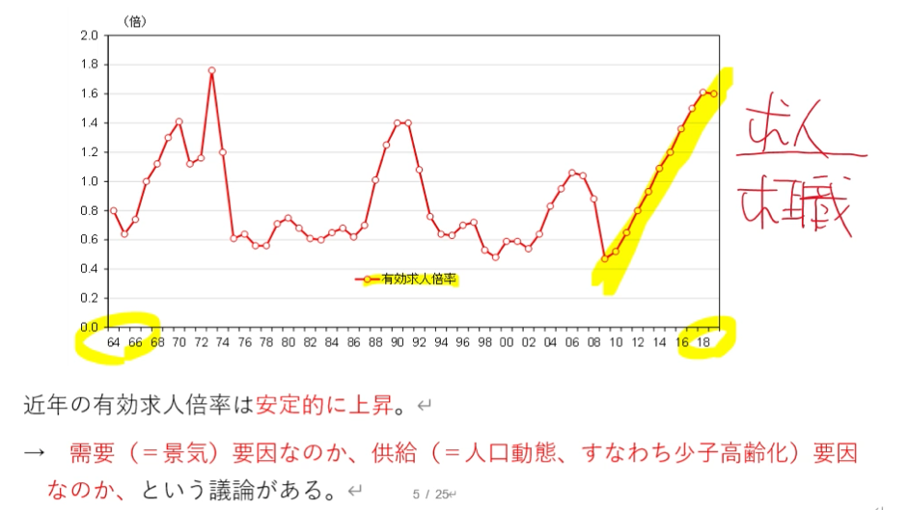職安を経由しない雇用動向は対象外であることには注意。

需要要因により求人数が上がっているのか。

供給要因により求職数が減っているのか。

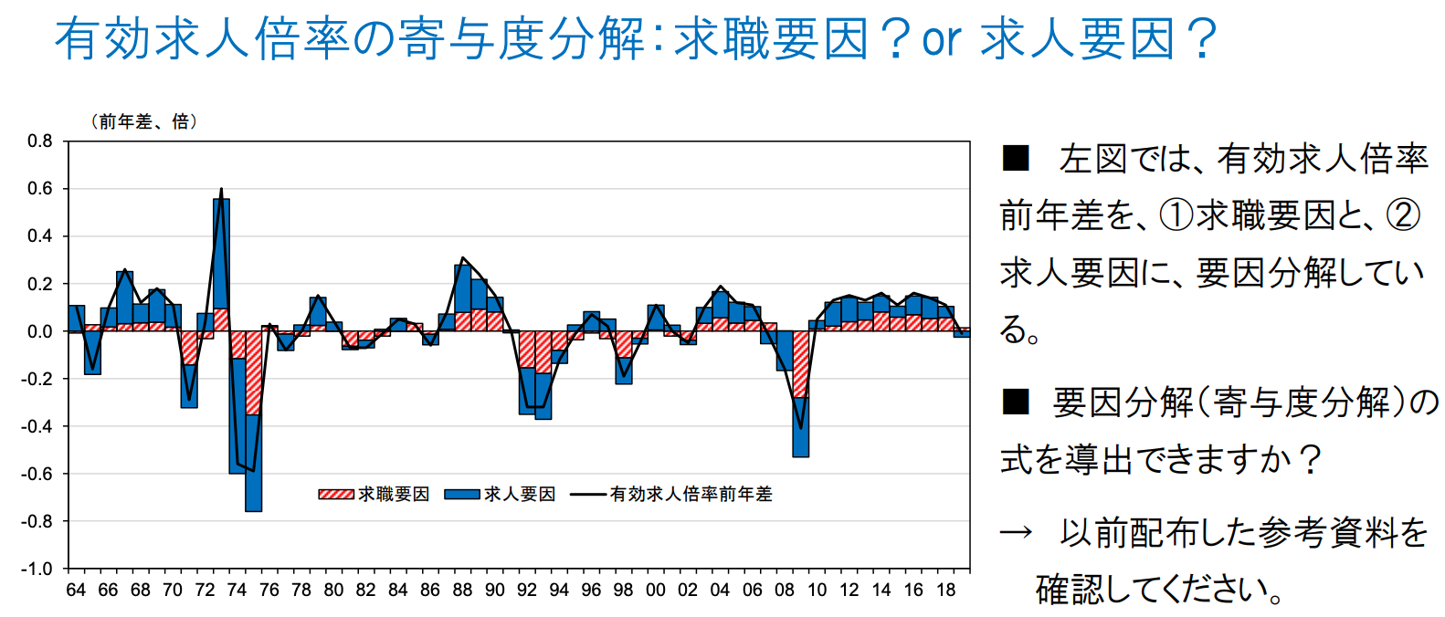　有効求人倍率の寄与度分解

* 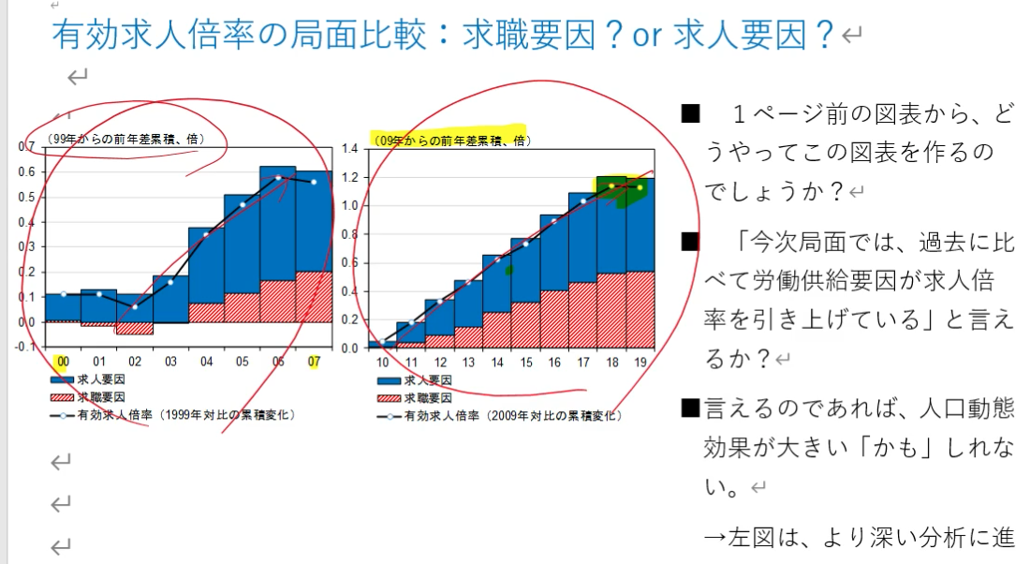要因分解の仕方は寄与度分解の資料に載っている。
* リーマンショックまでの有効求人倍率の回復と今次景気回復局面での有効求人倍率の回復を比較。
* 今次景気回復局面では求職要因が比重を増している。

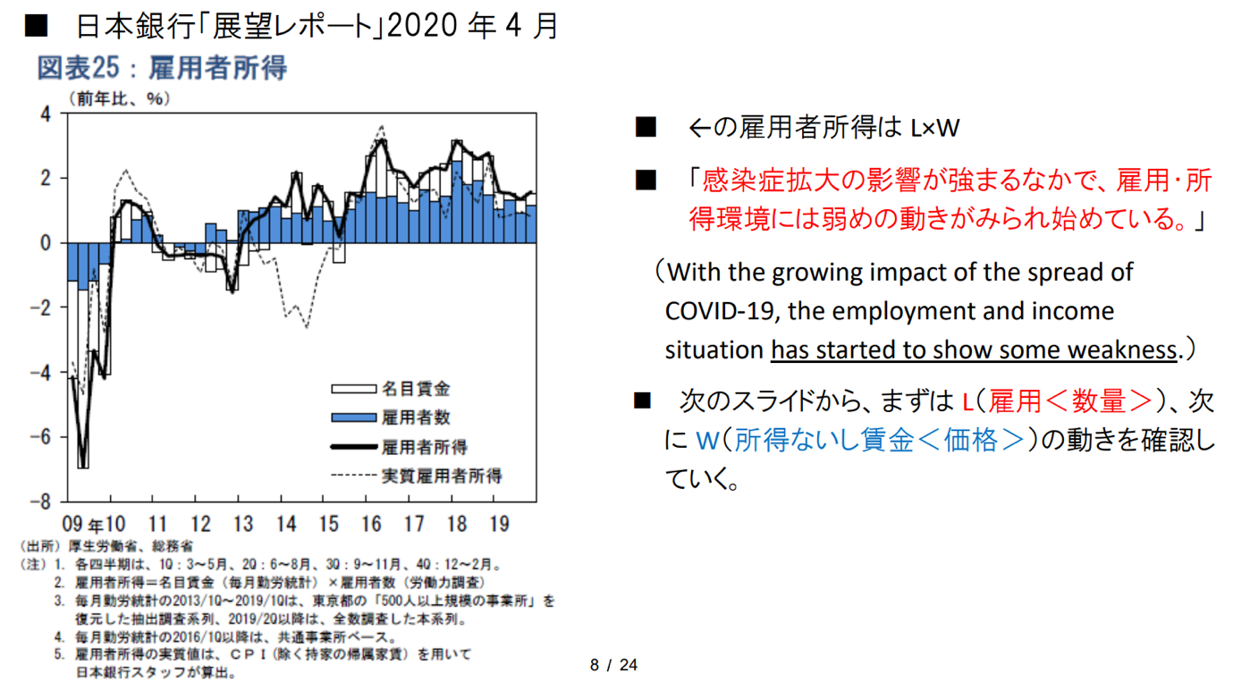雇用・所得環境の現状評価

* 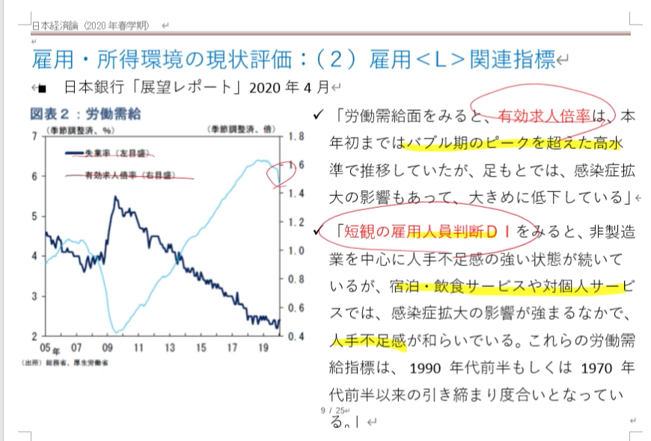雇用者所得はWだけではなく、L*Wである。L*W＝income of the people, welfare. Nation’s income.
* 職安関連指標（有効求人倍率など）
* 短観D I（業況判断、雇用判断など）  
  の長期時系列データは、以下から入手できる。それぞれをグラフにしてみて、日本銀行展望レポートの分析を検証してみるのもレポートのトピックになりうる。
* <https://www.e-stat.go.jp/stat-search/files?page=1&layout=datalist&toukei=00450222&tstat=000001020327&cycle=1&tclass1=000001036465&second2=1>
* <http://www.stat-search.boj.or.jp/ssi/cgi-bin/famecgi2?cgi=$nme_a000&lstSelection=CO>

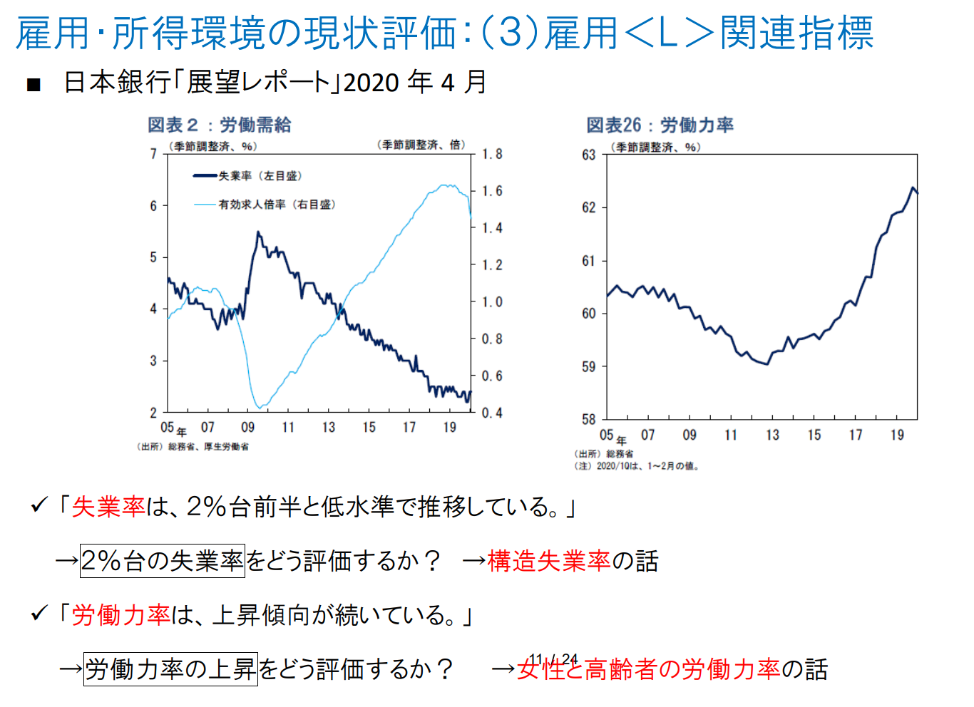失業率

* 今は失業率2.9%(corona)
* 構造失業率
  + 労働需給の引き締まり度合いを図る際の目安。
  + 労働市場では、求人と求職の間にある程度のミスマッチ（frictional, 摩擦的失業）が存在する為、景気が良くても一定の失業者は存在する。
  + 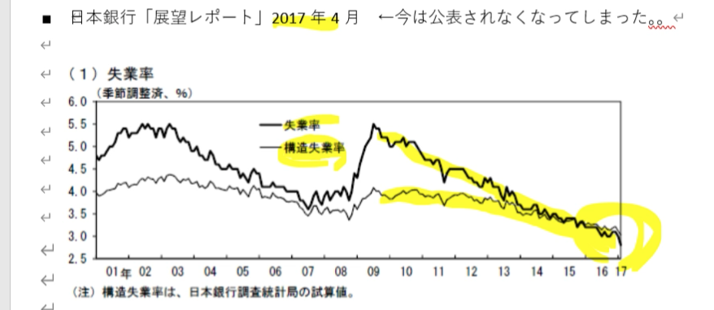ミスマッチに起因する失業率
  + 2020 1月　完全失業率2.4%→構造失業率とほぼ同水準
  + これ以上失業率下げるには構造失業率を下げなければ→マッチングの円滑化。
  + 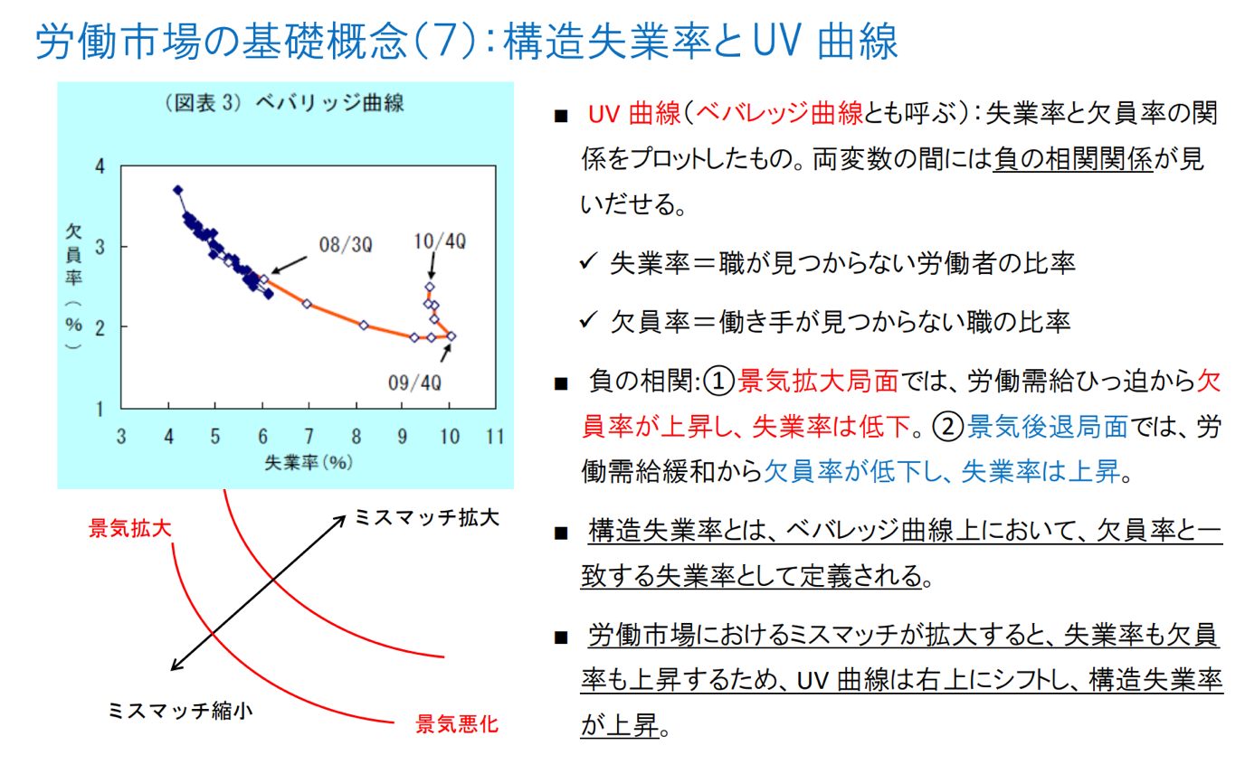これ以上景気回復による失業率の低下は望めない。
* 構造的失業率＝すれ違いなので、欠員と失業が同数、巡り合えてないことを考える。めぐり合うことを円滑化（職業安定所など）することで、曲線は平行移動して構造的失業率＝欠員率が小さくなる。

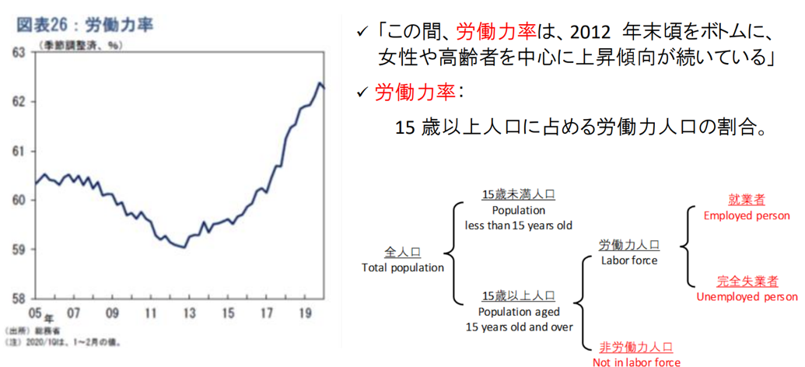労働力率

* 労働力人口/１５歳以上人口
* 高齢化に伴い下がる。
* But上がっている→パズル
* 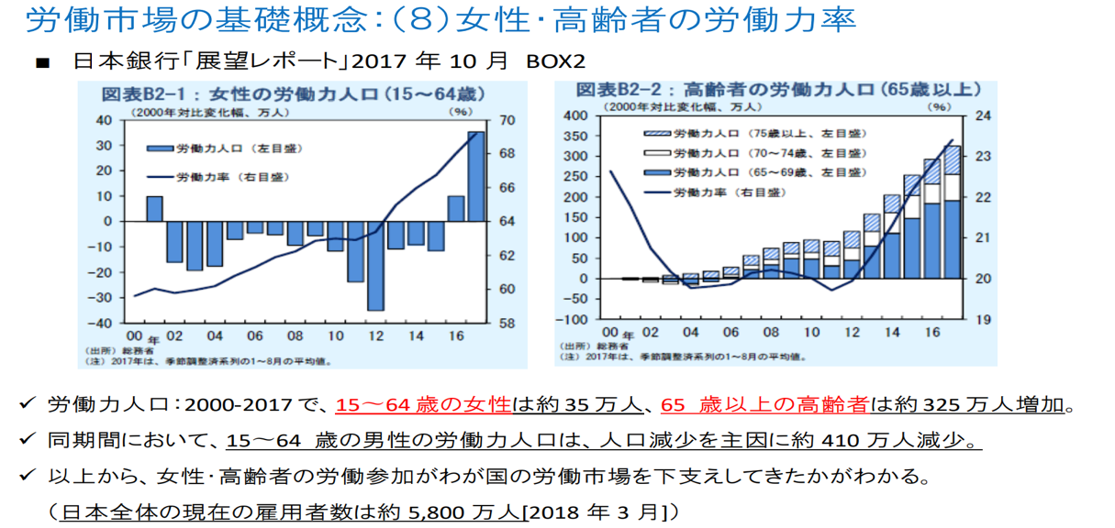女性・高齢者の労働参加。
* 人口動態的には、15〜６４歳の女性にも、男性と同じぐらいの減少圧力が働いてきた。But 労働参加（非労働力→労働力）がoutweighing したため、労働力人口増加、労働力率も10ポイント増加。
* 高齢者の労働力人口は、団塊の世代が65〜69際に達した2012年より、労働力率の上昇を伴う形で増加ペースが加速。
  + 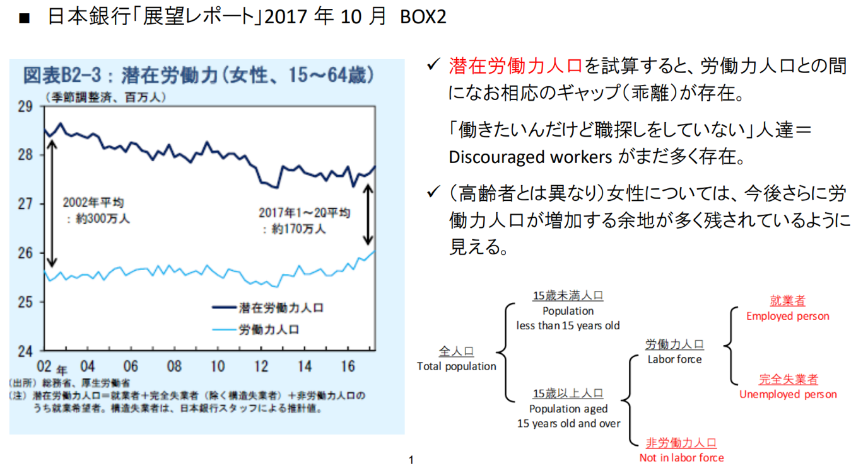先行きは、団塊の世代が７０歳以上になるにつれ、労働市場から退出していく可能性。
* 潜在労働力人口＝働きたいと思っている人たち。介護、子育てなどで労働から離れている。先々参入が見込まれる。
* 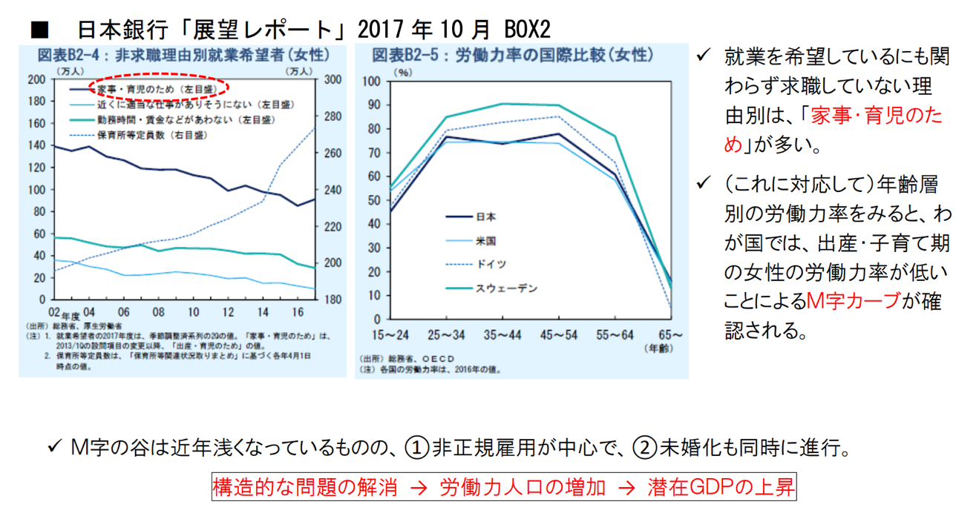Still room for growth.
* 女性の職業参加は景気の問題ではなく構造的な問題、働きやすい環境をいかに整備するかで潜在GDP（＝f(K, L)） を増やす。

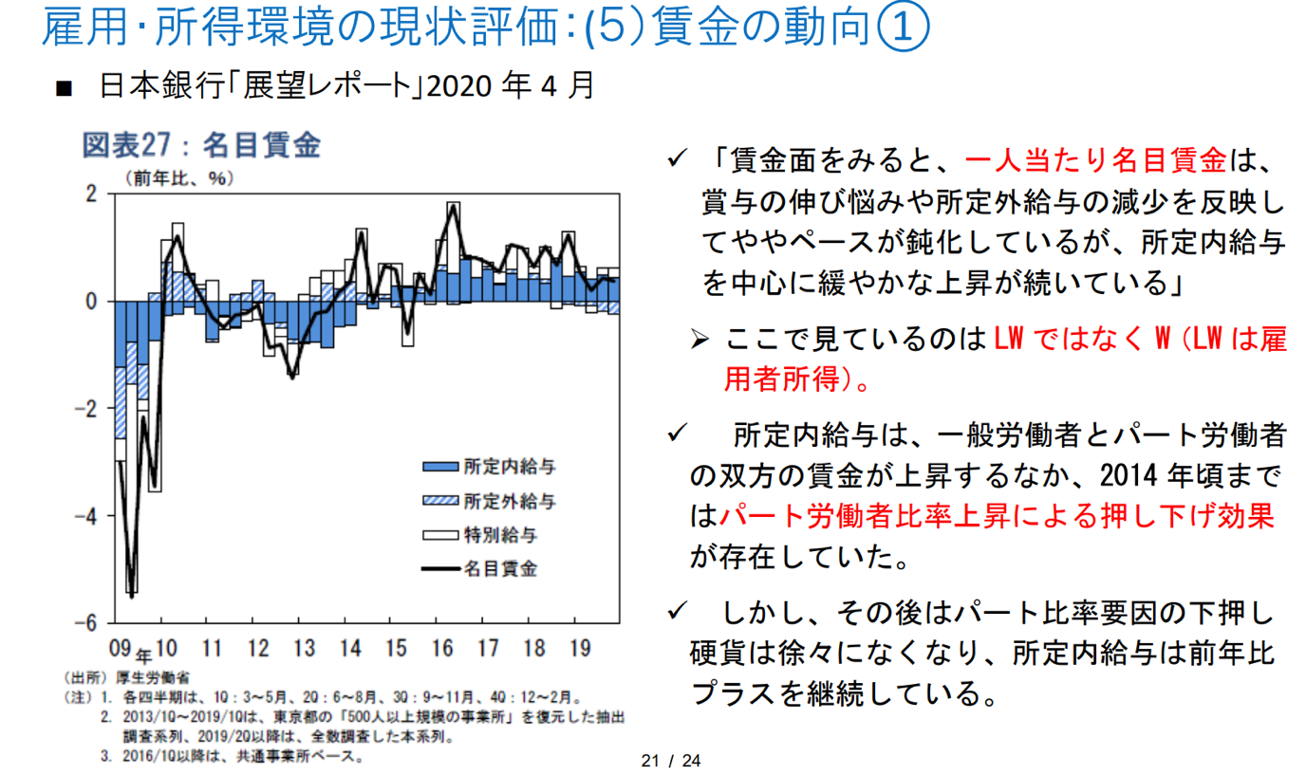賃金

* 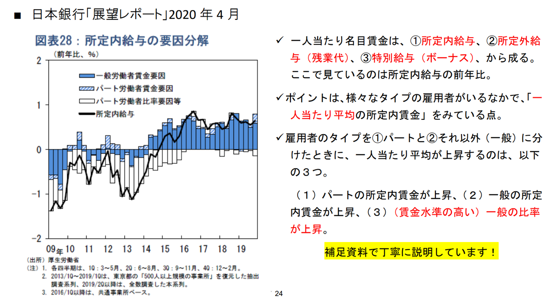ペースは落ちているが緩やかな上昇を続けている。
* ここでの所定内給与は多様な労働者の平均所定内給与。
* 賃金水準の高い＝平均所定内給与が一般の方がパートより給与が高い。パートが多いと平均所定な給与が減るが、多いと増える。
* 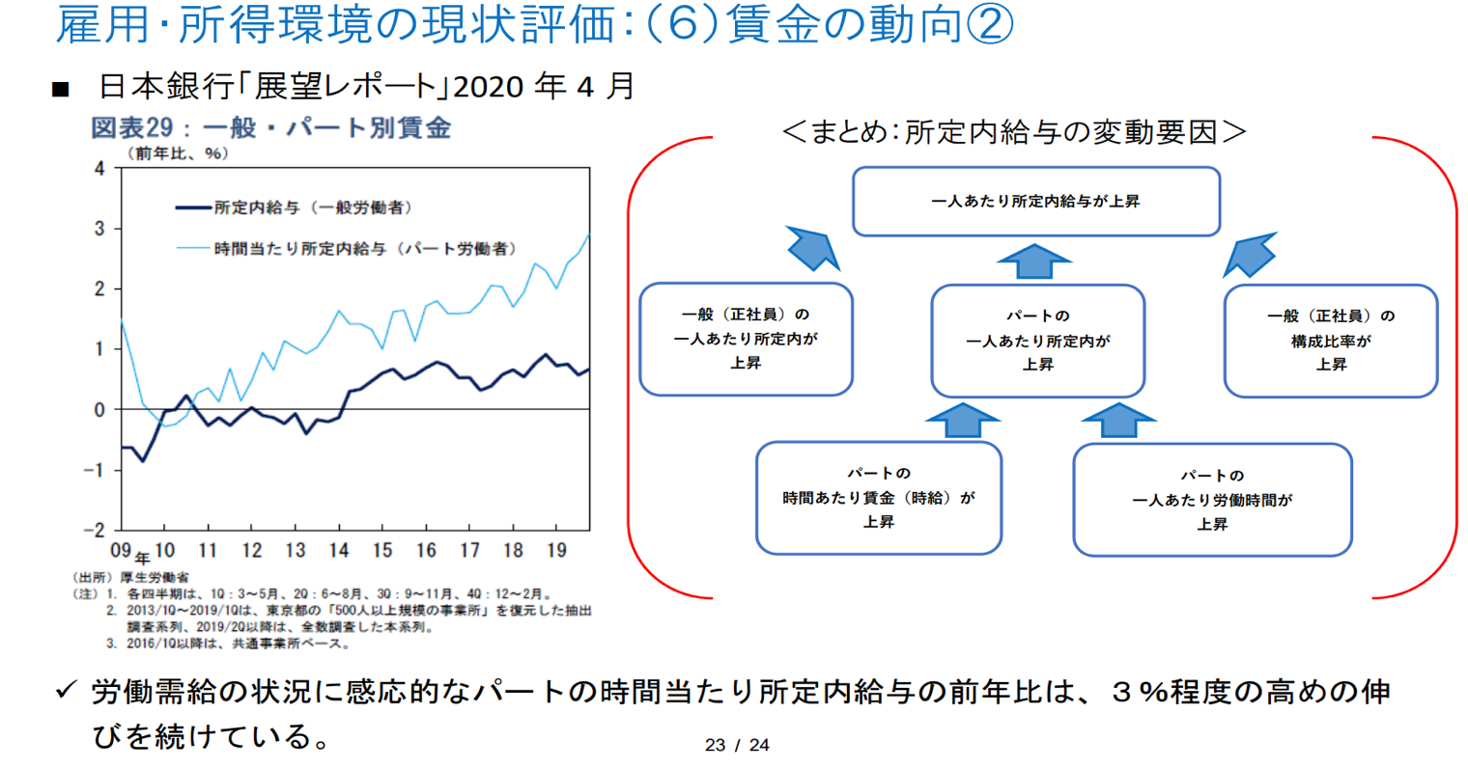一人当たり所定内給与が上昇は3つの要因に分解可能。
* そのうち、一つにはさらに詳細な類別が存在する。
* パート労働者の所定内給与 Yt = wpt * Ht where wpt = wage (per time), Ht = hours.
* それが図のまとめのさらに詳細な類別カテゴリー
* パートの一人当たり所定内給与は寄与度が0に近い。But上の図を見ると賃金(wage)は順調に増加し、時間が下がってる。

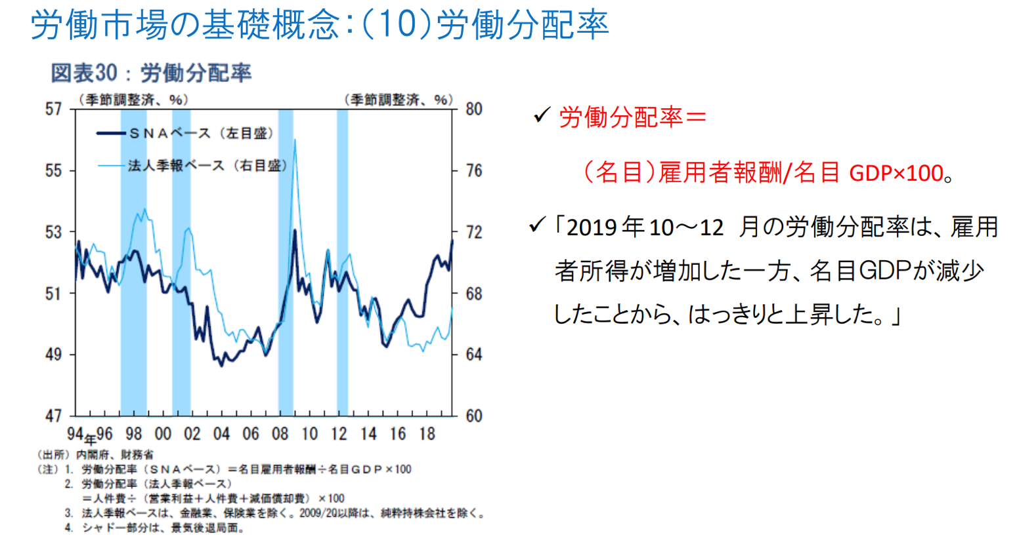労働分配率

国際収支統計と GDP統計

* 国際収支統計＝一定期間における一国のあらゆる対外経済取引を体系的に記述した統計．1. 経常収支と 2. 金融収支の2つに大別
* 経常収支：財・サービスの受払（貿易・サービスしゅうし）や海外への投資によって得られる収益（第一次所得収支）の動きを記録
* 金融収支:海外との金融取引の動きを記録．海外への投資額（直接投資，証券投資など）や外貨準備変動が含まれる．
* 資本移転等収支：大火の受領を伴わない固定資産の提供，債務免除などを記録．

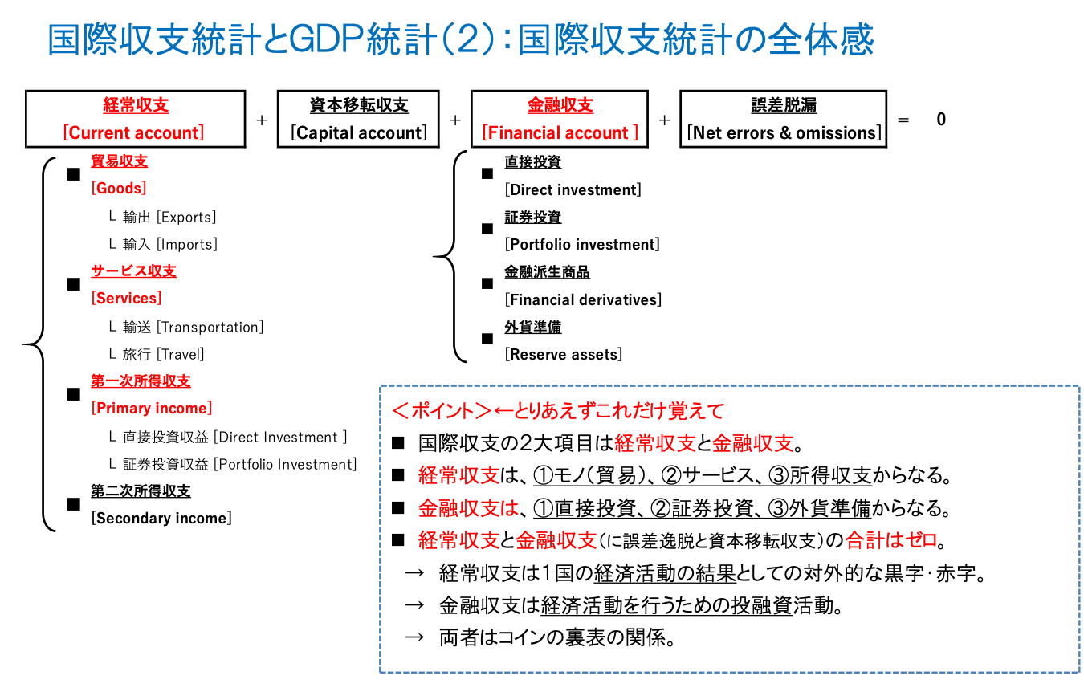全体感

サービス収支の旅行ー訪日外国人へのサービス提供など．物品販売は輸出の一環．

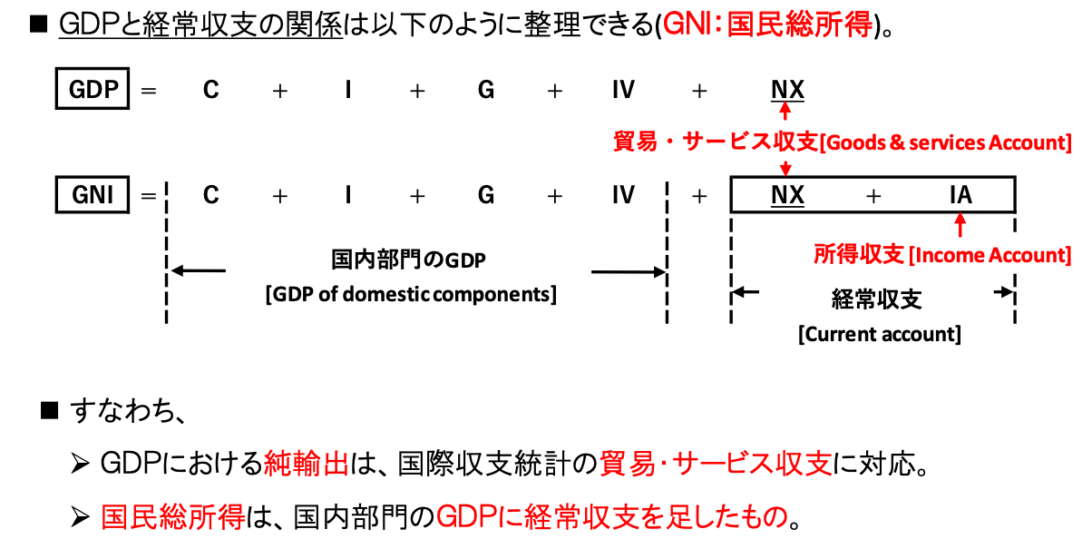

VERY IMPORTANT

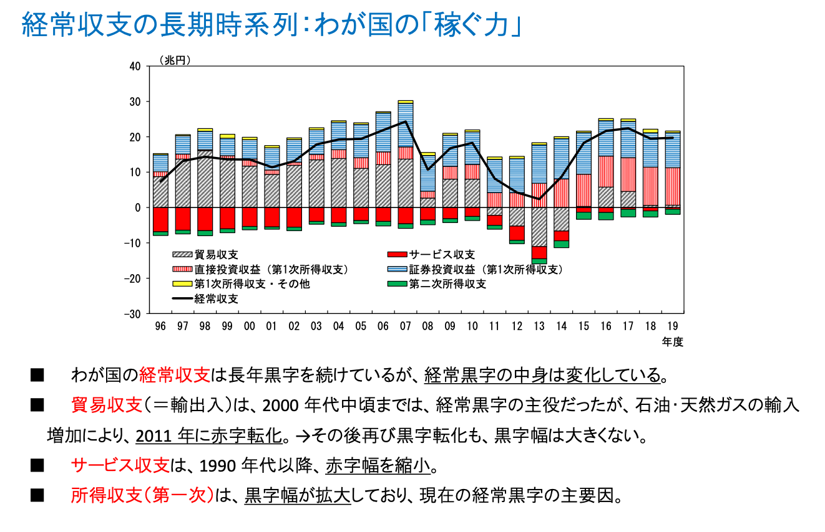経常収支の推移

ずっと黒字―＞GNIに繋がるので重要．

2008年以前は貿易収支の寄与が大体半分以上を占めていた．

リーマンショック以降，まず輸出が減ることで下がる．さらに，震災の影響による原発停止，火力発電への変更と原油の輸入が貿易収支を赤字に転じた．

その後，黒字へ回復したが以前ほどの水準には回復していない．

それでも経常収支が全体で黒字をキープできているのは第一次所得収支（直接投資収益，証券投資収益）が海外の株式，国債，投資信託による配当収入，金利収入が貢献．

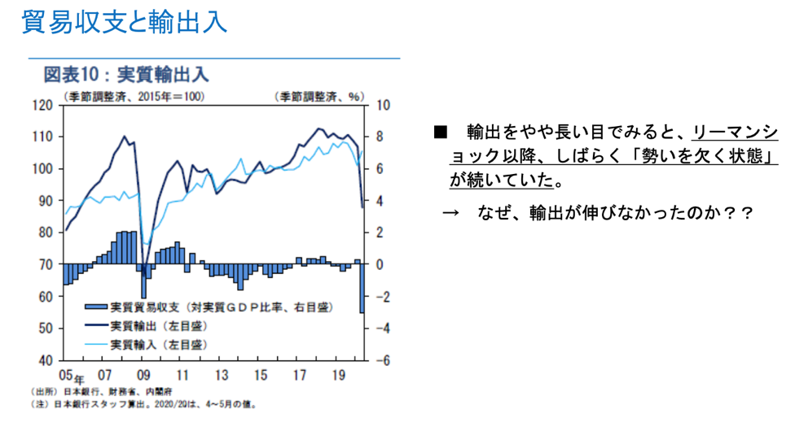

貿易収支と輸出入

リーマンショック後，海外経済が治ったにもかかわらず実質貿易収支が伸びなかった時期がある．なぜ．

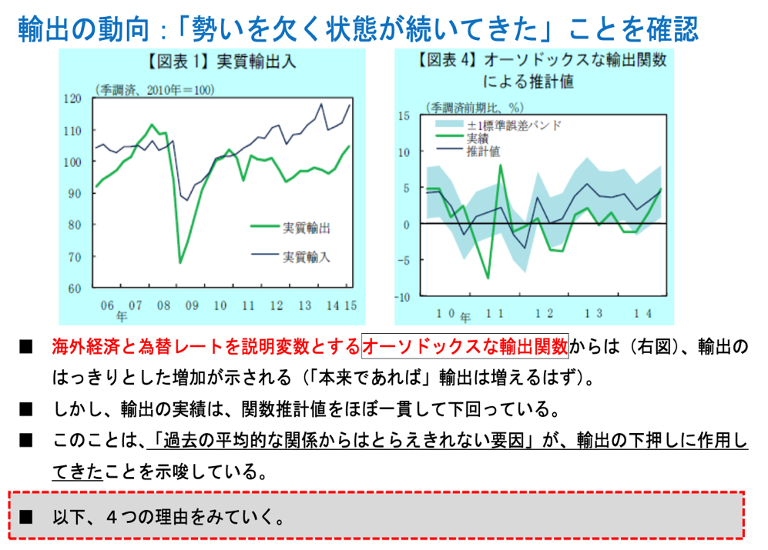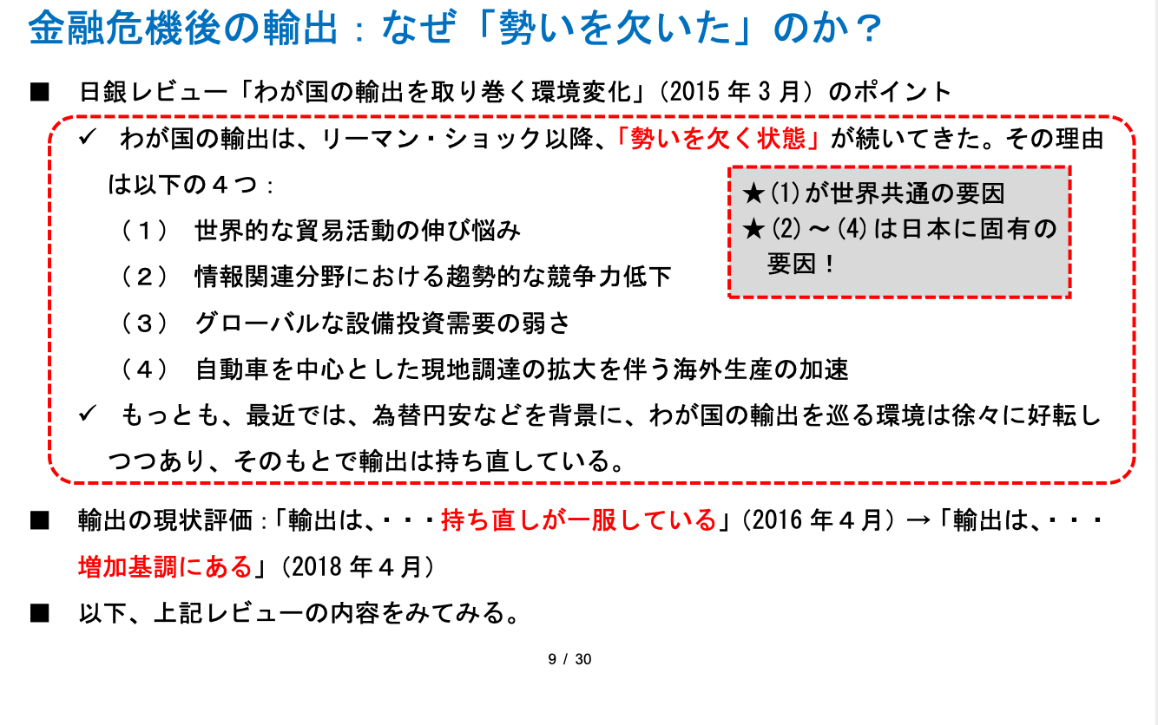世界経済は持ち直したが，それに貿易量は伴わなかったため，貿易活動は伸び悩んだ．

オーソドックスな輸出関数:

EX = f(海外経済[+]，為替レート[+])

どちらも増加関数

オーソドックスな輸出関数から推計される輸出の値と実際のの値が違う（右図の青と緑の線の違い）

耐久財・資本財の需要低下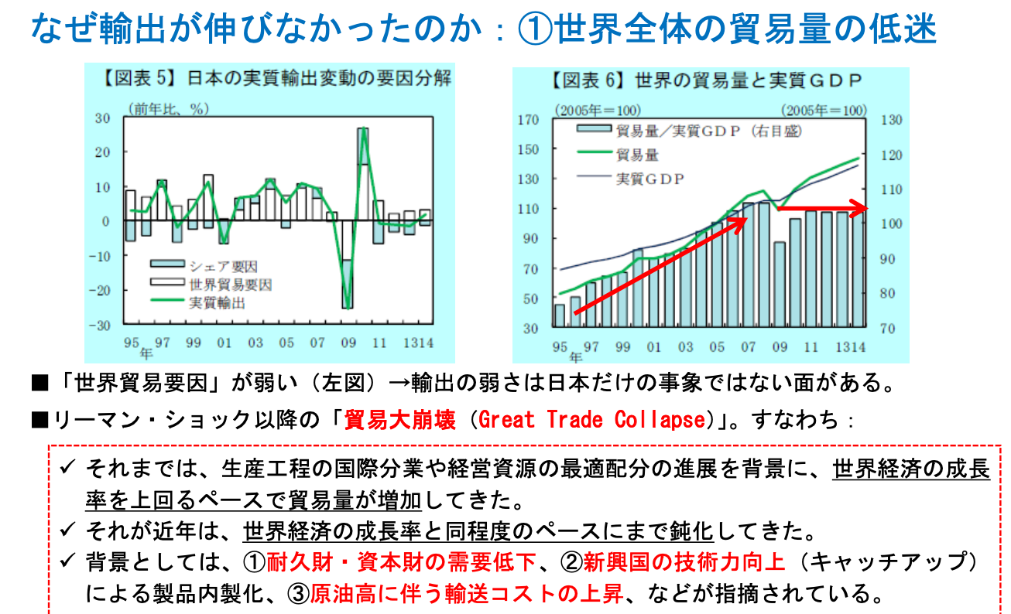->　世界の分業化の進展がひと段落ついたため，海外で生産をするために必要な工場等の資本財などを輸出する必要がなくなった（もうどこも工場を持っている）

新興国の技術力向上により，先進国から輸入する必要がなくなった

リーマンショック以降，原油高に伴う輸送コストが上がった

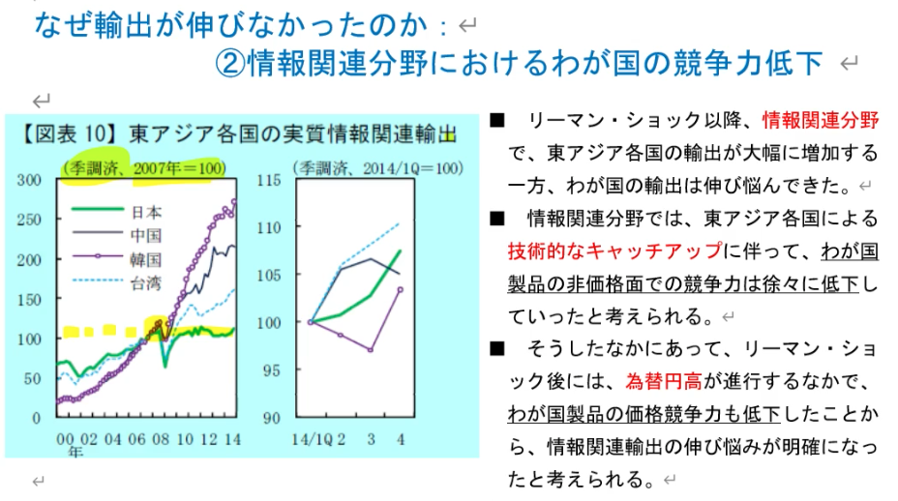ここからは日本固有の要因

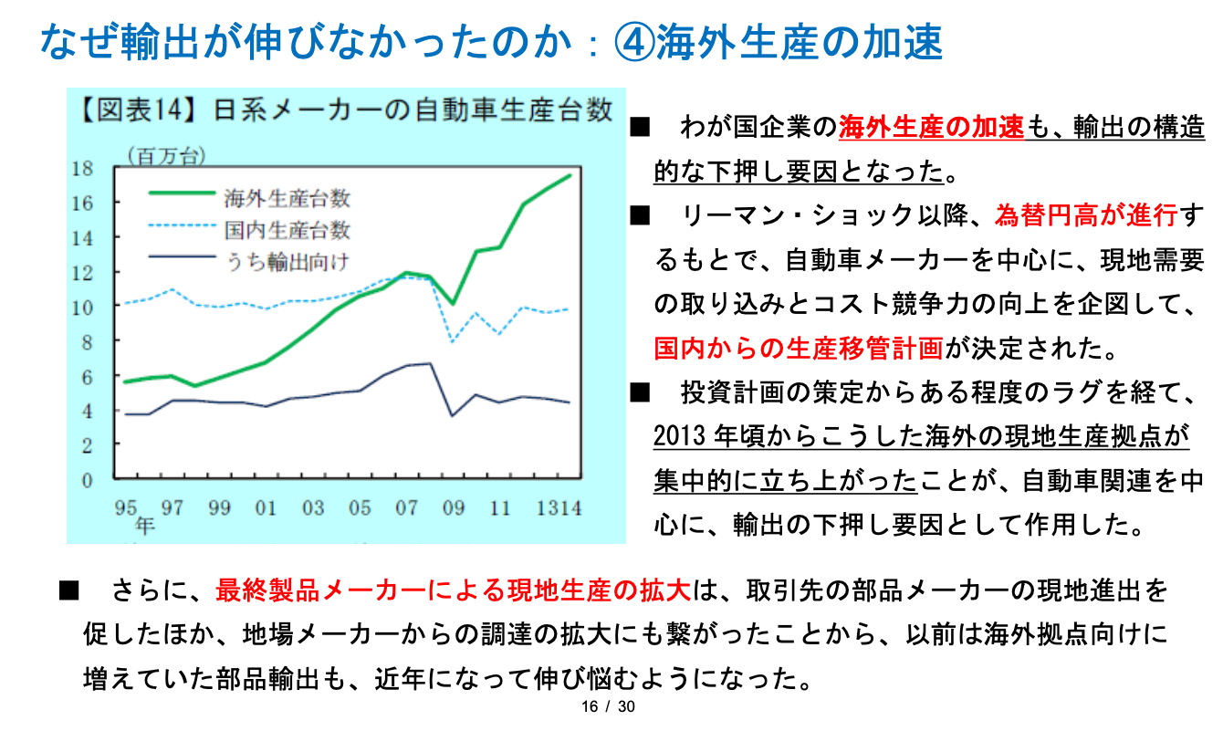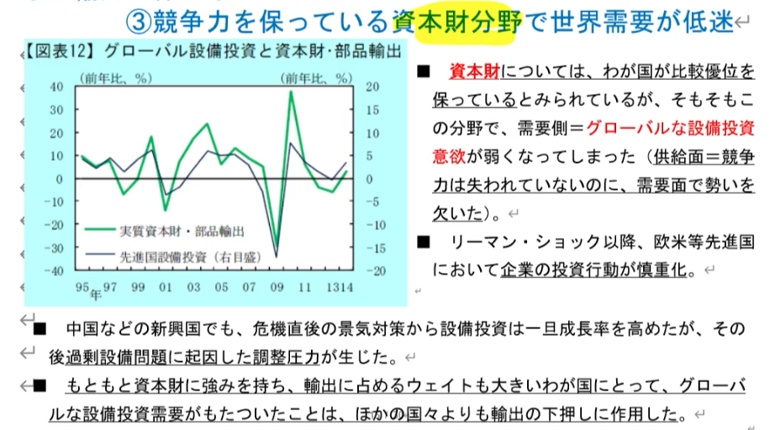他国に比較優位を持っている資本財分野で世界需要が冷え込んだ．

為替円高が進行したため，同じ円の額を得るために，現地で売る価格をあげなきゃいけない→売り上げ低下につながる．

なぜ企業は手取りを円で得たいのか？なぜ一定の円が欲しいのか？コスト（人件費など）を円で払っているから．

トヨタなどは貿易競争でアメリカをなだめるために80―90年代から海外生産を増やしていたが，マツダなど他の会社も今度は自社都合（円への変換を考えなていい）で海外へ生産拠点の移動．

経常収支全体でみると，　輸出は減る but　所得収支（直接投資収益）が増える．

国内生産＝ファーストラウンドエフェクト：儲けは全て日本の人に払われる．セカンドラウンドエフェクト：日本の人がえたお金で国内消費をする

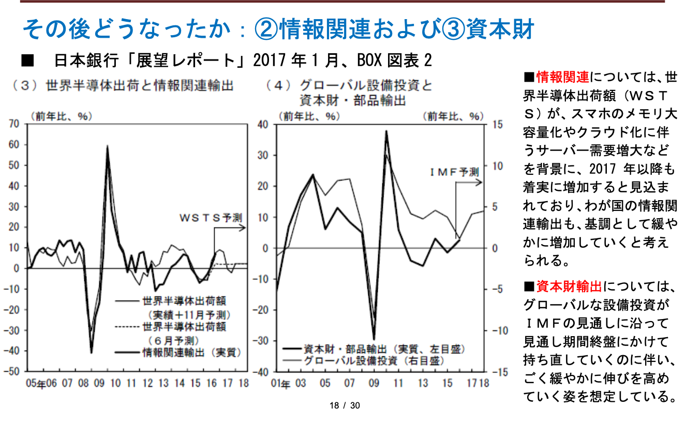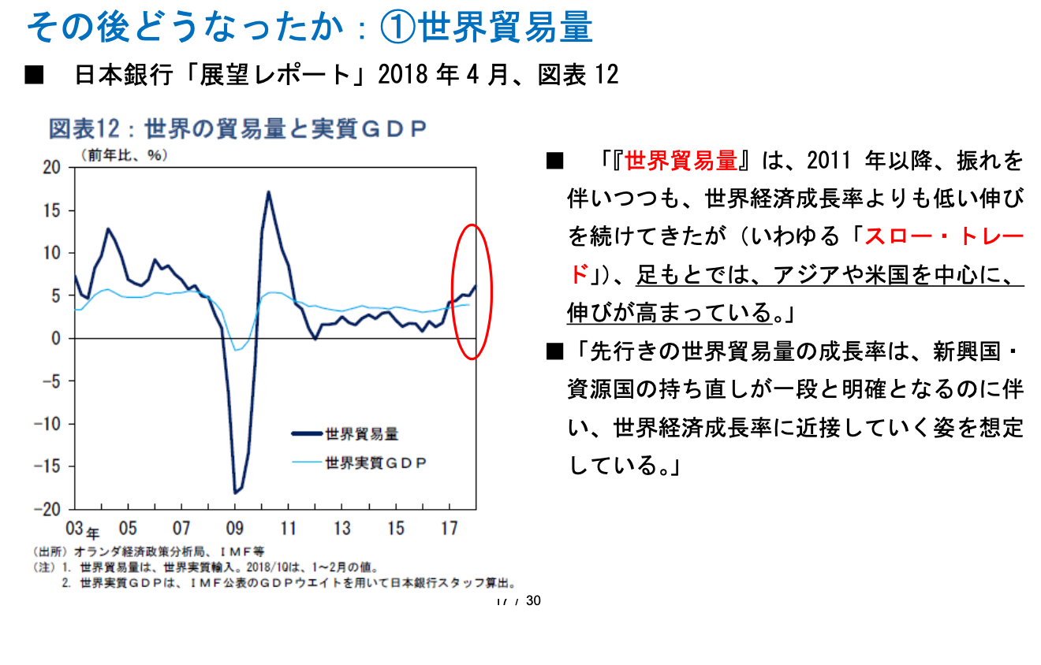その後，近年の傾向：

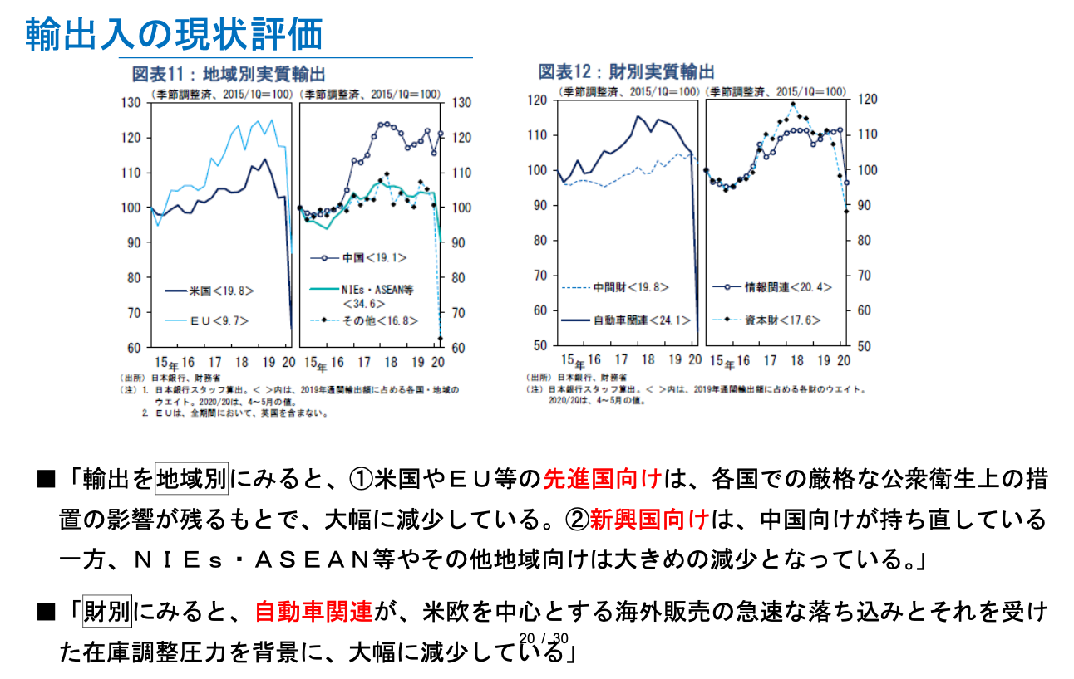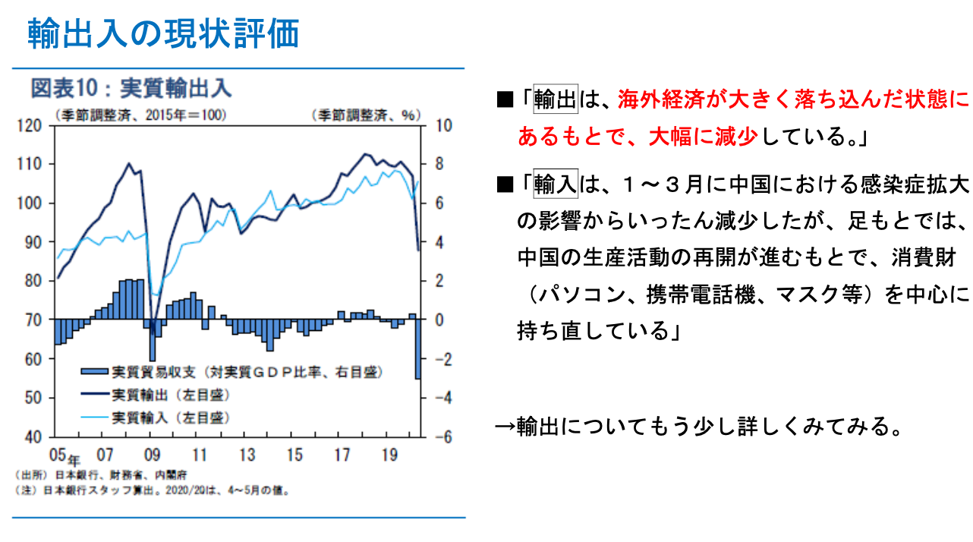

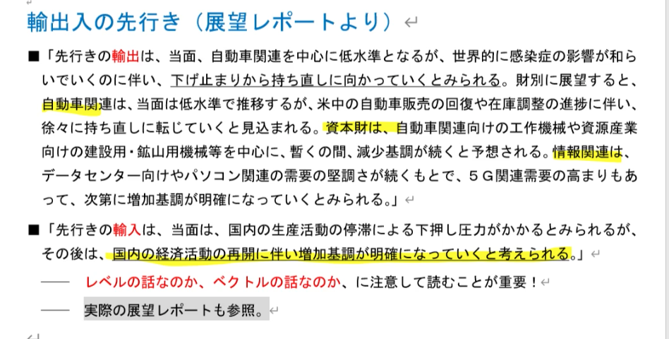この文章はベクトルの話，レベルの話ではない．下げ止まりから持ち直しに向かっていく，持ち直しに転じていく，減少基調が続く，増加基調が明確になっていく，どれもベクトルであり，コロナの前の水準に戻るとは言ってない．

経常収支＝貿易・サービス収支＋所得収支

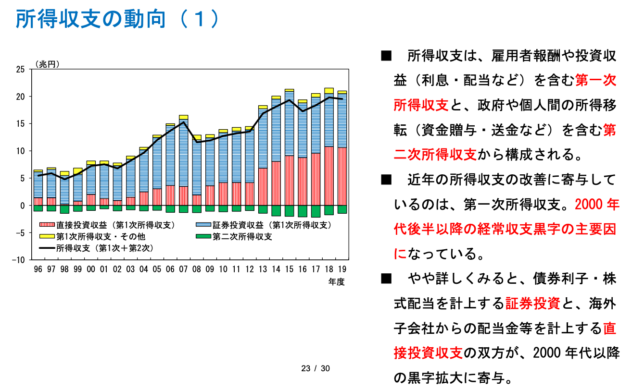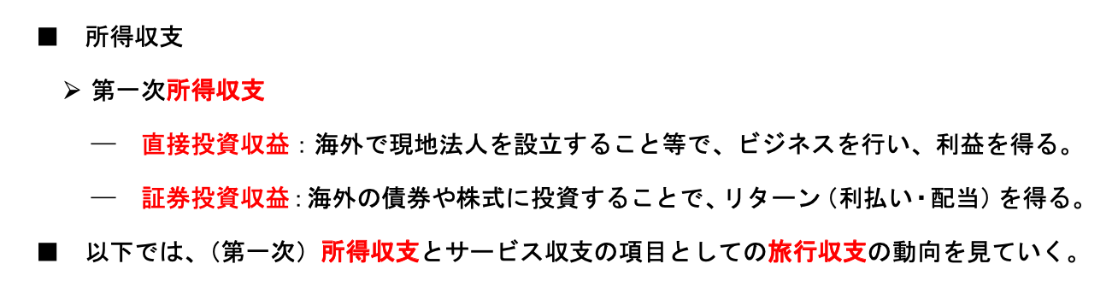今までは貿易収支のみの話．これから所得収支の話．

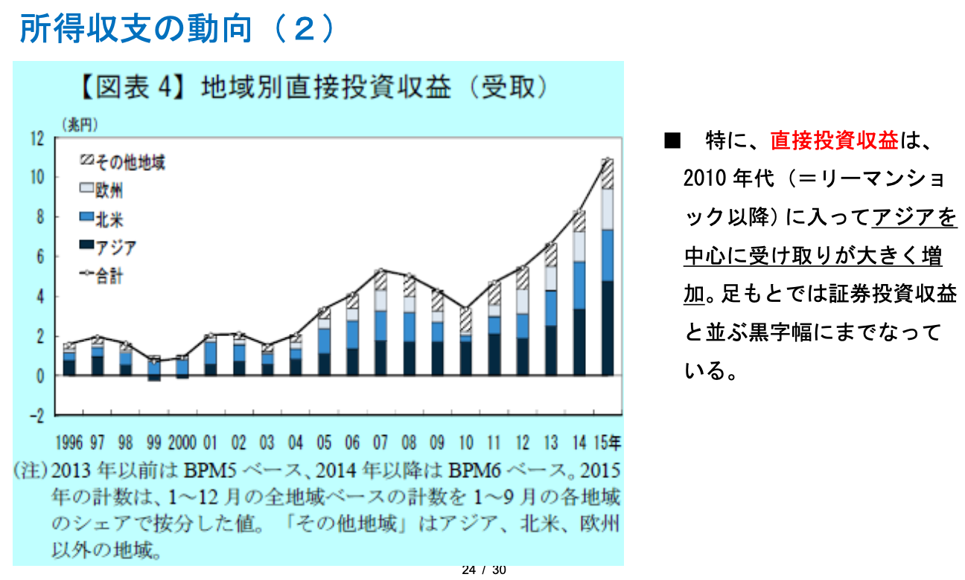

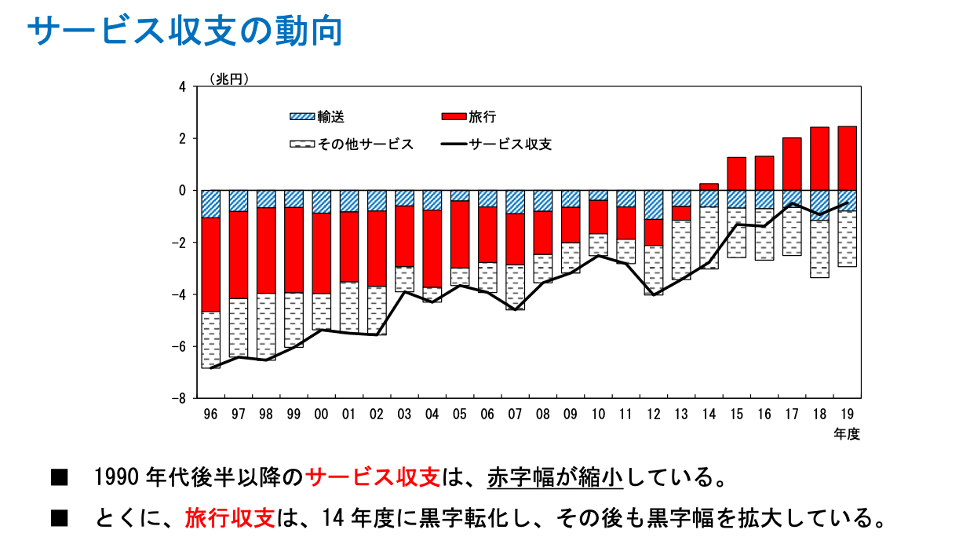サービス収支

旅行収支がサービス収支の赤字幅を縮小するのに寄与していた

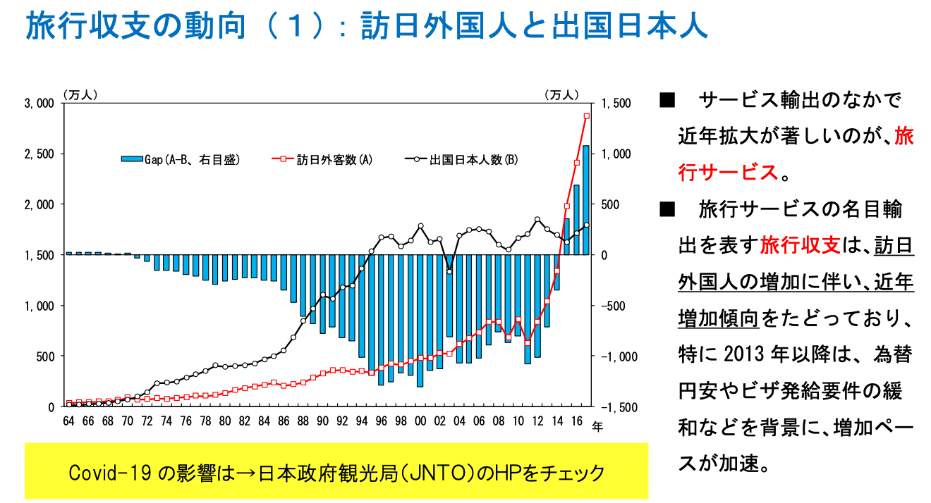外国人が日本に来る→旅行収支黒字

日本人が海外に行く→旅行収支黒字

何によって規定？→一人当たりいくらは大体一定なので，何人来てるかが最も重要．

旅行収支≒訪日外国人数―出国日本人数

80年代出国日本人数の増加→プラザ合意による円高

2013~為替円安やビザ発給要件の緩和で訪日外国人数増加．

コロナはどちらも減らすので結局のところ0に近い．黒字，赤字のどちらでもない．

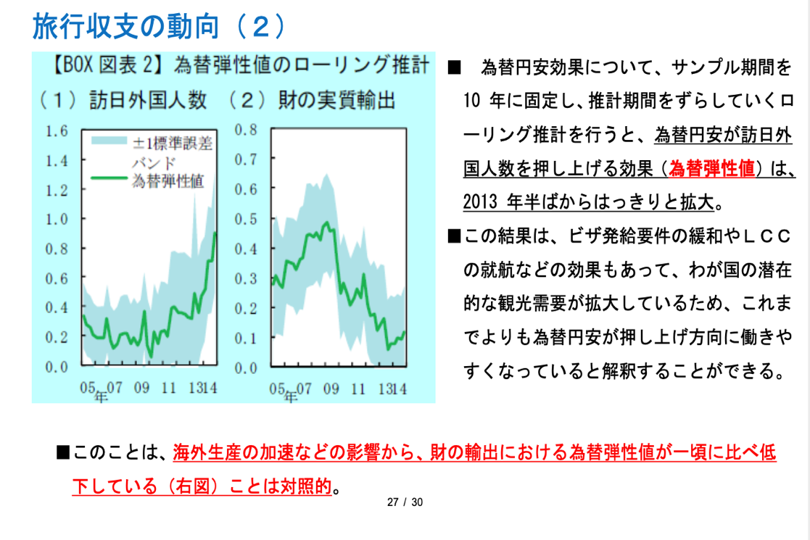

円安になると訪日外国人が増え，輸出も増える．

為替（円安）に対する訪日外国人の感応度は高くなっている．

海外旅行先の選択肢の中で日本がメジャーになってきたから．

為替（円安）に対する輸出の感応度は低くなっている．

財は海外生産をしているので，為替への感応度は下がっている（円への換算が関係なくなっているから．）

リーマンショック以前：

円安になることによって輸出が増える．

リーマンショック以後：

円安になっても輸出は増えず，代わりに訪日外国人が増える．

まとめ，GNIをどう増やすか？

* 日本は今全てが横這い（GDPの潜在成長率0.9%）．
* しかし，訪日外国人数だけは上昇している．  
  唯一と言っていい高い伸び率を誇る経済変数．これのさらなる増加は経常収支の改善，さらには国民総所得の改善につながる．

物価と金融政策

* Table of Contents
  + 物価の現状
  + 物価の動きを規定する2つの要因
    - 需給ギャップ
    - 期待インフレ率
  + フィリップス曲線：経済と物価，金融政策の関係
  + 近年の金融政策
    - QQE(Quantitative and Qualitative Easign) policy [量的質的金融緩和]
    - QQE with negative interest rate policy [マイナス金利付き量的質的金融緩和]
    - 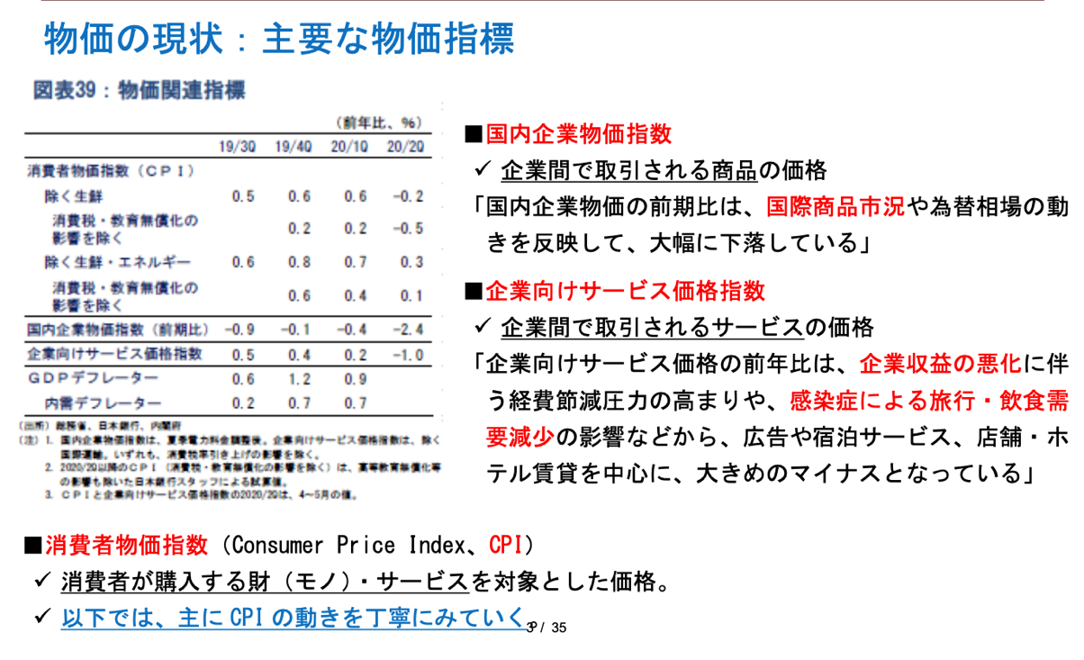QQE with YCC(Yield Curve Control) policy[超短金利操作付き量的質的金融緩和]

金融機関のインフレ率などのターゲットは消費者物価指数を目的としている．

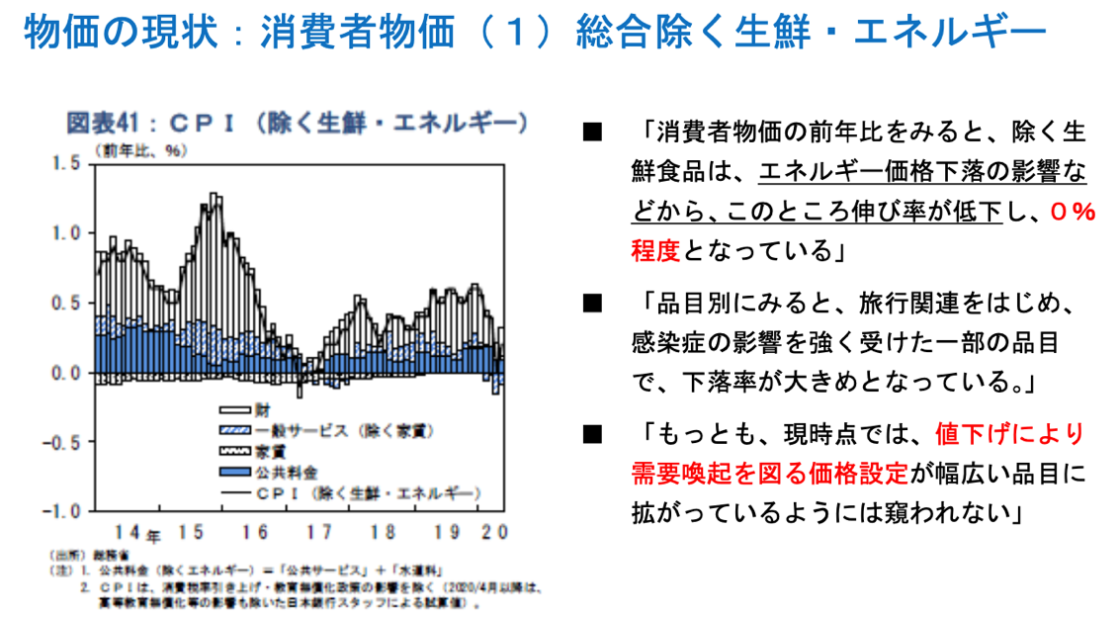企業向けサービス，特に広告は物価への感応度が高い．

感染症の影響を強く受けた一部の品目の値下げ→在庫循環でみた，値下げによるワゴンセールでの在庫調整．

C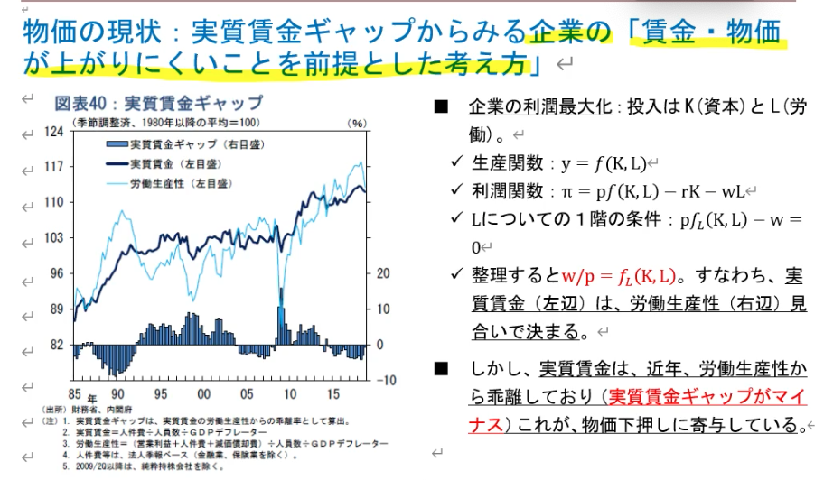obb-Douglas を想定するとw/p = Y/L (平均生産性)

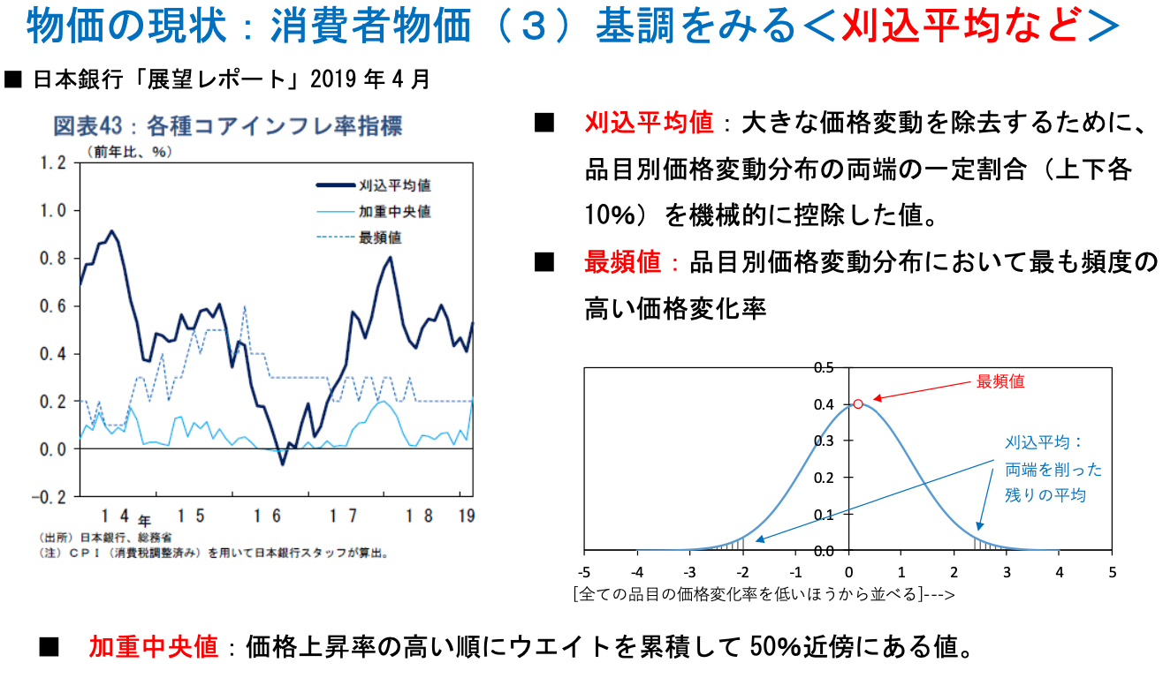企業は財の価格が低く，これから上がらないことを想定すると，賃金も上げにくい．90年代までデフレスパイラル，物価がマイナスだったが，今は落ち着いて0％代で停滞．実質賃金は労働生産性の見合いで決まる．今は上がるはずなのに企業は賃金を上げない．

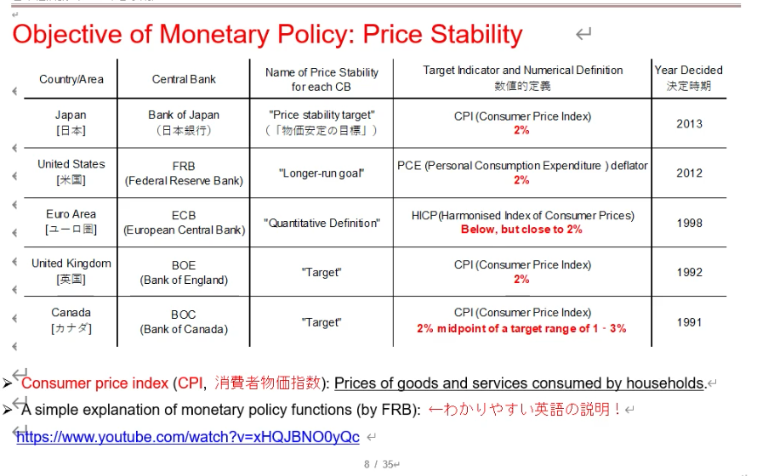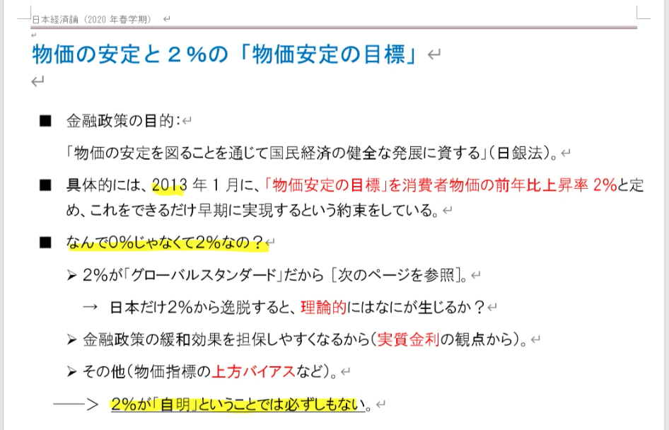世界各国が高い物価上昇率の中で日本だけが低いと，為替円高が進む．（旅行収支下がる，海外進出加速，貿易冷え込む）  
為替円高を回避する為に物価上昇率の目標をグローバルスタンダードに合わせている．

為替は何で決定されるか？→ 長期的には購買力平価．But中短期は　金利差

上方バイアス＝CPIではある年の財を固定して，そこから物価の影響，価格の変動を追っていく．しかし，同種の別の財で安いのが現れれば消費者はそっちを購入するが，CPIは財を固定しているので，上向きの物価変動をしている財が残ってしまう．  
ラスパイレス＝バイアス．

金融政策の緩和効果を担保しやすくなるから= 物価上昇率高いほど期待インフレ率が高い→実質金利＝名目金利- 期待インフレ率．マイナス名目金利のlower bound．

しかし，目標の期待インフレ率が高過ぎれば日本銀行の信用が損なわれるので，現実的な値を出す必要がある．

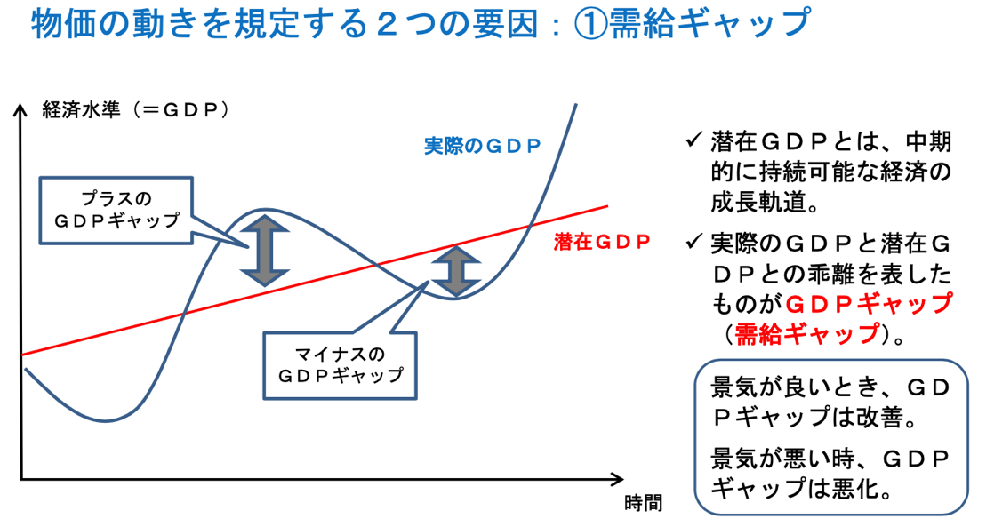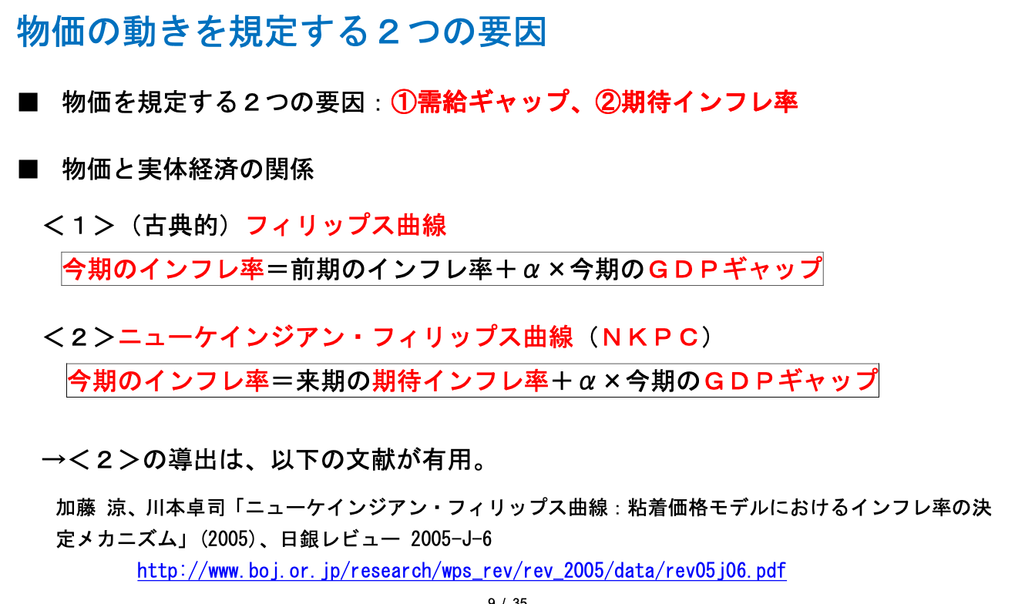前期のインフレと来期の期待インフレがニューケインジアンと古典的フィリップス曲線の違い．



前回のH W

プラス基調に復すという予想はかなり楽観的．

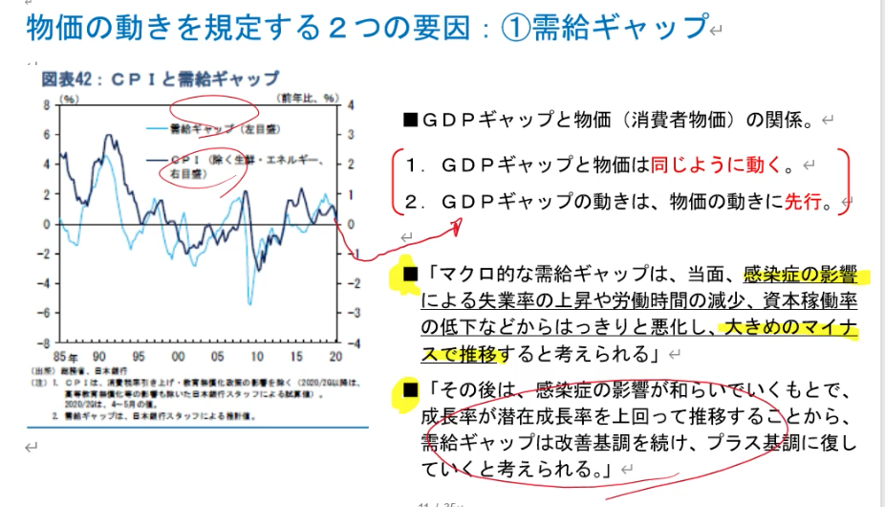

来期の期待インフレ率は切片．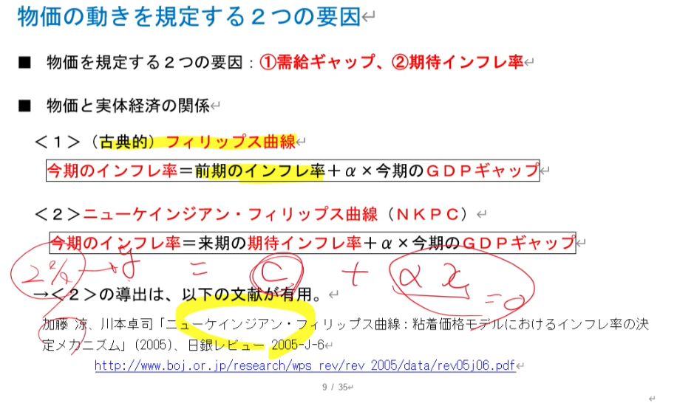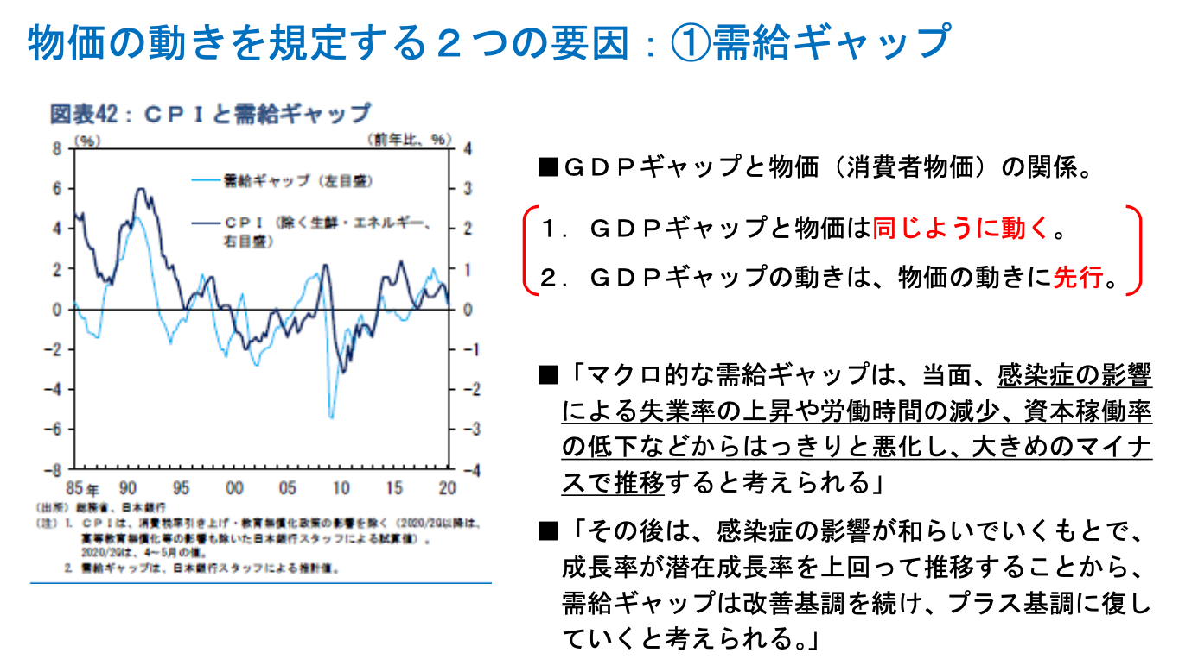

目標物価上昇率2％とは， GDPギャップが0の時（短期的に需給ギャップがニュートラルな時，あるいは長期的な平均）に期待インフレ率が2%の状態を指す．

期待インフレ率の形成要因：適合的な期待形成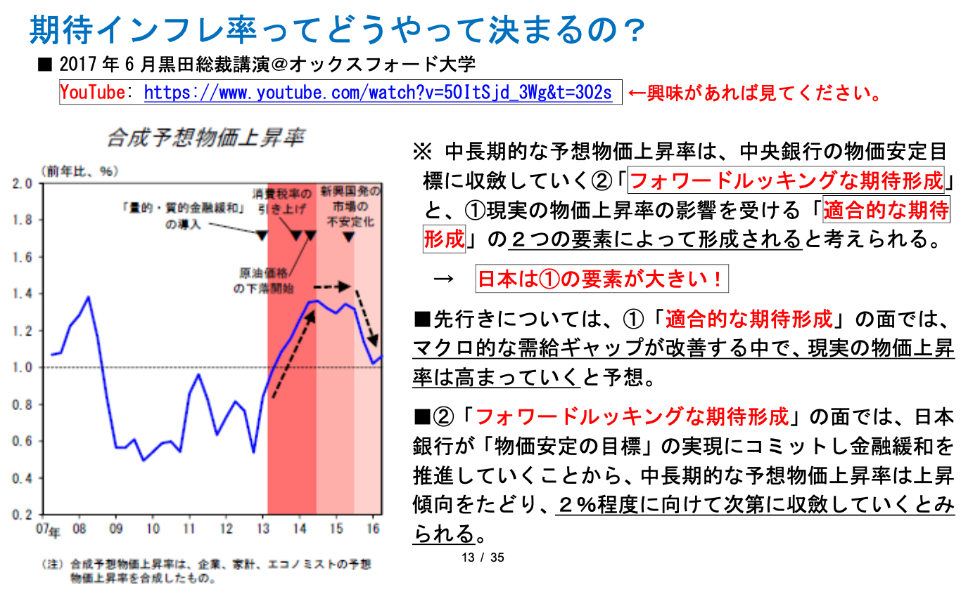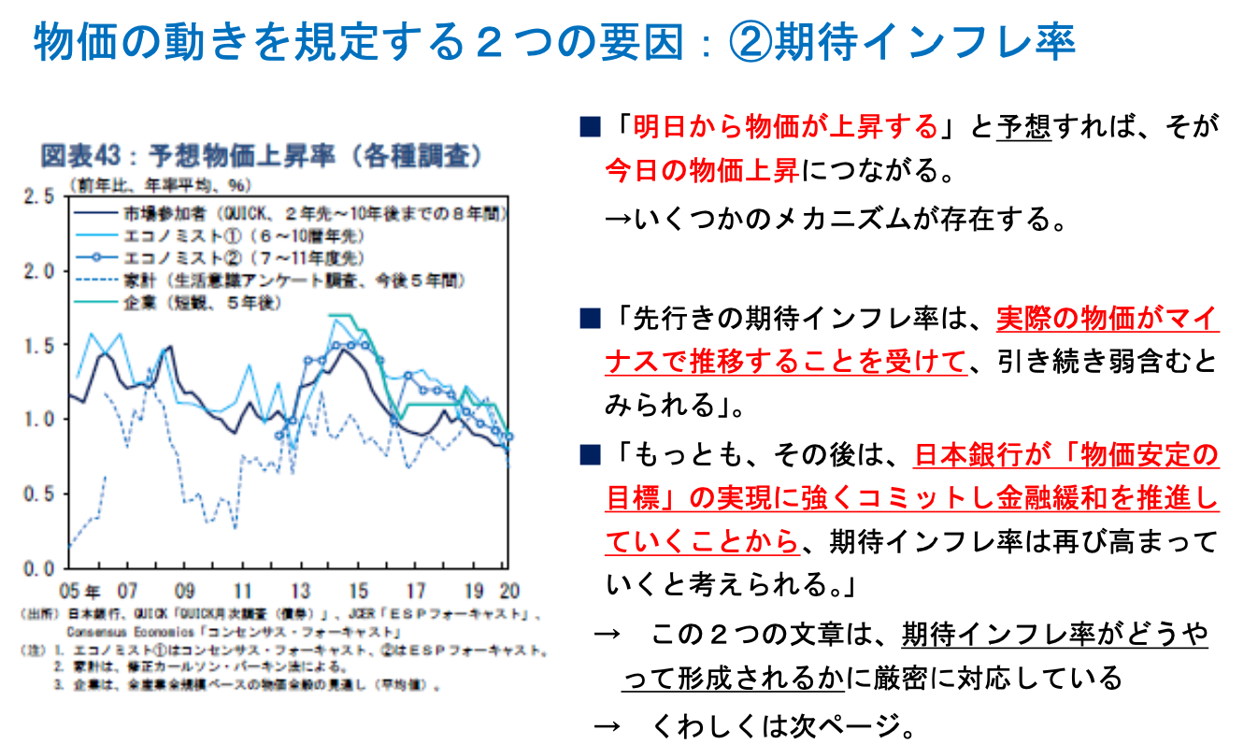=Backwards, references past.

フォワードルッキングな期待形成=Forward looking, trust in central bank.

国によってどちらを重視するか違う．日本はバックワードが強い．北欧などはフォワードルッキングな要素が強い．

「もっとも，その後は…」の文はフォワードルッキングな期待形成を示唆している．妥当か？

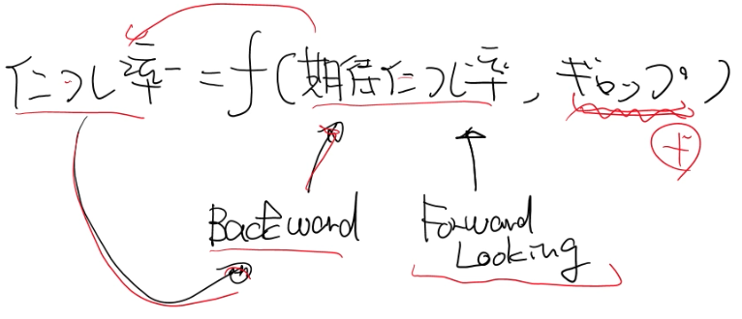インフレ率は期待インフレ率と需給ギャップにより決定される．

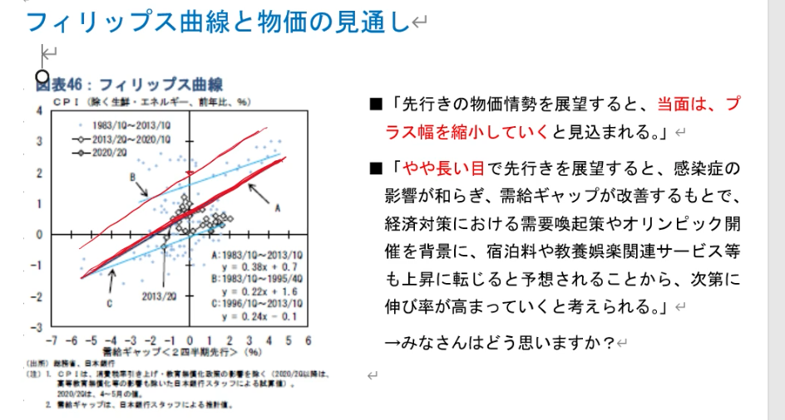期待インフレ率が上がるとインフレ率が上がり，それがBackward referencing に作用して期待インフレ率にさらなる上昇圧力をかけるという内省的なサイクルがある．よって，需給ギャップを高めることができれば，インフレ率を上げてこの内省的循環を引き起こせる．また，Forward looking な期待形成は外生的変数であり，これは独立に決定されるので，これを使って循環を促進することもできる．

物価上昇率2%を達成するには，フィリップス曲線の切片が2になっていなければいけない．

その為には右上のドットを増やしていかなければいけない．

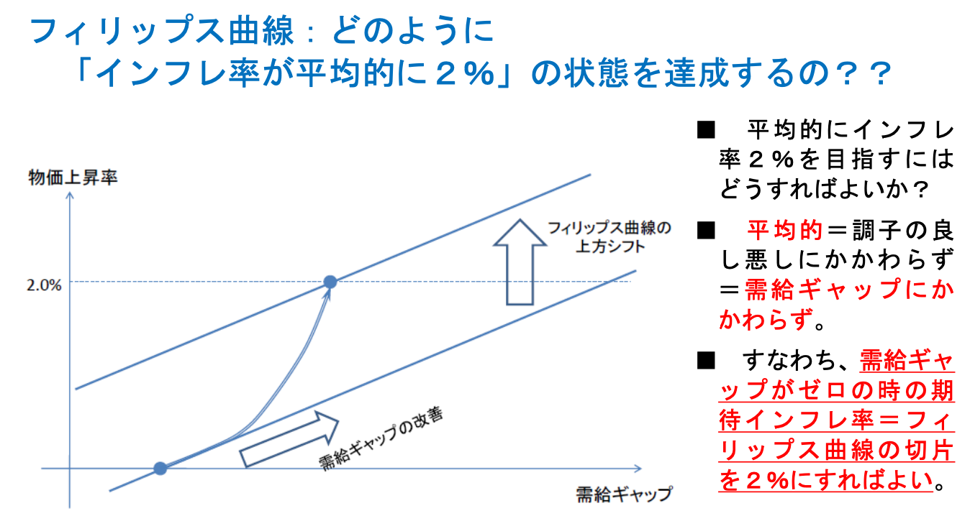よって，実際のCPIとギャップは2より高くなければいけない．

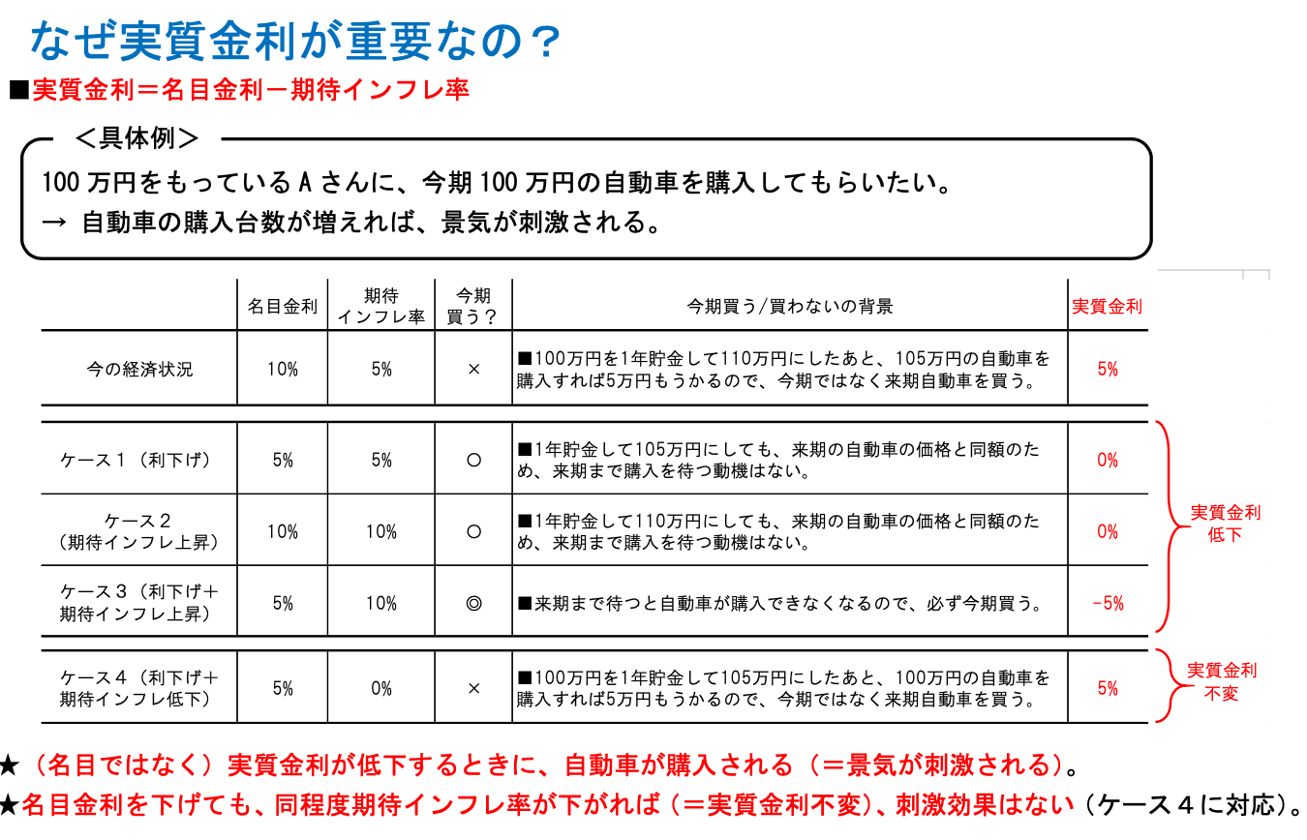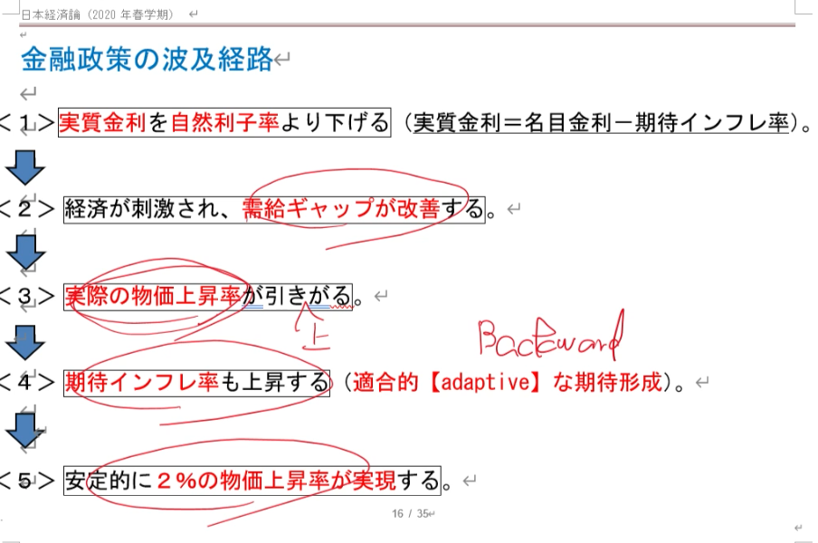需給ギャップがもっとも重要．

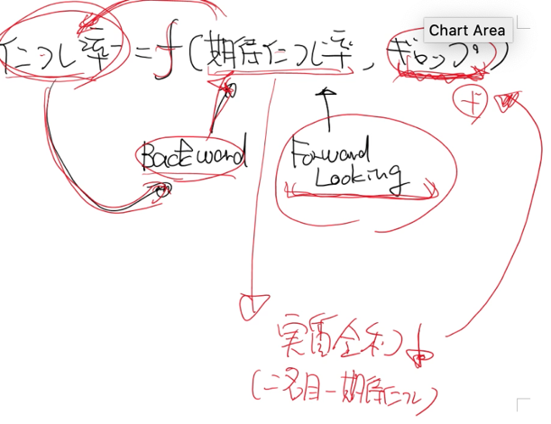名目金利＝預金金利と仮定する．

Revisit equation on the right. 期待インフレ率の上昇は実質

金利を下げ，今期での消費を促し，需給ギャップにプラス

に働くので，期待インフレ率の効果はForward Looking の

他に需給ギャップにも現れる．

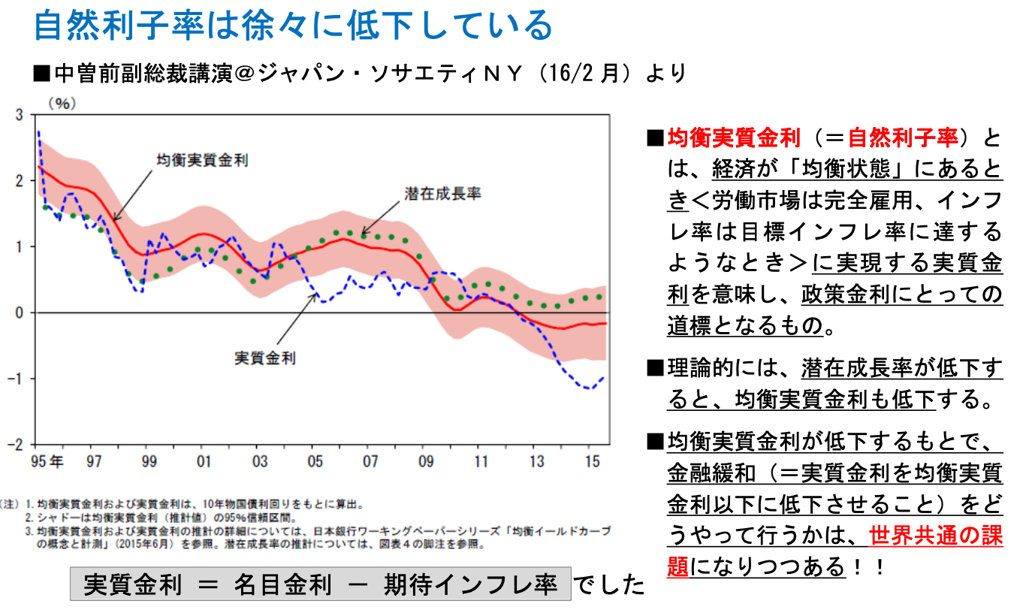自然利子率は潜在成長率のように推計値．

実質金利低下（に伴う消費増加が経済を活性化）によりギャップが改善，ギャップが改善するとフィリップス曲線の上方移動により実際のインフレ率が上がる，インフレ率が上がる，バックワードで期待インフレ率あがる，期待インフレ率の増加によりニューケインジアンフィリプス曲線の上方スライドと実質金利のさらなる低下をもたらす，というサイクル．

今自然利子率はマイナスの領域に入っている．一方，金融緩和効果を出す為には，実質金利を自然利子率より下げなければいけない．実質金利<自然利子率の維持が難しくなっている．

実質利子率＝　名目 – 期待インフレ率

名目金利をマイナスにできるのか？→マイナス金利政策．近年世界に広がっている．

現金所持はリスクがある．リスクを回避するには金庫を買わなきゃ→ 金庫の値段>マイナス金利である限り，人々は銀行への預金を続けられる．But 金庫の値段=マイナス金利の下限．Lower bound. 深堀はできない．

期待インフレ率を高めることは金融緩和を行う余地を残すので，期待インフレ率は高いほどいい．